

¡Con la
SuperSubsidio el
CAMBIO
Es POSIBLE!

INFORME DE
RENDICIÓN DE CUENTAS

A Diciembre de 2024

SuperSubsidio
Dirección: Carrera 69 No. 25B - 44. Pisos 3, 4 y 7
Edificio World Business Port
Conmutador: (+57) (601) 348 78 00
Línea Gratuita: (+57) 018000 910 110
Correo institucional: ssf@ssf.gov.co

Angie Katherine Monrroy Bobadilla  Superintendente de Subsidio  Familiar (E)  Katerin Gómez Olaya  Secretaria General  Jhon Jader Atencio Zambra  Superintendente Delegado para  Estudios Especiales y Evaluación de  Proyectos  Adriana Mercedes Bonilla Morales  Superintendente Delegado para la  Gestión (E)  Pedro Acosta Lemus  Director para la Gestión Financiera y  Contable  Adriana Mercedes Bonilla Morales  Directora para la Gestión de las Cajas  de Compensación Familiar  Claudia Lorena Cortes Arias  Jefe de la Oficina de Protección y  Atención al Usuario (E) | Tania Violeta Vargas Luna  Jefe de la Oficina Asesora de  Planeación  Juan Sebastián Velásquez Roa Profesional Especializado del Proceso de Comunicación Pública  Luisa Fernanda Pardo Sánchez  Jefe de la Oficina de Tecnologías de la Información y las Comunicaciones  Grety Patricia López Alban  Jefe de la Oficina Asesora Jurídica  José William Casallas Fandiño  Jefe de la Oficina de Control Interno

TABLA DE CONTENIDO

- Despacho de la Superintendente del Subsidio Familiar
4

7
- Superintendencia Delegada para la Gestión

8
  - Dirección para la Gestión de las Cajas
12
  - Dirección Financiera y Contable

23
- Superintendencia Delegada para Estudios Especiales y Evaluación de Proyectos

30
- Superintendencia Delegada para la Responsabilidad Administrativa y Medidas Especiales

38
- Oficina de Protección y Atención al Usuario

- Secretaria General
49

55
  - Gestión Administrativa
58
  - Gestión Financiera

64
  - Gestión Contractual
68
  - Gestión del Talento Humano

70
  - Gestión de Control Disciplinario Interno
72
  - Gestión Documental y Notificaciones

- Oficina de Tecnologías de la Información y las Telecomunicaciones
74

83
- Oficina Asesora Jurídica

89
- Oficina de Control Interno

94
- Proceso de Comunicación Pública

99
- Oficina Asesora de Planeación

Despacho de la SuperintenCIA del Subsidio Familiar

- Logros

- Actos Administrativos
Se expidieron ciento veinte (120) actos administrativos de los cuales dos (2) resolvieron recursos de apelación en procesos administrativos sancionatorios.

- Comité de seguimiento para el cumplimiento e implementación del acuerdo colectivo, con el Sindicato de Trabajadores de la Superintendencia del Subsidio Familiar (SINTRASUBFA)

En cumplimiento del artículo 71 del Acuerdo Colectivo, depositado ante el Ministerio del Trabajo el 7 de mayo de 2024, que establece la conformación de un Comité de Seguimiento para el cumplimiento e implementación del Acuerdo Colectivo, la administración expidió la Resolución 0353 de 2024 “Por la cual se designan las delegadas de la administración en el Comité de Seguimiento para el cumplimiento e implementación del Acuerdo Colectivo y se cita a su primera reunión” y la Resolución 0745 de 2024.

A través del Comité se han desarrollado tres mesas en el semestre, el 20 de junio de 2024, 8 de agosto de 2024 y 01 de noviembre de 2024, las cuales han permitido avanzar en la materialización de acciones de las actividades pactadas en el acuerdo colectivo de manera coordinada entre trabajadores y administración.

- Emisión de Circular Externa 0004 del 9 de julio de 2024 que regula asuntos de transparencia y control interno en el sistema del Subsidio Familiar.

Mediante la Circular Única la Superintendencia del Subsidio Familiar, en su estructura jurídica, contable y financiera no modificó la vigencia de los anexos existentes, relacionados con los lineamientos o instrucciones del Marco Conceptual y Normativos para el Sistema de Control Interno del Subsidio Familiar (SCISF), como elemento fundamental del Gobierno Corporativo para las Cajas de Compensación Familiar, sobre Gestión de Riesgo y el Comité Independiente de Auditoría.

En el anexo de la Circular Externa No 0023 de 2010, se describen los componentes, principios y elementos necesarios para que la organización de las cajas de compensación familiar, consolide una estructura de control interno para el cumplimiento de los principios generales de autocontrol, autogestión y autorregulación y para mejorar la eficiencia y la eficacia de las operaciones y fundamentalmente, gestionar de forma eficaz sus riesgos a través de la implementación y desarrollo del Sistema de Control Interno. No obstante, el anexo no define ni asigna responsabilidades, de ahí surgió la necesidad de generar una actualización en el proceso.

En consecuencia, se hizo necesario actualizar algunos aspectos del Sistema de Control Interno en las Cajas de Compensación Familiar (SCISF) y estructurar toda la reglamentación referida al Control Interno de manera que haga parte de la Circular Única. Fue así como se puso a consideración de esta Superintendencia el proyecto trabajado y avalado por el Comité Técnico de Autocontrol y Gestión del Riesgo del Sistema del Subsidio Familiar, comité creado por Resolución No. 051 del 21 de febrero de 2020, en el que tienen representación las 7 zonas en que están agrupadas las cajas de compensación familiar del país.

- Emisión de Circular Externa 0006 del 3 de octubre de 2024

Mediante la Circular Externa No. 2023-00007 del 20 de octubre de 2023, la Superintendencia del Subsidio Familiar estableció las directrices para la realización de los reportes de datos de los proyectos de inversión de las Cajas de Compensación Familiar, en el Sistema de Información de Monitoreo del Subsidio Familiar “SIMON”.

Las Cajas de Compensación Familiar contaron con un periodo de implementación y adaptación al Banco de Proyectos de Inversión del Subsidio Familiar mediante un periodo de estabilización que se definió en las Circulares Externas No. 2024-00002 del 28 de febrero de 2024 y No 2024-00003A del 28 de junio de 2024.

En el trascurso del periodo de estabilización, y en atención a las necesidades de la entidad y las observaciones formuladas por las cajas de compensación familiar, se hicieron los ajustes y modificaciones a las estructuras del Sistema de Información de Monitoreo del Subsidio Familiar “SIMON”, que quedan incorporadas en el anexo técnico que forma parte de esta Circular.

Debido a la importancia de las inversiones realizadas por las Cajas de Compensación Familiar, y en consonancia con lo preceptuado en la Sentencia de la Corte Constitucional C429 de 2019, en cuanto al seguimiento de los planes, programas y proyectos de inversión, resultó necesario actualizar los requisitos técnicos y la documentación requerida para la presentación de proyectos de inversión que las Corporaciones radican en esta Superintendencia.

En consideración a lo anterior, se modificó la Circular Externa No. 2023-00007 del 20 de octubre de 2023, que modificó el numeral 7.4. de la Circular Única de la Superintendencia del Subsidio Familiar buscando contar con datos generales de proyectos que permitan contar con insumo de datos que mejore labor de IVC.

- Proceso de Mejora normativa

La democratización de la producción normativa es parte fundamental del proceso que busca abrir las entidades a los ciudadanos y ciudadanas como ejercicio propio de la democracia participativa. Una consecuencia buscada de la mejora normativa es el cumplimiento de los fines misionales del Sistema del Subsidio Familiar, el cual es garantizar la mejora en la calidad de vida de los trabajadores, trabajadoras y familias parte del sistema, lo cual implica aliviar las cargas de la clase trabajadora.

En consecuencia, la Superintendencia del Subsidio Familiar tiene bajo su responsabilidad adelantar un proceso riguroso y participativo de discusión de propuestas de mejora normativa para el sistema en el marco de la convocatoria que actualmente se adelanta en ese sentido para que la sociedad civil, la ciudadanía y los actores del sistema del subsidio familiar puedan participar presentando propuestas de ajuste normativo.

En cumplimiento del deber de mejora normativa la Superintendencia del Subsidio Familiar, en cabeza de la Oficina Asesora Jurídica, publicó una convocatoria dirigida a la ciudadanía, sociedad civil, Cajas de Compensación Familiar y de todo aquel que quisiera proponer propuestas de mejora normativa.

Con la participación de distintas dependencias de la entidad y la selección de las mejores propuestas se mejora normativa, se organizó el simposio de horizontes mejora normativa de 2024, en el cual se abordaron discusiones relevantes para el Sistema del Subsidio Familiar, así como para la presentación de las propuestas ciudadanas mejor calificadas, frente a las cuales se entregó compendio a la Ministra del Trabajo, Gloria Inés Ramírez, en el marco de la competencia de dicho Ministerio como generador de política pública del Sistema.

- Convocatoria Pública para consolidación de lista de elegibles a Director Administrativo y/o Agente Especial de Intervención de las Cajas de Compensación Familiar con medida cautelar

Se realizó convocatoria pública abierta a la ciudadanía para la conformación de la lista de elegibles para los cargos de Director Administrativo y/o Agente Especial de Intervención de las Cajas de Compensación Familiar con medida cautelar de Intervención Administrativa Total o Parcial, en cumplimiento a lo dispuesto en la Resolución 0275 de 2022 de esta Superintendencia. Acogiendo orden judicial de iniciar con periodo de publicidad por 20 días calendario (del 23 de octubre al 11 de noviembre de 2024), para posterior periodo de inscripción por 5 días hábiles para consolidación de lista de elegibles una vez surtido procedimiento de revisión de cumplimiento de requisitos por los postulados.

- Convenio con Supernotariado

Tomando en consideración el ejercicio de cobro coactivo que reposa en cabeza de la Oficina Asesora Jurídica de la entidad, se advirtió por dicha oficina en el mes de julio la necesidad de gestar convenio interinstitucional con la Superintendencia de Notariado y Registro en aras de lograr acceso a certificados de tradición y libertad como insumo en el marco de los embargos que puedan decretarse en procesos coactivos, el cual finalmente fue suscrito en el mes de septiembre.

- Retos formulados

Retos Formulados 2024 II | Resultado de los retos
Acompañamiento a la implementación de protocolos de prevención de violencias basadas en género en las Cajas de Compensación Familiar | Creación de escenarios de articulación, que han se replicando a lo largo del año y han permitido creación de protocolos de atención en distintas CCF.
Consejo Superior del Subsidio Familiar | Mesa de trabajo con la Subdirección del Subsidio Familiar del Ministerio del Trabajo, en aras de reactivar el Consejo Superior del Subsidio Familiar y entrega de iniciativas de mejora normativa a Ministerio como insumo de reactivación del consejo.
Implementación del proceso de mejora normativa | Desarrollo del evento “Horizontes de mejora y fortalecimiento del Sistema del Subsidio Familiar”

Superintendencia delegada para la gestión

- Logros

- Se adicionó el Libro III y IV de la Circular Externa Única de la SSF CIRCULAR EXTERNA ÚNICA No 00004-2024, las Cajas de Compensación Familiar, deben desarrollar, establecer, implementar y mantener un Sistema de Control Interno del Subsidio Familiar, en adelante SCISF.

- Se entregaron los tableros de control del Sistema de Atención de Alertas Tempranas (SIAT) de las Cajas de Compensación Familiar.

- Se entregaron seis (6) documentos de investigación, alineados a las dos (2) actividades desarrolladas por la Superintendencia Delegada para la Gestión, la Dirección para la Gestión de las CCF y la Dirección de Gestión Financiera y Contable en la vigencia 2024, “Realizar auditorías de gestión del riesgo de alertas tempranas” y “Elaborar modelos estadísticos para mejorar el sistema de supervisión fuera de sitio”.

(3) Tres documentos con fines estadísticos, cuya misionalidad sea el fortalecimiento y aplicabilidad del Sistema Integrado de Alertas Tempranas (SIAT) de la Superintendencia Delegada para la Gestión, y que permitan fortalecer la labor de Inspección, Vigilancia y Control de la Entidad con relación a las auditorias fuera de sitio.

1. Proyecto FOSFEC.
2. Proyecto Unidad de Tesorería.
3. Proyecto SIAT Fase 3.

(3) Tres documentos mediante los cuales se fortalezca la definición de la gestión y evaluación de los riesgos de las CCF vigiladas, con relación a los servicios que éstas prestan, al igual que al seguimiento y control de los subsidios que son pagados a los afiliados y beneficiarios del sistema. De igual manera los documentos presentan un análisis de las matrices que aplica la Superintendencia de Subsidio Familiar en el ejercicio de IVC en las visitas in situ que realiza a las Corporaciones.

1. Proyecto para estandarizar la inspección a los Servicios Sociales.
2. Proyecto para estandarizar la inspección a los aspectos jurídicos y la cuota monetaria.
3. Proyecto para estandarizar la inspección a los Fondos de Ley.

- Se cumplió con el 125% el Plan Anual de Inspección y Vigilancia - PAIV de la vigencia 2024, toda vez que se proyectaron treinta y dos (32) visitas ordinarias a las Cajas de Compensación Familiar y con corte al 31 de diciembre de 2024 se efectuaron cuarenta (40) visitas ordinarias, superando el PAIV en 25%, debido a que se optimizaron los recursos humanos y financieros del área. De esta manera, la Superintendencia Delegada para la Gestión cumplió a cabalidad lo proyectado, lo anterior, en el marco de las funciones de inspección y vigilancia.

- Se realizó seguimiento a las Cajas de Compensación en el marco de las funciones de inspección y vigilancia, a efectos de prevenir incumplimientos y mejorar la prestación de sus servicios.

- En consonancia con las políticas gubernamentales, se resaltó el impacto social de las Cajas de Compensación Familiar, especialmente en la población objeto del Sistema del Subsidio Familiar.

- Se efectuó jornada de capacitación dirigida a los vigilados "Horizontes de mejora y fortalecimiento del Sistema normativo del Subsidio Familiar" los días 17 y 18 de octubre de 2024.

- En el marco de la ejecución del Proyecto de Inversión “MIPG 2024” se entregó un documento que contiene los resultados de la encuesta de la percepción de las Cajas de Compensación, así como la propuesta de recomendaciones para el fortalecimiento del SGC de la "Delegada de Gestión" y su aporte en el mejoramiento del índice de desempeño institucional días 17 y 18 de octubre de 2024.

DIRECCIÓN PARA LA GESTIÓN DE LAS CAJAS

- Logros

Durante el segundo semestre de 2024, la Dirección para la Gestión de las Cajas de Compensación Familiar realizó avances en torno a las siguientes funciones:

- Vigilancia e inspección a los programas ejecutan las Cajas de Compensación Familiar con recursos de fondos de ley: FONIÑEZ, FOSFEC y Ley 115 de 1994;
- Seguimiento a la gestión de las Cajas de Compensación Familiar en los aspectos administrativos, operativos y de funcionamiento;
- Participación en los comités de apoyo a la gestión de la Dirección para la Gestión de las Cajas de Compensación Familiar.

- Seguimiento a temas especiales: Convenio con la Registraduría Nacional del Estado Civil y la gestión de empleadores morosos de las Cajas de Compensación Familiar.

A continuación, se presentan los resultados de la Dirección para la Gestión de las CCF:

- Vigilancia e inspección a programas ejecutados con recursos de Fondos de Ley.

- Fondo de Solidaridad de Fomento al Empleo y Protección al Cesante FOSFEC

- Análisis de la información reportada para el primer semestre del FOSFEC de 35 CCF, con el fin de generar requerimientos a las mismas, los cuales han sido enviados en septiembre y octubre de 2024.
- 28 requerimientos por inconsistencias en los reportes de información del fondo y/o no cumplimiento del término establecido en la Circular Externa 002 de 2023; de los cuales ya hay respuesta y se ha realizado o se está realizando el análisis para su respetiva retroalimentación y/o autorización de corrección de la información.
- Dieciséis (16) mesas de trabajo con las entidades vigiladas con el fin de aclarar instrucciones, con el Ministerio del Trabajo en relación con reforma normativa al Mecanismo de Protección al Cesante, mesas internas para definición y elaboración de un instructivo para procedimiento de recobros; así como preparación del taller de socialización de este, participación en reuniones de modificación de la circular de reportes de los vigilados.
- Para la remisión de la evaluación a los informes trimestrales de gestión que los directores administrativos presentan trimestralmente a los consejos directivos de las corporaciones, se apoyó la labor de revisión de reportes del Fondo de Solidaridad y Fomento al Empleo y Protección al Cesante – FOSFEC para el primer semestre de 2024; así como para la preparación de las visitas inspectivas.
- De los requerimientos, informes de gestión y visitas se derivaron 86 trámites de autorización de reenvío para corregir información.

- Fondo Atención Integral a la Niñez FONIÑEZ

- Durante el año 2024 se ha continuado desarrollando diferentes acciones para el fortalecimiento de la interoperabilidad y el trabajo colaborativo con el MEN, las cuales se relacionan a continuación:

- Seis (6) espacios de concertación y/o mesas técnicas con el MEN sobre los mecanismos y tiempos de recolección de información producto de la ejecución del programa de Jornada Escolar Complementaria por parte de las Cajas de Compensación Familiar.

- Consolidación y envío de información correspondiente a cobertura extendida, recursos ejecutados y la proyección de cobertura 2024, del programa de Jornada Escolar Complementaria por parte de las Caja de Compensación Familiar.

- Concertación para actualización del Convenio de intercambio de información de cobertura del programa de Jornada Escolar Complementaria, contenida en la estructura 187-A.

- Construcción de propuesta de Convenio de intercambio de información de cobertura del programa de Jornada Escolar Complementaria de manera articulada con la Oficina de Tecnologías de la Información y Comunicación, Oficina Asesora Jurídica y Despacho de la SSF.

- Revisión y consolidación de la información suministrada por las CCF correspondiente a los Convenios Tripartitos ejecutados y/o liquidados con ICBF para la Atención Integral a la Primera Infancia.

- Ley 115 de 1994

- Seguimiento a la ejecución y la gestión de los recursos de Ley 115 de 1994, identificación de los subsidios educativos vía becas, kits o bonos escolares, correspondiente a la información reportada por las CCF.
- Se realizaron mesas de trabajo, para modificar la circular 002 de 2023, correspondientes a las estructuras de Ley 115 de 1994.
- Se realizaron mesas de trabajo conjuntas para analizar la ley 2398 de 2024.

- Seguimiento a la gestión de las CCF

- Elaboración de informes de gestión semestrales

- Se analizaron y elaboraron 42 informes de gestión correspondientes a las Cajas de Compensación Familiar del país, con el fin de realizar seguimiento a la ejecución y gestión de los aspectos de operación.
- Evaluación del informe semestral de gestión de las Cajas de Compensación Familiar, el cual corresponde al análisis integral de la información reportada por los sujetos vigilados a través del sistema de recepción, valoración y cargue de información de las Corporaciones. Su finalidad, versa sobre el acopio de los aspectos más relevantes en cada uno de los aspectos de gestión, los cuales permiten evidenciar el impacto de los servicios y programas en la población afiliada.
- Realización de informes consolidados los fondos de Ley: Fondo de Solidaridad de Fomento al Empleo y Protección al Cesante (FOSFEC), Fondo Para la Atención Integral de la Niñez y Jornada Escolar Complementaria (FONIÑEZ), Inversiones e Educación Ley 115.
- Publicación en la página web de la Superintendencia del Subsidio Familiar, los informes de los Fondos de Ley tercer y cuarto trimestre de 2023: FOSFEC, FONIÑEZ, Ley 115 de 1994 e Inversiones. https://ssf.gov.co/transparencia/informacion-de-interes/informacion-adicional/inspeccion-vigilancia-y-control/direcci%C3%B3n-para-la-gestion-de-las-ccf

- Construcción de estructura para servicio de bibliotecas

Con el fin de fortalecer el seguimiento al servicio de bibliotecas ofrecido por las Cajas de Compensación Familiar, la Dirección para la Gestión de CCF puso en marcha y lideró la creación de una estructura en SIGER que se oriente específicamente a la vigilancia de este servicio. Para esto, se realizaron mesas de trabajo con el fin de elaborar el proyecto de Circular Externa mediante la cual se adicionarán los numerales 6.3.5 y 6.3.6. al capítulo sexto de la Circular Externa Única Básica Jurídica de la Superintendencia del Subsidio Familiar.

- Encuentro Nacional de Bibliotecas de las CCF

Del 26 al 28 de junio de 2024, en la ciudad de Sincelejo, tuvo lugar el XXXIV Encuentro Nacional de Bibliotecas de las Cajas de Compensación Familiar, iniciativa que permite a las corporaciones compartir saberes y plantear estrategias para acompañar este servicio con la sostenibilidad financiera que amerita dada su importancia para nuestros afiliados.

- Participación en los comités de apoyo

- Comité de Autocontrol y Gestión del Riesgo del Sistema de Subsidio Familiar

- Durante el 2024, se celebraron 3 reuniones:
      - 26 de febrero de 2024
      - 20 de marzo de 2024
      - 14 de agosto de 2024

- Producto de las diferentes reuniones, se presentó proyecto de adición de la Circular Única referente al Sistema de Control Interno y Gestión de Riesgos del Sistema de Subsidio Familiar, el cual fue aprobado por la Superintendente del Subsidio Familiar.

- El día 9 de octubre de 2024, se convocó a las Cajas de Compensación Familiar para socializar la Circular Externa 04 de 2024, la cual adiciona el libro III de la Circular de Control Interno.

- Comité Asesor para la ampliación de la Cobertura y la Articulación de los Servicios de Biblioteca con otros Servicios, Programas y Fondos del Sistema de Subsidio Familiar

- Mediante la expedición de la Resolución 0702 del 2021, se creó y se reglamentó el funcionamiento del Comité Asesor para la ampliación de la cobertura y la articulación de los servicios de Biblioteca con otros servicios, programas y fondos del Sistema de Subsidio Familiar, con el objetivo de que este Comité asesore a la Superintendencia del Subsidio Familiar en el ejercicio de las funciones institucionales relacionadas con esos propósitos.
- Durante el 2024, se celebraron 2 reuniones:
      - 4 de abril de 2024.
      - 15 de agosto de 2024

- Seguimiento a temas especiales

- Gestión de morosos

Se llevaron a cabo reuniones con el fin de consolidar y actualizar la información de morosos, para lo cual se elaboraron y remitieron documentos a los presuntos deudores morosos (empresas) donde se advierte sobre el incumplimiento en el pago por concepto de aportes al Sistema de Subsidio Familiar.

- Convenio Registraduría

El equipo de la Dirección ha realizado reuniones con el objetivo reanudar el convenio entre la Superintendencia del Subsidio Familiar y la Registraduría Nacional del Estado Civil, con el fin de consultar la base de datos AIN y el sistema SIC, que contiene todos los registros de nacimiento, matrimonio y defunción, accesibles exclusivamente a través de los servicios web de TIC, que reporta mensualmente la información del mes anterior.

DIRECCIÓN FINANCIERA Y CONTABLE

- Logros

En el periodo comprendido entre el 1 de junio y el 31 de diciembre de 2024, se realizaron las siguientes actividades:

- Se estableció el valor de la cuota monetaria para 2024 (Resolución No. 075 de 2024) El subsidio familiar esta entre los $40.446 y $ 85.574 para 2024. La cuota monetaria más alta se pagará para los trabajadores en Vichada, con aproximadamente $85.574. (Meta al 100%)
- Se realizó el análisis de los estados financieros del primer semestre de 2024 para las 42 Cajas de Compensación Familiar.
- Se publicaron en la sede electrónica de la entidad los Estados Financieros anuales de las Cajas de Compensación Familiar.
- Se definieron los recursos remanentes del FOVIS para atender segunda y tercera prioridad en componente urbano, y segunda prioridad en componente rural vigencia 2022 (Resoluciones 461, 462 y 463 24 de julio de 2024).
- Se definieron los remanentes del FONDO DE SUBSIDIO FAMILIAR DE VIVIENDA - FOVIS - componente urbano, casos CAJASAI y COMFACHOCO, correspondientes a la vigencia 2022.
- Se realizó el Seminario "Actualización de Normatividad Financiera y Contable del Sistema de Subsidio Familiar", se abordaron temas clave para fortalecer la gestión financiera del sector. Los temas tratados incluyeron el Saldo para Obras y Programas, la Unidad de Tesorería, el Catálogo de Cuentas, y el Estado de la Situación Financiera. Contamos con la participación activa de representantes de las Cajas de Compensación Familiar, ASOCAJAS y FEDECAJAS, quienes contribuyeron con sus perspectivas y conocimientos para enriquecer las discusiones y analizar los impactos de las nuevas normativas en el sector.
- Se publicaron en la sede electrónica de la entidad los reportes trimestrales del Fondo de Vivienda de Interés Social (FOVIS).
- Se remitieron al Ministerio de Vivienda, Ciudad y Territorio los reportes de ejecución mensual del Fondo de Vivienda de Interés Social (FOVIS) realizados por las Cajas de Compensación Familiar.
- Se dio respuesta a la totalidad de solicitudes de información y conceptos presentados ante esta Dirección.
- Se realizó un Seminario Taller con las Cajas de compensación para tratar los temas relacionados con:
- Estado de Situación Financiera por centros de costo, Unidad de Tesorería (Decreto 765 de 2020), instrucciones sobre recursos de saldo para obras y programas sociales de los aportes del 4% del subsidio familiar, este proceso se encuentra en construcción por parte de las Cajas de compensación.
- Se realiza el proyecto de resolución “Por la cual se amplía el Catálogo de Cuentas para la rendición de información financiera, adoptado por la Resolución 0044 del 2 de febrero de 2017, modificada y ampliada con Resolución N.º 0163 del 17 de marzo de 2017, Resolución N.º 0355 del 23 de mayo de 2017, Resolución N.º 0791 del 27 de octubre de 2017, Resolución N.º 0967 del 29 de diciembre de 2017, Resolución N.º 0128 del 2 de marzo de 2018, Resolución N.º 0156 del 14 de marzo de 2018, Resolución N.º 0753 del 31 de octubre de 2018 y Resolución N.º 0420 del 18 de julio de 2019 y dar instrucciones sobre el reporte de los recursos de las trasferencias según el Art.5 Ley789/02, Art. 5 DL 1769/03”
- Fue conformado el equipo que se encargará de formular y generar el proyecto de la resolución “Por la cual se establece el Cuociente Departamental, se fija la Cuota Monetaria por departamento y se determinan las Cajas de Compensación Familiar, cuyos excedentes se aplicaron se aplicaron para aumentar los subsidios en los programas de inversión social y, se certifican el Cuociente Nacional y Particular de Recaudos correspondiente a las Cajas de Compensación Familiar para determinar la trasferencia al Fondo Obligatorio de Vivienda de Interés Social (FOVIS), la Administradora de los Recursos del Sistema General de Seguridad Social en Salud (ADRES), Fondo de Solidaridad de Fomento al Empleo y Protección al Cesante (Fosfec) y Fondo para la Atención Integral a la Niñez y Jornada Escolar Complementaria (Foniñez), para el año 2025”.
- Fue conformado el equipo que se encargará de formular y generar el proyecto de la resolución “Por la cual se determinan los valores de los pagos de subsidio en dinero de las Cajas de Compensación Familiar respecto del porcentaje obligatorio del cincuenta y cinco por ciento (55%) de la vigencia 2024, se ordenan unas transferencias de excedentes y se autoriza el uso de los mismos”.
- Se adelantó la convocatoria presencial con las 42 cajas de compensación para dar instrucciones sobre los reportes del Fondo de Subsidio Familiar de Vivienda (FOVIS) en el SIMON-SIGER.
Derivado de esta convocatoria se han adelantado Mesas de trabajo presencial y virtual para normalización de las estructuras de reporte de FOVIS de las Cajas de Compensación Familiar Comfenalco Antioquia, COMFACESAR, CAFASUR, Comfama y CAJASAI.
- Se realizó una mesa de trabajo sobre el Decreto 1737 de 2015 proyectos integrales con Cafam Colsubsidio y Compensar.
- Se elaboró el Proyecto de estructura flujo de caja.
- Se elaboró el Proyecto de estructura Decreto 1737 de 2015.

- Emisión de directrices impartidas desde la Dirección para la Gestión Financiera y Contable

Resolución 0461/2024 | Remanentes del FONDO DE SUBSIDIO FAMILIAR DE VIVIENDA (FOVIS) componente Urbano, CORRESPONDIENTE A LA VIGENCIA DE 2022, para atender la tercera prioridad establecida en la Ley 49 de 1990.
Resolución 0462/2024 | Remanentes del FONDO DE SUBSIDIO FAMILIAR DE VIVIENDA (FOVIS) componente Urbano, correspondiente a la vigencia de 2022, para atender la tercera prioridad establecida en la Ley 49 de 1990.
Resolución 0463/2024 | Remanentes del FONDO DE SUBSIDIO FAMILIAR DE VIVIENDA (FOVIS) componente Rural, correspondiente a la vigencia de 2022, para atender la tercera prioridad establecida en la Ley 49 de 1990.
Resolución 0683/2024 | Definición de los recursos de remanentes del FONDO DE SUBSIDIO FAMILIAR DE VIVIENDA (FOVIS) componente urbano, correspondiente a la vigencia 2022, para atender la Segunda prioridad establecida en la Ley 49 de 1990 -caso COMFACHOCÓ.
Resolución 0710/2024 | Definición de los recursos de remanentes del FONDO DE SUBSIDIO FAMILIAR DE VIVIENDA (FOVIS) componente urbano, correspondiente a la vigencia 2022, para atender la Segunda prioridad establecida en la Ley 49 de 1990 -caso CAJASAI.
Resolución 0894/2024 | Definición de los recursos remanentes del FONDO DE SUBSIDIO FAMILIAR DE VIVIENDA (FOVIS) Componente Urbano, correspondientes a la vigencia de  2023, para atender la tercera prioridad establecida en la Ley 49 de 1990
Resolución 0895/2024 | Definición de los recursos remanentes del FONDO DE SUBSIDIO FAMILIAR DE VIVIENDA (FOVIS) Componente Urbano, correspondientes a la vigencia de  2023, para atender la segunda prioridad establecida en la Ley 49 de 1990
Resolución 0896/2024 | Definición de los recursos remanentes del FONDO DE SUBSIDIO FAMILIAR DE VIVIENDA (FOVIS) componente Rural, correspondiente a la vigencia de 2023,  para atender la segunda prioridad establecida en la Ley 49 de 1990

- Principales cifras a las cuales se les adelantó inspección y vigilancia por Dirección Financiero y Contable a las CCF FOVIS

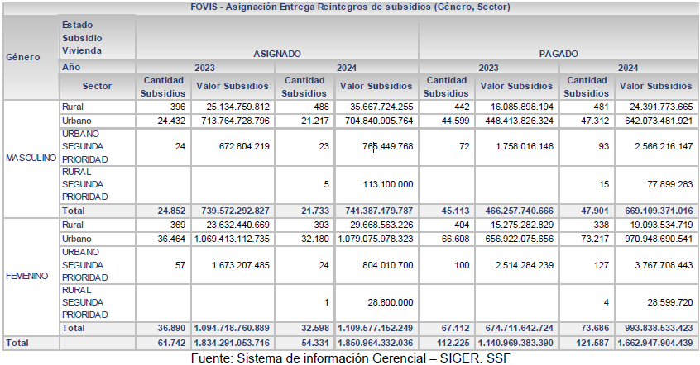

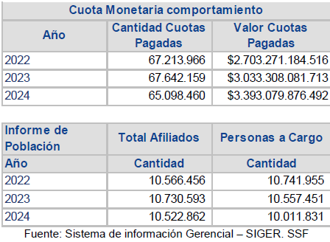

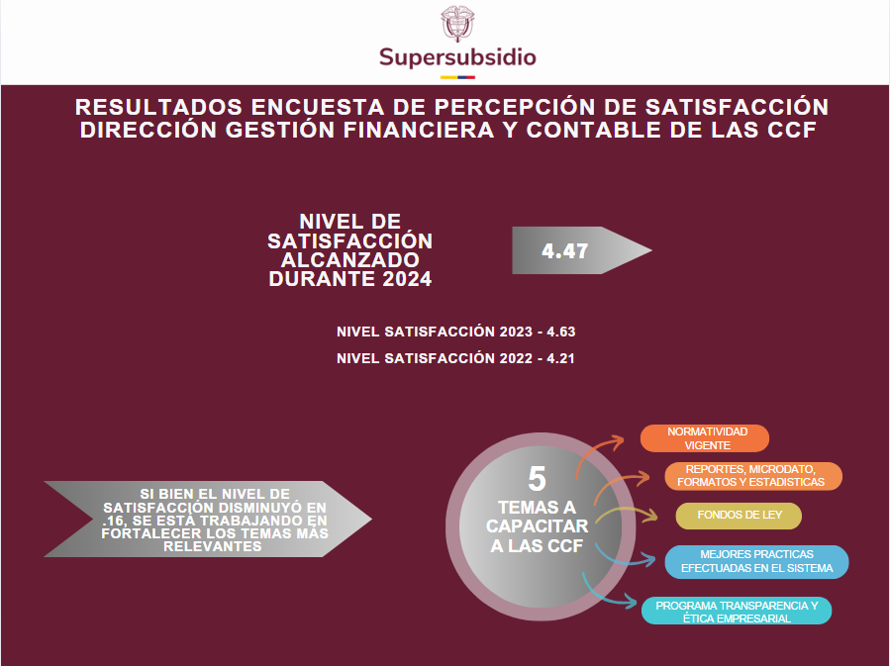
Fuente: Oficina de protección al Usuario. Resultados encuesta de satisfacción de la medición de los servicios y/ o trámites dirigidos a las CCF. 2024

- Retos formulados

Retos Formulados 2024 II | Resultado de los retos
Fortalecer la labor de inspección y vigilancia sobre los vigilados, recomendándoles la implementación de buenas prácticas de autocontrol y gestión del riesgo sobre los aspectos contables y financieros. | - Se adicionó el Libro III y IV de la Circular Externa Única de la SSF CIRCULAR EXTERNA ÚNICA No 00004-2024, las Cajas de Compensación Familiar, deben desarrollar, establecer, implementar y mantener un Sistema de Control Interno del Subsidio Familiar, en adelante SCISF.
Mejoramiento de los tableros de control financiero y contable. | - Se continúa con la puesta en marcha del Sistema de Atención de Alertas Tempranas (SIAT), con el objeto de modernizar el proceso de inspección y vigilancia, atendiendo al principio de eficacia de la administración pública, modelo que se desarrolla a través de la generación de indicadores de alertas tempranas y modelos de evaluación estadísticos.
Unidad de Tesorería – Realizar una estructura que permita conocer la utilización de la fuente, la fecha devolución de los recursos, se requiere apoyo para mantener la carpeta compartida actualizada con la información que las CCF informan semestralmente. | - Se realizó el Seminario "Actualización de Normatividad Financiera y Contable del Sistema de Subsidio Familiar", se abordaron temas clave para fortalecer la gestión financiera del sector. Los temas tratados incluyeron el Saldo para Obras y Programas, la Unidad de Tesorería, el Catálogo de Cuentas, y el Estado de la Situación Financiera. Contamos con la participación activa de representantes de las Cajas de Compensación Familiar, ASOCAJAS y FEDECAJAS, quienes contribuyeron con sus perspectivas y conocimientos para enriquecer las discusiones y analizar los impactos de las nuevas normativas en el sector.
Poner en producción las modificaciones a la estructura 3-015 Estado de Situación Financiera por centros de costos, ya que permitirá establecer el patrimonio de los servicios no subsidiados. – Se requiere la participación y concertación del equipo de contadores de la Delegada. | - Se prevé la realización de mesas de trabajo y seminario de actualización contable, El 27 de noviembre de 2024, se llevará a cabo la Mesa de Trabajo junto con las Cajas de Compensación para determinar las conclusiones resultantes del Seminario.
Ampliación de la Resolución 044 de 2017 (Catalogo de Cuentas) – Se requiere apoyo para la consolidación y preparación de borrador de resolución. | - Se realizó el proyecto de resolución “Por la cual se amplía el Catálogo de Cuentas para la rendición de información financiera, adoptado por la Resolución 0044 del 2 de febrero de 2017, modificada y ampliada con Resolución N.º 0163 del 17 de marzo de 2017, Resolución N.º 0355 del 23 de mayo de 2017, Resolución N.º 0791 del 27 de octubre de 2017, Resolución N.º 0967 del 29 de diciembre de 2017, Resolución N.º 0128 del 2 de marzo de 2018, Resolución N.º 0156 del 14 de marzo de 2018, Resolución N.º 0753 del 31 de octubre de 2018 y Resolución N.º 0420 del 18 de julio de 2019 y dar instrucciones sobre el reporte de los recursos de las trasferencias según el Art.5 Ley789/02, Art. 5 DL 1769/03”
Consolidación de procesos y procedimientos de las 43 CCF acerca de la liquidación y pago de la cuota monetaria. | - Fue conformado el equipo que se encargará de formular y generar el proyecto de la resolución “Por la cual se establece el Cuociente Departamental, se fija la Cuota Monetaria por departamento y se determinan las Cajas de Compensación Familiar, cuyos excedentes se aplicaron se aplicaron para aumentar los subsidios en los programas de inversión social y, se certifican el Cuociente Nacional y Particular de Recaudos correspondiente a las Cajas de Compensación Familiar para determinar la trasferencia al Fondo Obligatorio de Vivienda de Interés Social (FOVIS), la Administradora de los Recursos del Sistema General de Seguridad Social en Salud (ADRES), Fondo de Solidaridad de Fomento al Empleo y Protección al Cesante (Fosfec) y Fondo para la Atención Integral a la Niñez y Jornada Escolar Complementaria (Foniñez), para el año 2025”.
Es imperativo cumplir con la publicación, en la página web, de los estados financieros anuales de las cajas y la ejecución del fondo FOVIS, según lo establecido en el Plan Anticorrupción y de Atención al Ciudadano 2024 - PAAC. La fecha límite para esta publicación es el 30 de mayo del presente año. Sin embargo, la página no cuenta con todos los menús habilitados y se entiende que las publicaciones de estos documentos deben estar publicados en el botón de Transparencia y Acceso a la Información, en el sitio de la dirección que anteriormente se encontraba en botón Información de interés”. Por lo anterior, se está sujeto a la habilitación por parte del área encargada. | - Se publicaron en la sede electrónica de la entidad los Estados Financieros anuales de las Cajas de Compensación Familiar.
Elaborar la estructura de los excedentes del 55%, para que las cajas de compensación adelanten el reporte en esta y así poder realizar la inspección de estos recursos. | - Fue conformado el equipo que se encargará de formular y generar el proyecto de la resolución “Por la cual se determinan los valores de los pagos de subsidio en dinero de las Cajas de Compensación Familiar respecto del porcentaje obligatorio del cincuenta y cinco por ciento (55%) de la vigencia 2024, se ordenan unas transferencias de excedentes y se autoriza el uso de los mismos”.
Continuar con las mesas de trabajo con las cajas de compensación familiar para la normalización de los saldos del FOVIS. | - Se definieron los recursos remanentes del FOVIS para atender segunda y tercera prioridad en componente urbano, y segunda prioridad en componente rural vigencia 2022 (Resoluciones 461, 462 y 463 24 de julio de 2024).  - Se definieron los de remanentes del FONDO DE SUBSIDIO FAMILIAR DE VIVIENDA - FOVIS - componente urbano, casos CAJASAI y COMFACHOCO, correspondientes a la vigencia 2022.  - Se adelantó la convocatoria presencial con las 42 cajas de compensación para dar instrucciones sobre los reportes del Fondo de Subsidio Familiar de Vivienda (FOVIS) en el SIMON-SIGER.  - Derivado de esta convocatoria se han adelantado Mesas de trabajo presencial y virtual para normalización de las estructuras de reporte de FOVIS de las Cajas de Compensación Familiar Comfenalco Antioquia, COMFACESAR, CAFASUR, Comfama y CAJASAI.

Retos 2025:

- Consolidación de procesos y procedimientos de las 42 CCF acerca de la liquidación y pago de la cuota monetaria y excedentes del 55%, con el apoyo de la Oficina de Tecnología, Información y Comunicaciones (proceso que se adelanta hasta el 31 de enero de 2025).
- Proyecto de Circular de modificación de la Estructura 3-015 Estado de Situación Financiera por centros de costo.
- Proyecto de Circular de Estructura Reporte de recursos utilizados como Unidad de Tesorería en virtud del Decreto 765 de 2020.
- Ampliación de la Resolución 044 de 2017 (Catalogo de Cuentas) – Se requiere apoyo para la consolidación y preparación de borrador de resolución.
- Instrucciones contables y medidas de control interno relacionadas con la aplicación de los recursos del saldo para obras y programas sociales de los aportes del 4% del subsidio familiar.
- Elaborar la estructura de los excedentes del 55%, para que las Cajas de compensación adelanten el reporte en esta y así poder realizar la inspección de estos recursos.
- Mejoramiento de los tableros de control financiero y contable.
- Realizar seminario de FOVIS.
- Elaborar la estructura de información de bibliotecas, para que las Cajas de compensación adelanten el reporte en esta y así poder realizar la inspección de estos recursos.
- Elaboración resoluciones de recursos de segunda y tercera prioridad del FOVIS para las vigencias 2024, componentes urbano y rural.

- Otros temas de interés

      - Inspección, vigilancia y control a las cajas de compensación familiar.

Para la vigencia 2024 se proyectaron treinta y dos (32) visitas ordinarias a las Cajas de Compensación Familiar y con corte al 31 de diciembre de 2024 se efectuaron cuarenta (40) visitas ordinarias, cumpliendo el PAIV en un 125%, debido a que se optimizaron los recursos humanos y financieros del área. De esta manera, la Superintendencia Delegada para la Gestión cumplió a cabalidad lo proyectado, lo anterior, en el marco de las funciones de inspección y vigilancia dispuestas en el artículo 13 del Decreto 2595 de 2012, y con fundamento en lo dispuesto en el artículo 2.2.7.7.4 del Decreto 1072 de 2015. Se relacionan las visitas ordinarias efectuadas, con el acto administrativo que las ordenó y las fechas en que fueron practicadas:

Nº | CAJA DE COMPENSACIÓN FAMILIAR | RESOLUCIÓN | FECHA RESOLUCIÓN | FECHA DE VISITA
 |  |  |  | INICIACIÓN | TERMINACIÓN
1 | COFREM | 111 | 13/02/2024 | 19/02/2024 | 23/02/2024
2 | CAFASUR | 146 | 01/03/2024 | 03/03/2024 | 08/03/2024
3 | CAFAMAZ | 139 | 29/02/2024 | 04/03/2024 | 08/03/2024
4 | COMFANORTE | 159 | 08/03/2024 | 11/03/2024 | 15/03/2024
5 | COMFACASANARE | 170 | 13/03/2024 | 18/03/2024 | 22/03/2024
6 | COMFACHOCO | 189 | 22/03/2024 | 01/04/2024 | 05/04/2024
7 | COMFACAUCA | 206 | 05/04/2024 | 08/04/2024 | 12/04/2024
8 | COMFASUCRE | 205 | 05/04/2024 | 08/04/2024 | 12/04/2024
9 | COMFAMA | 229 | 12/04/2024 | 15/04/2024 | 19/04/2024
10 | COMFAGUAJIRA | 237 | 18/04/2024 | 22/04/2024 | 26/04/2024
11 | COMPENSAR | 276 | 3/5/2024 | 06/05/2024 | 10/05/2024
12 | COMFAMILIAR RISARALDA | 315 | 24/05/2024 | 27/05/2024 | 31/05/2024
13 | COMFAORIENTE | 314 | 24/05/2024 | 27/05/2024 | 31/05/2024
14 | COMFENALCO QUINDIO | 313 | 24/05/2024 | 27/05/2024 | 31/05/2024
15 | COMFAMILIAR NARIÑO | 372 | 14/6/2024 | 17/06/2024 | 21/06/2024
16 | COLSUBSIDIO | 393 | 21/06/2024 | 24/06/2024 | 28/06/2024
17 | CAJACOPI | 426 | 5/7/2024 | 08/07/2024 | 12/07/2024
18 | COMFAMILIAR ATLANTICO | 427 | 5/7/2024 | 08/07/2024 | 12/07/2024
19 | COMFAMILIAR PUTUMAYO | 441/442 | 12/07/2024 | 15/07/2024 | 19/07/2024
20 | COMFANDI | 477 | 26/07/2024 | 29/07/2024 | 02/08/2024
21 | COMFENALCO VALLE | 478 | 26/07/2024 | 29/07/2024 | 02/08/2024
22 | COMFIAR ARAUCA | 492 | 08/08/2024 | 12/08/2024 | 16/08/2024
23 | COMFABOY | 493 | 08/08/2024 | 12/08/2024 | 16/08/2024
24 | COMFAMILIAR CARTAGENA | 592 | 13/09/2024 | 16/09/2024 | 20/09/2024
25 | COMFACESAR | 611 | 20/09/2024 | 23/09/2024 | 27/09/2024
26 | CAFAM | 639 | 27/09/2024 | 30/09/2024 | 04/10/2024
27 | CAJASAN | 654 | 04/10/2024 | 07/10/2024 | 11/10/2024
28 | COMFENALCO SANTANDER | 658 | 04/10/2024 | 07/10/2024 | 11/10/2024
29 | COMCAJA | 685 | 11/10/2024 | 15/10/2024 | 18/10/2024
30 | COMFACOR | 696 | 17/10/2024 | 21/10/2024 | 25/10/2024
31 | COMFENALCO CARTAGENA | 709 | 18/10/2024 | 21/10/2024 | 25/10/2024
32 | COMBARRANQUILLA | 695 | 17/10/2024 | 21/10/2024 | 25/10/2024
33 | COMFENALCO TOLIMA | 738 | 25/10/2024 | 28/10/2024 | 01/11/2024
34 | COMFATOLIMA | 737 | 25/10/2024 | 28/10/2024 | 01/11/2024
35 | CAJAMAG | 739 | 25/10/2024 | 28/10/2024 | 01/11/2024
36 | CONFA | 736 | 25/10/2024 | 28/10/2024 | 01/11/2024
37 | COMFACA | 808 | 15/11/2024 | 18/11/2024 | 22/11/2024
38 | CAJASAI | 804 | 15/11/2024 | 18/11/2024 | 29/11/2024
39 | COMFENALCO ANTIOQUIA | 870 | 28/11/2024 | 02/12/2024 | 06/12/2024
40 | COMFAMILIAR HUILA | 872 | 28/11/2024 | 02/12/2024 | 06/12/2024

Lo anterior, con el propósito de verificar la situación general del funcionamiento de las Cajas de Compensación Familiar en cumplimiento del marco normativo en los aspectos jurídicos, administrativos, financieros y en el seguimiento de los recursos del Fondo de Solidaridad de Fomento al Empleo y Protección al Cesante (FOSFEC), Fondo Para la Atención Integral de la Niñez y Jornada Escolar Complementaria (FONIÑEZ), Inversiones en Educación Ley 115 y en la revisión y seguimiento a la ejecución de los planes y programas de servicios sociales que ofrecen las CCF y el Fondo de Vivienda de Interés Social (FOVIS).

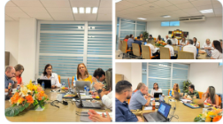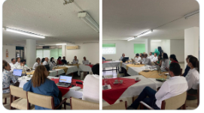

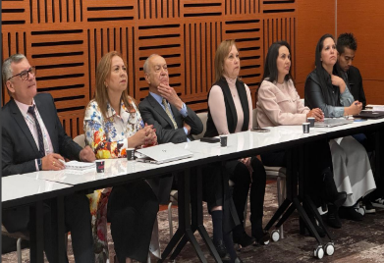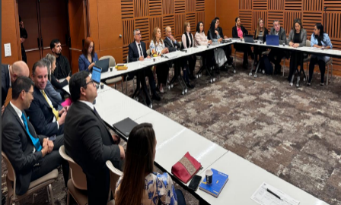
Fuente: Registro fotográfico visitas ordinarias a las CCF

- Seguimiento Planes de Mejoramiento de Visitas Ordinarias efectuadas en la vigencia 2023.

De conformidad con los términos establecidos en la Resolución 004 de 2023 respecto al seguimiento de los Planes de Mejoramiento de las visitas ordinarias realizadas en la vigencia 2023, durante el periodo comprendido entre el 1 de enero de 2024 al 31 de diciembre de 2024 se efectuó el seguimiento a 39 de 41 Cajas de Compensación Familiar visitadas en la vigencia en mención, como resultado se presentaron 81 informes de evaluación, análisis y validación de soportes en primer, segundo y tercer trimestre de avance a los planes de mejoramiento aprobados por este ente de inspección y vigilancia, los cuales se relacionan:

SEGUIMIENTO PLANES DE MEJORAMIENTO 2023
No. | CAJA DE COMPENSACIÓN FAMILIAR | APROBACIÓN 1° AVANCE | APROBACIÓN 2° AVANCE | APROBACIÓN 3° AVANCE
1 | CAJACOPI | 3-ene-24
2 | COMFAMILIAR ATLANTICO | 3-ene-24
3 | COMFAMILIAR PUTUMAYO | 10-ene-24
4 | COMFATOLIMA | 17-ene-24
5 | COMFACASANARE |  | 10-ene-24
6 | COMFACAUCA |  | 10-ene-24
7 | COMFENALCO QUINDIO |  | 31-ene-24
8 | COMFENALCO VALLE | 5-feb-24
9 | COMFACOR | 5-feb-24
10 | COMFENALCO SANTANDER | 5-feb-24
11 | COMFENALCO TOLIMA | 5-feb-24
12 | COMFAGUAJIRA | 5-feb-24
13 | COMFAORIENTE |  | 5-feb-24
14 | COMFAMA |  | 5-feb-24
15 | CAFAMAZ |  | 7-feb-24
16 | COMPENSAR |  | 13-feb-24
17 | COMFAMILIAR RISARALDA |  | 26-feb-24
18 | COMFIAR ARAUCA |  |  | 1-mar-24
19 | CAFABA | 7-mar-24
20 | COMFABOY | 7-mar-24
21 | CAJASAN | 7-mar-24
22 | COLSUBSIDIO |  | 7-mar-24
23 | COMFASUCRE |  | 7-mar-24
24 | CAFASUR |  |  | 7-mar-24
25 | CAJASAI | 8-mar-24
26 | COMFANDI |  | 13-mar-24
27 | COMFACA | 14-mar-24
28 | COMFANORTE |  |  | 20-mar-24
29 | COMFACHOCO |  |  | 20-mar-24
30 | CAMACOL |  |  | 27-mar-24
31 | COMFENALCO ANTIOQUIA |  |  | 27-mar-24
32 | COMFAMILIAR HUILA | 4-abr-24
33 | CAJACOPI |  | 4-abr-24
34 | COMFAMILIAR ATLANTICO |  | 4-abr-24
35 | COMFAMILIAR PUTUMAYO |  | 10-abr-24
36 | COMFACUNDI |  | 11-abr-24
37 | COMFATOLIMA |  | 17-abr-24
38 | COMBARRANQUILLA | 10-abr-24
39 | COMCAJA | 22-abr-24
40 | COMFACESAR | 26-abr-24
41 | COMFENALCO QUINDIO |  |  | 2-may-24
42 | CONFA | 7-may-24
43 | CAJAMAG | 7-may-24
44 | COMFAORIENTE |  |  | 7-may-24
45 | COMFENALCO VALLE |  | 7-may-24
46 | COMFENALCO TOLIMA |  | 7-may-24
47 | COMFENALCO SANTANDER |  | 7-may-24
48 | COMPENSAR |  |  | 16-may-24
49 | COMFACOR |  | 20-may-24
50 | COMFAMILIAR RISARALDA |  |  | 27-may-24
51 | COMFENALCO CARTAGENA | 6-jun-24
52 | COMFABOY |  | 6-jun-24
53 | CAJASAN |  | 6-jun-24
54 | COLSUBSIDIO |  |  | 6-jun-24
55 | CAFAM | 11-jun-24
56 | CAJASAI |  | 11-jun-24
57 | CAFABA |  | 11-jun-24
58 | COMFACA |  | 17-jun-24
59 | CAJACOPI |  |  | 17-jun-24
60 | COMFANDI |  |  | 20-jun-24
61 | COMFAMILIAR PUTUMAYO |  |  | 24-jun-24
62 | COMFAMILIAR ATLANTICO |  |  | 27-jun-24
63 | COMFAMILIAR HUILA |  | 3-jul-24
64 | CAJAMAG |  | 3-jul-24
65 | COMBARRANQUILLA |  | 4-jul-24
66 | COMFATOLIMA |  |  | 16-jul-24
67 | COMFACESAR |  | 29-jul-24
68 | CONFA |  | 5-ago-24
69 | COMFENALCO TOLIMA |  |  | 5-ago-24
70 | COMFENALCO SANTANDER |  |  | 5-ago-24
71 | COMFACOR |  |  | 16-ago-24
72 | COMCAJA |  | 6-sep-24
73 | CAFAM |  | 6-sep-24
74 | COMFENALCO CARTAGENA |  | 6-sep-24
75 | CAFABA |  |  | 6-sep-24
76 | CAJASAN |  |  | 6-sep-24
77 | CAJASAI |  |  | 9-sep-24
78 | COMFACA |  |  | 12-sep-24
79 | COMFAMILIAR HUILA |  |  | 30-sep-24
80 | COMBARRANQUILLA |  |  | 4-oct-24
81 | CAJAMAG |  |  | 4-oct-24

Se adelantó la vigilancia permanente y rigurosa de las Cajas de Compensación Familiar, revisando los informes de gestión que las Corporaciones presentaron a este Ente. En cumplimiento de la función de inspección y vigilancia se revisó en las auditoras, el cumplimiento de los porcentajes legales, financieros contables, de servicios sociales y administrativo de las Corporaciones, en el marco de las funciones de inspección y vigilancia respecto al cumplimiento de la normatividad del subsidio familiar en su gestión, y de la focalización de sus servicios a la población objeto del sistema.

- Seguimiento Planes de Mejoramiento de las Visitas Ordinarias efectuadas en la actual vigencia con corte al 31 de diciembre de 2024

De conformidad con los términos establecidos en la Resolución 0115 de 2024, respecto al seguimiento de los Planes de Mejoramiento de las visitas ordinarias realizadas en la actual vigencia con corte al 31 de diciembre de 2024, se efectuó el seguimiento a 15 de 40 Cajas de Compensación Familiar visitadas en la vigencia como resultado se presentaron 20 informes de evaluación, análisis y validación de soportes en primer avance a los planes de mejoramiento aprobados por este ente de inspección y vigilancia. A continuación, se relacionan:

 | SEGUIMIENTO PLANES DE MEJORAMIENTO 2024
No. | CAJA DE COMPENSACIÓN FAMILIAR | APROBACIÓN 1° AVANCE | APROBACIÓN 2° AVANCE
1 | COFREM | 13-sep-24 | 13-dic-24
2 | CAFASUR | 27-sep-24 | 20-dic-24
3 | CAFAMAZ | 1-oct-24 | 20-dic-24
4 | COMFANORTE | 13-nov-24
5 | COMFACASANARE | 1-oct-24 | 20-dic-24
6 | COMFACHOCO | 1-oct-24
7 | COMFACAUCA | 6-nov-24
8 | COMFASUCRE | 6-nov-24
9 | COMFAMA | 6-nov-24
10 | COMFAGUAJIRA | 27-sep-24 | 20-dic-24
11 | COMPENSAR | 13-nov-24
12 | COMFAMILIAR RISARALDA | 6-dic-24
13 | COMFAORIENTE | 14-nov-24
14 | COMFENALCO QUINDIO | 3-dic-24
15 | COLSUBSIDIO | 13-dic-24

Proyectos de Inversión 2024

PROYECTO DE INVERSIÓN
Modernización de la inspección, vigilancia y control de la Superintendencia del Subsidio Familiar.

OBJETIVO ESPECÍFICO
Aumentar la capacidad en la toma de acciones de control y seguimiento al Sistema del Subsidio Familiar.

ACTIVIDADES
- Elaborar modelos estadísticos para mejorar el sistema de supervisión fuera de sitio
- Realizar auditorías de gestión del riesgo de alertas tempranas.

En atención al Plan Nacional de Desarrollo - COLOMBIA POTENCIA DE LA VIDA, y en conformidad con los objetivos institucionales propuestos, para la ejecución del proyecto de Modernización de la Inspección, Vigilancia y Control de la Superintendencia del Subsidio Familiar, se realizó la definición de los documentos que se desarrollaran en la vigencia:

1. Documento Fase 3 del SIAT
2. Modelo estadístico diagnóstico FOSFEC
3. Modelo para Unidad de Tesorería
4. Estandarización de Fondos
5. Estandarización de Servicios
6. Estandarización de aspectos jurídicos y cuota monetaria.

Construcción de Guías para la ejecución de visitas ordinarias

Con el propósito de fortalecer el proceso de inspección a las CCF en los temas a su cargo, se planteó la generación de manuales que indiquen la manera de inspeccionar cada tema.

Dada la utilidad de este tema, se definió enmarcarlo dentro del Proyecto de Inversión de la SSF que destina recursos de investigación para modernizar el proceso de IVC ejercido por la entidad. Desde ese momento los manuales se convirtieron en el producto medular de un proyecto de investigación riguroso, que abarca una revisión normativa y experiencial (en campo) para cada tema. A continuación, se indican los proyectos de investigación en curso y los manuales que generarán:

Proyecto de investigación | Manuales relacionados
- Estandarización de inspección a:  Fondos de Ley | - Procedimiento para inspeccionar: Ley 115  - Procedimiento para inspeccionar: FOVIS  - Procedimiento para inspeccionar: FOSFEC  - Procedimiento para inspeccionar: FONIÑEZ
- Estandarización de inspección a:  Servicios Sociales | - Procedimiento para inspeccionar: Educación formal y capacitación  - Procedimiento para inspeccionar: Recreación  - Procedimiento para inspeccionar: Turismo  - Procedimiento para inspeccionar: Vivienda  - Procedimiento para inspeccionar: Crédito social  - Procedimiento para inspeccionar: Cultura/bibliotecas
- Estandarización de inspección a:  Aspectos jurídicos y cuota monetaria | - Procedimiento para inspeccionar: Contratación  - Procedimiento para inspeccionar: Bienes inmuebles  - Procedimiento para inspeccionar: Procesos judiciales  - Procedimiento para inspeccionar: Gobierno corporativo  - Procedimiento para inspeccionar: Afiliación, Aportes y Cuota monetaria

Superintendencia delegada para estudios especiales y evaluación de proyectos

- Logros

- Tanque de Pensamiento

En cuanto al cumplimiento del objetivo planteado “Aumentar el desarrollo de procesos de innovación aplicados al mejoramiento del Sistema del Subsidio Familiar.” se realizaron las siguientes actividades:

- Hackathon/Red NovaBox

Se realizaron cuatro mesas técnicas en donde se le brindaron a las Cajas de Compensación herramientas entorno a la innovación para el desarrollo de los proyectos. Cuyas temáticas fueron: Definición de la pregunta problematizante e innovadora; definición y convergencia de ideas; prototipado y herramientas de presentación de proyectos.

- Hackathon Interna SSF

El 23 de agosto se llevó a cabo la Hackathon en la SSF en colaboración con el grupo GESCO+I, durante la cual se realizó una jornada de trabajo. El objetivo fue el de revisar los proyectos del equipo GESCO+I y proporcionar herramientas relacionadas con la innovación para fortalecer y mejorar sus iniciativas.

Del periodo junio a septiembre de 2024, en el proceso de gestión estadística del sistema de subsidio familiar, se generaron 22 productos estadísticos, los cuales se encuentran publicados en la página web de la entidad, y se encuentran distribuidos en: boletín estadístico trimestral, series históricas, infografías, monitor laboral y cuadros estadísticos de información poblacional, cobertura, infraestructura y recurso humano.

- Banco de Proyectos

Durante el tercer trimestre de 2024 se implementaron las modificaciones a la Circular Externa del Banco de Proyectos, lo cual permitirá realizar un análisis de la data dentro de la plataforma SIGER, para mejorar el seguimiento a los Proyectos de Inversión radicados por las Cajas de Compensación Familiar, cuyo impacto tiene efecto en las diferentes regiones del país.

Se desarrollaron 6 tableros de control en el sistema gerencial SIGER, para optimizar el seguimiento de los proyectos de inversión presentados por las CCF , adicionalmente se inició el desarrollo una interfaz para hacer seguimiento a la gestión de análisis a los proyectos de inversión presentados por los profesionales de la SDEEEP en el Banco de Proyectos.

- Documento Metodológico Banco de proyectos.

Durante el tercer trimestre del año en curso se abordó la temática del enfoque metodológico del estudio, dando como resultado la adopción de una metodología mixta que integró el análisis de datos cuantitativos como cualitativos, teniendo en cuenta que las variables que conforman la estructura del modelo son medibles y las variaciones que puedan presentar pueden ser justificables; de igual manera se profundizo en el marco teórico y legal del documento, realizando una cronología detallada desde la creación de la Superintendencia del Subsidio Familiar, funciones, facultades y el marco normativo general para el seguimiento a los proyectos de inversión presentados por las CCF, Para finalizar se elaboraron las conclusiones y recomendaciones derivadas de la estructuración del modelo de analítica de datos.

- Congreso Nacional de Innovación del Sistema del Subsidio Familiar

El documento presenta un compendio de las memorias del Congreso Nacional de Innovación del Sistema de Subsidio Familiar – SuperNova 2024. Este evento reunió a las 42 cajas de compensación del país y a diversos actores del ecosistema, creando un espacio propicio para el diálogo y la exploración de proyectos y tendencias en torno a la innovación en Colombia. A través de ponencias, paneles de discusión y talleres, los participantes compartieron experiencias, conocimientos y buenas prácticas, fortaleciendo así la colaboración entre las diferentes entidades y contribuyendo al desarrollo de soluciones innovadoras que impacten positivamente en el bienestar social.

- GESTIÓN ESTADÍSTICA

Se elaboró el documento que incluye los resultados de las mejoras por el fortalecimiento del Sistema de Gestión de Calidad y la implementación del MIPG en la política de gestión estadística de la Delegada y su aporte en el mejoramiento del Índice de Desempeño Institucional.

- Empresas y Otros Aportantes Afiliadas

El sistema del subsidio familiar presentó a diciembre 31 de 2024, entre empresas y otros aportantes la suma de 1.322.425 afiliadas, lo que significó un ingreso por aportes a las Cajas de Compensación Familiar por valor de $12.7 billones; siendo la región de Bogotá que cuenta con cuatro (4) Corporaciones: Cafam, Compensar, Colsubsidio y Comfacundi, la más representativa con el 39% de las afiliadas, seguido por Antioquia en el 18% y Valle del Cauca con el 9% del total de aportantes.

(Se cambio la gráfica)
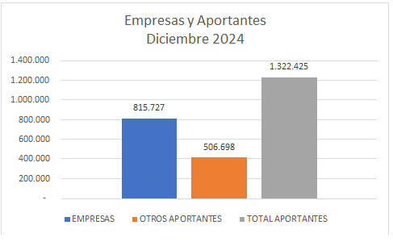

- Población Cubierta - Afiliados y Personas a Cargo

Las 42 Cajas de Compensación Familiar reportaron a 31 de diciembre de 2024, un total de población cubierta en el sistema de 20.534.693 afiliados, distribuido en 10.522.862 trabajadores afiliados y por personas a cargo de los mismos afiliados un total de 10.011.831.
Se destaca que el 55% de sus trabajadores afiliados son de género masculino y el 45% de género femenino, mientras que por personas a cargo el 45% son de género masculino y el 55% corresponden al género femenino.

De otra parte, la mayoría de afiliados son de categoría A con el 76%, seguido por la categoría B con el 15% y categoría C el 9%.

Igualmente, el 61% de las personas a cargo corresponde a los Hijos y el 28% al cónyuge o compañero(a) permanente de los afiliados.

(Se cambio la gráfica)

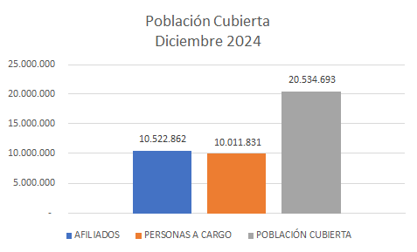

- Coberturas

El sistema del subsidio familiar a entre noviembre y diciembre de 2024 un total de usos de sus afiliados y beneficiarios por $6.814.701, y por la vigencia acumulada 2024 un total de 40.982.7914 personas que se beneficiaron y dieron uso de los diversos servicios sociales que ofrecen las Cajas de Compensación Familiar, siendo la Caja de Compensación Familiar COMFAMA la que presentó el mayor número de usos con el 15%, seguido por CAFAM y COMFANDI con el 11% y COMFENALCO ANTIOQUIA el 9%.

- Retos formulados

- En la línea de Generación de Conocimiento, el mayor reto es la finalización a satisfacción de las consultorías contratadas. Esto implica que se cumplan con los tiempos estipulados en los cronogramas de trabajo y que los productos resultantes tengan la calidad esperada. Un reto complementario es el lograr su efectiva socialización ante los diferentes públicos de interés.
- Y en cuanto a la línea de Innovación el reto identificado es la ejecución del Congreso Nacional de Innovación del Sistema del Subsidio Familiar - Supernova 2024, evento que reúne a las Cajas de Compensación alrededor de proyectos de Innovación que fortalezcan el Sistema del Subsidio Familiar, se espera la asistencia de 250 personas, y la participación de 21 panelistas que aportaran sus conocimientos a las Cajas y actores del sistema, adicionalmente se tendrá la presentación de 40 proyectos de innovación trabajados con las Cajas en el marco de la Red NovaBox.
- Llevar a cabo veintidós (22) Visitas Especiales, para dar cumplimiento a lo planeado para la vigencia.

Reto Formulado 2024 II | Resultado del Reto
Generar 30 productos estadísticos, entre anuarios, series históricas, boletines  trimestrales y series históricas, y publicarlos en la página web de la entidad. | En el segundo semestre se realizaron 29 productos estadísticos, lo cual indica un cumplimiento del 100 % a dos meses de cerrar la vigencia.
La SDEEEP inició la implementación del seguimiento de proyectos de inversión que  presentan las vigiladas a través del Banco de Proyectos. | El Anexo Técnico del Banco de Proyectos, inicio producción a partir del mes de octubre, dando cumplimiento a lo establecido en la circular externa 006 del 2024.
Por otro lado, se realizó el Congreso Nacional de Innovación del Sistema del Subsidio Familiar con las CCF. | El evento se realizó el 18 de noviembre.
Continuará con el plan de “22” visitas especiales para el seguimiento de las  inversiones por $1.160.476.629.175 que aprueban los consejos directivos de las  diferentes CCF. | Con corte a 31 de diciembre se realizaron veintidós (22) Visitas Especiales, cumpliendo con el 100% de las auditorías programadas.
La delegada estará atenta a las modificaciones del plan de inversiones de las 42 CCF para la presente vigencia. | Se dio trámite a las diferentes modificaciones del Límite Máximo de Inversión.

- Otros temas de interés

      - Seguimiento a los proyectos de inversión ejecutados por las cajas de compensación familiar en cifras comparativas.

Durante el periodo comprendido entre el 01 de julio y el 31 de diciembre de 2024 la SDEEEP realizó 22 Visitas Especiales a Cajas de Compensación Familiar, en las cuales se auditaron un total de setenta (70) Proyectos de Inversión, por un valor de $934.368.005.984 (novecientos treinta y cuatro mil trecientos sesenta y ocho millones cinco mil novecientos ochenta y cuatro pesos).

Además, el periodo comprendido entre el 01 de julio y el 31 de diciembre de 2024 las Cajas de Compensación Familiar presentaron cincuenta y siete (57) proyectos de inversión, por un valor de $362.813.067.967 (trescientos sesenta y dos mil ochocientos trece millones sesenta y siete mil novecientos sesenta y siete pesos).

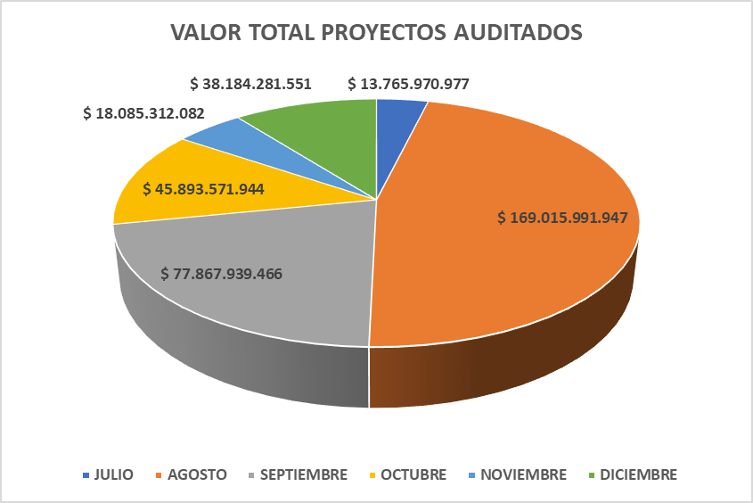

Por otra parte, se indica que durante el segundo semestre de 2024 las Cajas de Compensación Familiar presentaron modificaciones al Límite Máximo de Inversión 2024 por un valor de $602.005.711.007(seiscientos dos mil cinco millones setecientos once mil siete pesos).

      - INFORME CONVENIOS DE COOPERACIÓN INTERNACIONAL A DICIEMBRE DE 2024

Durante el segundo semestre cuatro cajas de compensación han reportado 15 convenios de la siguiente manera:

CONVENIOS INTERNACIONALES
Caja de Compensación Familiar | Nombre del Convenio Internacional
Caja de Compensación Familiar COMFENALCO ANTIOQUIA | Fondo Educativo Departamental - FED - "ITAGUI"
Caja de Compensación Familiar COMFENALCO ANTIOQUIA | programa Jornada Escolar Complementaria Municipio de Bello
Caja de Compensación Familiar COMFENALCO ANTIOQUIA | Educación Medellín -SGP-
Caja de Compensación Familiar COMFENALCO ANTIOQUIA | Fondo Educativo Departamental - FED - "RIONEGRO"
Caja de Compensación Familiar COMFENALCO ANTIOQUIA | Educación SGP Antioquia
Caja de Compensación Familiar COMFENALCO ANTIOQUIA | Plaza Mayor Medellín Convenciones y Exposiciones S
Caja de Compensación Familiar COMFENALCO ANTIOQUIA | Jornada Escolar Complementaria Municipio de Turbo
Caja de Compensación Familiar COMFENALCO ANTIOQUIA | Jornada Escolar Complementaria Municipio de Apartadó
Caja de Compensación Familiar COMFENALCO ANTIOQUIA | Instituto Tecnológico Metropolitano - ITM
Caja de Compensación Familiar COMFENALCO ANTIOQUIA | Sociedad de Mejoras Públicas de Medellín
Caja de Compensación Familiar COMFENALCO ANTIOQUIA | Jornada Escolar Complementaria Municipio de Envigado
Caja Santandereana de Subsidio Familiar: CAJASAN | Chemonics International INC. Sucursal Colombia
Caja de Compensación Familiar del Valle del Cauca: COMFENALCO VALLE | ACDI VOCA
Caja de Compensación Familiar de Arauca: COMFIAR | Programa Mundial de Alimentos (PMA)

- GESTIÓN DE ESTUDIOS ESPECIALES

- Tanque de Pensamiento

Se inició la implementación del Proyecto de Inversión Tanque de Pensamiento en sus dos objetivos: 1) Generar suficiente análisis de la información del Sistema del Subsidio Familiar y 2) Aumentar el desarrollo de procesos de innovación aplicados al mejoramiento del Sistema del Subsidio Familiar.

Para el desarrollo del primero de estos objetivos durante el mes de septiembre se realizó la contratación de dos estudios especiales a través de consultorías:

- Estudio Uno:

Estudio técnico sobre la inversión que hacen las Cajas de Compensación Familiar bajo la modalidad de Capitalización. Bajo el Contrato 371 de 2024 con el Consorcio Consultores 9010.
En el cual se avanzó en la socialización de la consultoría con las CCF objeto de estudio, solicitud de información a las cajas, revisión y acompañamiento al primer producto de la consultoría.

- Estudio Dos:

Estudio Técnico sobre la inversión que hacen las Cajas de Compensación Familiar bajo la modalidad de infraestructura propia en educación formal (media y secundaria), en el que se pueda evidenciar el análisis de efectos heterogéneos para el periodo comprendido entre el año 2018 y el 2023. Bajo el Contrato 346 de 2024 con el Consorcio Informetrics-Iteco.

Se avanzó en la socialización de la consultoría con las CCF objeto de estudio y posterior presentación formal del Consultor ante las mismas, solicitud de la información requerida relacionada con los colegios seleccionados para el estudio, así mismo se han realizado reuniones de aclaración de conceptos con los consultores y reuniones de aclaración de información del consultor con cada una de las Cajas, se aprobó el primer producto y se inició con la revisión de los instrumentos de recolección de información diseñados

Superintendencia delegada para la responsabilidad administrativa y medidas especiales

La Superintendencia del Subsidio Familiar a través de la Delegada para la Responsabilidad Administrativa y las Medidas Especiales, durante este II semestre de la vigencia 2024, continúa con el direccionamiento de la gestión en el fortalecimiento y modernización de la capacidad técnica institucional, legal y reglamentaria relacionadas con la creación, organización y funcionamiento de las Cajas de Compensación Familiar con transparencia, eficacia y oportunidad, encaminado a la correcta aplicabilidad de la normatividad legal y la implementación de las mejores prácticas para la protección de los recursos del 4% garantizando salvaguardar los derechos de los trabajadores afiliados y sus familias, como los recursos del Sistema del Subsidio Familiar, dando cumplimiento a su labor misional y funciones, a través de los tres grupos internos de trabajo.

- Logros

- Implementación de acciones de seguimiento y control al impulso procesal de las actuaciones administrativas dentro de los procesos administrativos sancionatorios, de manera personalizada a través de mesas de trabajo que se han adelantado con cada uno de los funcionarios y contratistas que integran el grupo de trabajo, con el fin de realizar una revisión más detallada y ajustada a la normatividad vigente, de cada uno de los proyectos elaborados.
- Continuidad en el proceso de unificación de criterios para la adopción de decisiones en el curso de los procesos administrativos sancionatorios.
- Implementación de acciones de mejora a través del seguimiento y los controles efectuados para identificar los procesos que se encuentran vigentes, priorizar aquellos que a la luz del Artículo 52 de la Ley 1437 de 2011, se encuentran en riesgo de caducidad.
- Fortalecimiento del procedimiento de Responsabilidad administrativa en cada una de las etapas que conforman el procedimiento administrativo sancionatorio, mediante jornadas de socialización y formación dirigidas a los funcionarios y contratistas de la Superintendencia del Subsidio Familiar, así como a los consejeros, Directivos Administrativos y demás funcionarios del Sistema del Subsidio Familiar.
- Mejora en los tiempos de respuesta en la emisión de certificados de existencia y representación legal, así como la implementación de encuestas que han permitido la medición de la percepción en la prestación de trámites y servicios a cargo de la Delegada de Medidas a los usuarios finales (Cajas de Compensación Familiar y Usuarios diferentes a Cajas de Compensación Familiar).
- En lo correspondiente a la posesión de Revisores Fiscales y Directores Administrativos, una vez aprobada su elección mediante Asamblea General de Afiliados Hábiles o sesión del Consejo Directivo, se logró durante este periodo, una reducción en los tiempos para dicho trámite, comparado con la gestión de la vigencia anterior, se logró mantener en la mayoría de los casos el tiempo establecido de 5 días, el cual se logra evidenciar con las 22 actas de posesión firmadas para el periodo reportado, en comparación con las 20 reportadas del periodo anterior.
- Se logró un fortalecimiento en la coordinación interinstitucional, especialmente con la Superintendencia de Salud, en virtud del principio de colaboración administrativa; esfuerzo conjunto ha sido clave para prevenir que la liquidación de las EPS de las Cajas de Compensación intervenidas afecte los recursos destinados al 4% que son del patrimonio de los trabajadores y su familia. La estrecha colaboración entre ambas entidades ha permitido anticipar y mitigar posibles riesgos en este periodo, garantizando que no se genere una afectación patrimonial en los términos del artículo 2° del Decreto 1053 de 2014.
- Se realizaron mesas de trabajo con la participación de las Cajas de Compensación Familiar intervenidas, Agentes de Intervención y Revisores Fiscales, con el propósito de fortalecer la comunicación, retroalimentar los resultados de las acciones implementadas y promover un enfoque colaborativo para identificar los aspectos a mejorar.

- Las visitas especiales de inspección y vigilancia realizadas a las Cajas de Compensación Familiar bajo medida cautelar han permitido verificar que los servicios brindados por las corporaciones cumplen con los objetivos establecidos para el subsidio familiar, y han generado alertas tempranas que han sido fundamentales para prevenir posibles hallazgos o irregularidades futuras.

- Retos formulados

Reto Formulado 2024 II | Resultado del Reto
Con el apoyo del recurso humano contratado para fortalecer la gestión, se ha trabajado en el mejoramiento de los términos en cada una de las etapas de las actuaciones administrativas, con el fin de minimizar el riesgo de materialización de la caducidad. | A través del recurso humano que conforma el Grupo Interno para la Responsabilidad Administrativa y mediante la ejecución de acciones de seguimiento y control al impulso procesal de las actuaciones administrativas dentro de los procesos administrativos sancionatorios, se han mejorado los tiempos y se ha minimizado, el riesgo de materialización de ocurrencia de la caducidad.
Implementar la automatización del producto "Registro de Solicitud de Actualización de los Certificados de Existencia y Representación Legal (CERL) al cliente o usuario final. | Para el primer semestre del año 2024, se logró la implementación de la plataforma EFLOW mediante la cual se automatiza la expedición de certificados, con el propósito de reducir el tiempo de entrega al usuario final, a la fecha se están implementando algunas acciones de mejora identificadas para optimizar el proceso.
Continuar con el desarrollo de mecanismos tecnológicos que permitan garantizar el repositorio documental requerido, para tramitar de manera oportuna y eficiente las solicitudes de registro de decisiones contenidas en actas de asambleas de las Cajas de Compensación Familiar. | Se ha logrado desarrollar la propuesta para la creación de un gestor documental que funcione como repositorio documental y para tramitar diferentes solicitudes concernientes con las Asambleas General de Afiliados.
Acciones de seguimiento y control a los tiempos de respuesta a los trámites, solicitudes y procedimientos a cargo de la Delegada de Medidas, garantizando la expedición de respuestas y actos administrativos dentro de los términos de ley establecidos, con calidad y oportunidad | A través de la implementación de la matriz de correspondencia del grupo de registro y control, se logró dar trámite y respuesta dentro del término establecido, con la semaforización de alertas que se generan periódicamente.
Continuar con el fortalecimiento del proceso de vigilancia y control de manera eficiente y oportuna en cumplimiento de las disposiciones constitucionales, legales y reglamentarias relacionadas con la creación, organización y funcionamiento de las Cajas de Compensación Familiar, así como de la normatividad que regula el sistema del subsidio familiar acorde al modelo de operación fijado para los recursos del 4%. | Desde la Delegada de Medidas se realiza la revisión para actualizar los procedimientos a cargo del proceso de control legal de Cajas de Compensación Familiar como acción de mejora identificada.  Así mismo desde el Grupo Interno para las Medidas Especiales se ha trabajado en la generación de acciones que permitan fortalecer el proceso de vigilancia y control de manera eficiente y oportuna ha mostrado resultados positivos, especialmente a través de las visitas especiales de inspección y vigilancia realizadas a las Cajas de Compensación Familiar bajo medida cautelar. Estas visitas han sido fundamentales para verificar de forma directa que los servicios ofrecidos por las corporaciones cumplan con los objetivos establecidos en el sistema del subsidio familiar y con las disposiciones constitucionales, legales y reglamentarias que rigen su operación.
Continuar con el fortalecimiento del proceso de vigilancia y control de manera eficiente y oportuna se centra en asegurar el cumplimiento de las disposiciones constitucionales, legales y reglamentarias que rigen la creación, organización y funcionamiento de las Cajas de Compensación Familiar, así como de la normativa que regula el sistema de subsidio familiar, conforme al modelo de operación establecido para los recursos del 4%. | El continúo fortalecimiento del proceso de vigilancia y control de manera eficiente y oportuna ha mostrado resultados positivos, especialmente a través de las visitas especiales de inspección y vigilancia realizadas a las Cajas de Compensación Familiar bajo medida cautelar. Estas visitas han sido fundamentales para verificar de forma directa que los servicios ofrecidos por las corporaciones cumplan con los objetivos establecidos en el sistema del subsidio familiar y con las disposiciones constitucionales, legales y reglamentarias que rigen su operación.
Las disparidades en los conceptos y enfoques utilizados por la Contraloría General de la República, los jueces, incluso la Procuraduría General de la nación afectan la correcta aplicación de las normas del sistema del subsidio familiar. En muchos casos, algunos órganos de control no tienen un conocimiento profundo del sistema, lo que puede llevar a interpretaciones erróneas o a la contravención de las disposiciones emitidas por la misma Superintendencia del Subsidio Familiar. | Para mejorar y unificar criterios e interpretaciones, por parte de la Superintendencia Delegada para la Responsabilidad Administrativa y las Medidas Especiales, se están realizando capacitaciones conjuntas con los entes de control y autoridades judiciales con el fin de socializar conceptos claros y fortalecer el conocimiento y aplicabilidad normativa respecto del sistema del Subsidio Familiar

- Otros temas de interés

- Avances y Resultados de la Gestión

- Investigaciones Administrativas Activas en cifras comparativas.

En el marco del proceso de Control Legal de Cajas de Compensación Familiar, por parte de la Coordinación del Grupo Interno para la Responsabilidad Administrativa, se adelantaron acciones de seguimiento y control al impulso procesal de las actuaciones administrativas dentro de los procesos administrativos sancionatorios, desarrollando mesas de trabajo con el equipo de trabajo, a fin de realizar revisiones detalladas y ajustadas a la normatividad vigente, de cada uno de los proyectos elaborados.

Por lo anterior el Grupo interno, presenta los siguientes avances y resultados de la gestión para la vigencia 2024.

EXPEDIENTES ACTIVOS A DICIEMBRE 2024 | 154
INVESTIGACIONES INICIADAS A DICIEMBRE DE 2024 | 17
ACTOS ADMINISTRATIVOS PROYECTADOS A DICIEMBRE | 193

CLASE DE ACTO ADMINISTRATIVO | CANTIDAD EJECTUADA 2024
AUTO APERTURA PRELIMINAR | 52
AUTO CIERRE PRELIMINAR | 63
AUTO APERTURA SANCIONATORIO Y PLIEGO DE CARGOS | 17
AUTO DE PRUEBAS | 15
RESOLUCIÓN QUE DECIDE INVESTIGACIÓN ADMINISTRATIVA | 15
AUTO DE ARCHIVO DILIGENCIAS | 7
AUTO DE ARCHIVO POR FALTA DE COMPETENCIA | 6
ACTO ADMINISTRATIVO QUE DECLARA LA CADUCIDAD | 5
AUTO DE ARCHIVO POR DESISTIMIENTO TÁCITO | 3
OTRAS DECISIONES EN LA INVESTIGACIÓN | 3
OTRAS DECISIONES EN LA AVERIGUACIÓN PRELIMINAR | 3
RESOLUCIÓN QUE DECIDE RECURSO DE REPOSICIÓN | 2
AUTO QUE DECIDE SOLICITUD DE NULIDAD | 2
AUTO DE ACUMULACIÓN DE TRÁMITES | 0
AUTO QUE DECIDE REPOSICIÓN CONTRA EL QUE DECLARA CADUCIDAD | 0
AUTO QUE RESUELVE SOLICITUD DE DESISTIMIENTO DE RECURSOS | 0
TOTAL | 193

- Registro y Control en cifras comparativas.

El grupo Interno de Registro y Control en cumplimiento de sus funciones correspondientes al estudio y sustanciación de solicitudes de registro de cuerpos directivos de las Cajas de Compensación Familiar, el análisis legal de la adopción de decisiones de los órganos de dirección de las Cajas de Compensación Familiar, además de contar con la responsabilidad de llevar control de la información propia a decantar en los Certificados de Existencia y Representación de las CCF, como resultado del cumplimiento de sus tareas misionales, respecto al trámite de peticiones y/o solicitudes de expedición de certificados de existencia y representación legal de las Cajas, en el marco de su gestión dio cumplimiento efectivamente a todos sus trámites y servicios.

RELACIÓN DE LOS REGISTROS Y ACTIVIDADES VIGILADAS, REGULADAS Y CONTROLADAS | No. DE PROCESOS TRAMITADOS 2024
1. APROBACIÓN – IMPROBACIÓN DE LAS DECISIONES DE LAS ASAMBLEAS ORDINARIAS 2023 EJECUTORIADAS EN 2024 | 11
2. APROBACIÓN – IMPROBACIÓN DE LAS DECISIONES DE LAS ASAMBLEAS ORDINARIAS 2024 EJECUTORIADAS 2024 | 40
3. APROBACIÓN – IMPROBACIÓN DE LAS DECISIONES DE LAS ASAMBLEAS EXTRAORDINARIAS 2023 EJECUTORIADAS 2024 | 0
4. APROBACIÓN – IMPROBACIÓN DE LAS DECISIONES DE LAS ASAMBLEAS EXTRAORDINARIAS 2024 EJECUTORIADAS 2024 | 1
5. EXPEDICIÓN DE CERTIFICACIONES DE EXISTENCIA Y REPRESENTACIÓN LEGAL DE LAS CAJAS DE COMPENSACIÓN FAMILIAR | 1.017
6. FUSIONES ENTRE CAJAS DE COMPENSACIÓN FAMILIAR | 0
7. REGISTRO DE LIBROS | 24
8. REGISTRO DE NOMBRAMIENTOS DE DIRECTORES ADMINISTRATIVOS PRINCIPALES Y SUPLENTES DE LAS CAJAS DE COMPENSACIÓN FAMILIAR | 18
9. REGISTRO DE NOMBRAMIENTOS DE REVISORES FISCALES PRINCIPALES Y SUPLENTES DE LAS CAJAS DE COMPENSACIÓN FAMILIAR | 37
10.REGISTRO DE NOMBRAMIENTO CONSEJEROS DIRECTIVOS DE LAS CAJAS DE COMPENSACION FAMILIAR | 11
11. REGISTRO AGENTE LIQUIDADOR | 0
12. REGISTRO RECURSOS DE REPOSICION | 14
12. SE CORRIGE ERROR FORMAL | 4
13. NOMBRAMIENTO CONTRALOR DE INTERVENCIÓN | 1
TOTAL | 1.178

- Inspección, vigilancia y control a las cajas de compensación familiar

Prórrogas de medidas cautelares

Durante la vigencia 2024 en el marco de la gestión adelantada por la Delegada para la Responsabilidad Administrativa y las Medidas Especiales, se realizaron las siguientes prórrogas a las medidas cautelares para las siguientes Cajas de Compensación Familiar:

CAJA DE COMPENSACIÓN | CLASE DE MEDIDA | RESOLUCIÓN INICIAL | FECHA | FECHA EJECUTORIA | PRORROGA | RESOLUCIÓN DE LA PRORROGA | FECHA
COMFACESAR | Vigilancia Especial | 0594 | 30/06/2023 | 2-2023-020976 15/08/2023 | SI | 0480 | 30/07/2024
COMFENALCO ANTIOQUIA | Intervención Administrativa Total | 0789 | 15/09/2023 | No se ha expedido ejecutoria | SI | 0593 | 16/09/2024
COMFAGUAJIRA | Intervención Administrativa Total | 0780 | 11/11/2022 | 2-2023-005511 01/03/2023 | SI | 0783 | 8/11/2024

Levantamiento de medidas cautelares:

CAJA DE COMPENSACIÓN | CLASE DE MEDIDA | RESOLUCIÓN INICIAL | FECHA | RESOLUCIÓN LEVANTAMIENTO MEDIDA | FECHA
COMFACUNDI | Vigilancia Especial | 0215 | 05/05/2021 | 0272 | 03/05/2024
COMFACA | Intervención Administrativa Parcial | 0277 | 31/03/2023 | 0564 | 27/11/2024

Informes integrales

En virtud del Proceso de Control Legal de Cajas de Compensación Familiar, en el marco del Procedimiento de Medidas Cautelares, la Coordinación del Grupo Interno para las Medidas Especiales y el equipo de apoyo de la Superintendencia Delegada para la Responsabilidad Administrativa y las Medidas Especiales por medio del correo electrónico se remitieron informes integrales en los cuales exponen y explican el comportamiento de aspectos financieros, contables y jurídicos relacionados con las Cajas de Compensación Familiar con medida cautelar, con sus recomendaciones respectivas.

- COMFACUNDI
- COMFANORTE
- COMFACA
- COMFACESAR
- COMFAGUAJIRA
- COMFENALCO ANTIOQUIA

Visitas especiales

Durante el periodo correspondiente a la vigencia 2024, se realizaron visitas especiales cuyos objetivos principales estuvieron enmarcados en las funciones de inspección y vigilancia contempladas en el numeral 2 del artículo 16 del Decreto 2595 de 2012, las cuales tuvieron como propósito principal examinar aspectos particulares en los ámbitos jurídicos administrativos financieros como sociales y/o contables de la caja de compensación.

No. | CCF | No. RESOLUCIÓN
1 | COMFACUNDI | 145 y 149 del 01 de marzo de 2024
2 | COMFACA | 173 del 13 de marzo de 2024
3 | COMFIAR ARAUCA | 192 del 22 de marzo de 2024
4 | COMFAMILIAR CARTAGENA Y BOLIVAR | 238 del 18 de abril de 2024
5 | COMFACESAR | 394 del 21 de junio de 2024
6 | COMFAGUAJIRA | 430 del 5 de julio 2024
7 | COMFENALCO ANTIOQUIA | 521 del 30 de agosto de 2024
8 | COMFACOR | 663 del 4 de octubre de 2024
9 | CAFABA | 809 del 5 de noviembre de 2024
10 | NARIÑO | 840 del 22 de noviembre de 2024

Seguimiento planes de mejoramiento
En cumplimiento de los términos de la Resolución 0629 de 2018, los Directores Administrativos, Revisores Fiscales y Agentes de vigilancia Especial e Intervención presentaron los respectivos informes trimestrales de avance a planes de mejoramiento de Cajas de Compensación Familiar con medida cautelar:

- COMFACOR
- COMFAMILIAR NARIÑO
- COMFAGUAJIRA
- COMFAMILIAR HUILA
- CAFABA
- COMFACA
- COMFIAR ARAUCA
- COMFAMILIAR CARTAGENA
- COMCAJA
- COMFACESAR
- COMFANORTE (Hasta el 2 trimestre de 2024)
- COMFENALCO ANTIOQUIA

- Medidas Cautelares 2024

- Avance en la garantía de derechos

- El Grupo Interno para la Responsabilidad Administrativa adelanta las actuaciones administrativas dentro de los procesos sancionatorios asignados, dando cumplimiento a los principios constitucionales, administrativos y con plena observancia al debido proceso, aplicando lo señalado en el procedimiento interno adoptado por la entidad y las etapas del proceso administrativo sancionatorio establecido en los artículos 47 y siguientes de la Ley 1437 de 2011, con el fin de propender por la protección de los derechos de los destinatarios del Sistema del Subsidio Familiar, que son la población trabajadora del país.

- El Grupo Interno de Registro y Control, cumple con las disposiciones contenidas en el Decreto 2595 de 2012 y Resolución 0284 de 2021 proferida por esta Superintendencia, realiza entre otros los siguientes proyectos de actos administrativos para consideración del Superintendente Delegado para la Responsabilidad Administrativa y las Medidas Especiales, con plena observancia de los procedimientos internos aprobados.

- El fortalecimiento de los procesos de vigilancia y control por parte de la Superintendencia Delegada para la Responsabilidad Administrativa y las Medidas Especiales contribuye a una mayor eficiencia administrativa y a la transparencia en la gestión de los recursos fiscales del 4% administrados por las Cajas de Compensación Familiar. Este fortalecimiento tiene un impacto directo en la garantía de los derechos de los trabajadores beneficiarios del sistema de subsidio familiar, ya que un sistema bien vigilado asegura que los trabajadores reciban tengan acceso a los beneficios del sistema del subsidio familiar, de manera eficiente y oportuna, mejorando así su bienestar y calidad de vida. Además, fomenta un entorno basado en la participación, la equidad y la transparencia, lo que refuerza la confianza en el sistema de subsidio familiar.

Oficina de protección y atención al usuario

- Logros

  - Seguimiento y monitoreo a los diferentes canales de atención

- Como Pilar esencial de la Oficina, entre junio y diciembre de 2024, se han recibido y tramitado 27.574 interacciones con la ciudadanía.

- El proyecto de Analítica de datos se encuentra en etapa de implementación y validación, enfocándose en realizar pruebas a los diferentes modelos estadísticos planteados por el científico de datos como lo son: Análisis de datos históricos de PQRSF, evaluación de métricas de gestión interna y procesamiento de información de canales de atención

- Planificación y comienzo de las labores de desarrollo en primera fase de los Kioscos Digitales donde se diseñaron los modelos mockups para la interfaz de usuario y el modelado de bases de datos alineados con la arquitectura empresarial.

- Con estos desarrollos, se realizaron pruebas de usabilidad de la App móvil con el grupo focal de trabajadores de servicios generales de la entidad y se mostró el avance del proyecto a trabajadores de diferentes áreas de la superintendencia. Los resultados de las pruebas son en general positivos y permitirán al equipo mejorar el producto final antes del lanzamiento.

  - Seguimiento y control para garantizar la trasparencia, el acceso a la información, la inclusión y las mediciones permanentes de la satisfacción de los servicios ofrecidos por las cajas de compensación familiar

- Se realizó la revisión de cuarenta y dos (42) Políticas de Resarcimiento y/o reconexión con el afiliado, de los cuales se devolvieron para ajustes cuarenta y (40) y se aprobaron dos políticas (2) y catorce (14) planes de mejoramiento.

- Revisión del contenido y publicación de cuarenta y dos (42) cartas de derechos y deberes en la página web de las cajas de compensación familiar.

- Revisión de treinta (30) videos de carta de derechos y deberes en lengua de señas colombiana.

- Revisión de seis (6) videos de carta de derechos y deberes en lengua nativa.

- Seguimiento a veinte (20) planes de mejoramiento que fueron aprobadas a las cajas de compensación familiar en temas de accesibilidad en medio físico con el fin de eliminar las barreras en atención de las personas con discapacidad física, visual y auditiva y personas de talla baja.

- Revisión del primer y segundo cuatrimestre de la metodología de medición de voz del afiliado para identificar fortalezas y oportunidades de mejora en la prestación del servicio de crédito y el proceso de otorgamiento del subsidio monetario y de vivienda de las cuarenta y dos (42) cajas de compensación familiar.

- Análisis de reportes presentados a través del sistema gerencial SIGER del primer y segundo trimestre, revisión de las cuarenta y dos (42) cajas de compensación familiar.

- Realización de ciento treinta (130) mesas de trabajo con cajas de compensación familiar, con el fin de fortalecer el relacionamiento de las cajas de compensación familiar con los trabajadores afiliados y el seguimiento y control a las directrices impartidas por la Superintendencia para aclarar metodologías.

  - Posicionamiento y recordación de la Superintendencia como Ente de Inspección, Vigilancia y Control

- Actividad de Educación Informal en los departamentos de Cundinamarca, Atlántico, Bolívar, Guaviare, Córdoba, Antioquia, Sucre, Casanare, Valle del Cauca, Santander, San Andrés y Providencia, Cesar y Amazonas por medio de la cual se informó a 6.369 trabajadores sobre sus derechos ante el Sistema del Subsidio Familiar, subsidio y servicios que ofrecen las cajas de compensación, mecanismos de participación ciudadana y funciones de la SuperSubsidio.

- Realización de la segunda y tercera reunión del Comité Técnico de Atención e Interacción con el Ciudadano- COMTAC 2024, donde se generaron espacios de Co-creación, con el fin de crear estrategias para la atención al ciudadano en relación con la carta de derechos y deberes, política de resarcimiento y/o reconexión con el afiliado, medición de voz del afiliado, accesibilidad y validación de indicadores.

- Presentación de tres (3) ediciones del programa ‘Popularízate’ relacionadas con: i) servicios de Recreación y Turismo, ii) servicios ofrecidos a la población adulta mayor y iii) Servicios para personas con discapacidad ofrecidos por las Cajas de Compensación Familiar, a través de estas transmisiones se logró un alcance de más de 4.500 personas a través de Facebook y YouTube.

- Desarrollo de un Facebook Live denominado ‘Trámite de custodia para afiliación de personas a cargo a Caja de Compensación Familiar e hijos pensionados’. En esta transmisión se logró un alcance de 4374 personas y 312 reacciones

- Se aplicó la encuesta de satisfacción por los servicios que presta la Superintendencia del Subsidio Familiar a las cuarenta y dos (42) cajas de compensación familiar, la encuesta aplicada fue entregada a cada una de las áreas para su análisis. La Oficina de Protección al Usuario realizó el análisis del área.

- Del 27 al 30 de noviembre de 2024 se llevó a cabo el XVI Encuentro Nacional de Atención el Interacción con el Ciudadano en la ciudad de Barranquilla, con el apoyo de la Caja de Compensación Familiar de Atlántico Comfamiliar Atlántico. Al evento asistieron 39 cajas de compensación familiar

- Retos formulados

Retos Formulados 2024 II | Resultado de los retos
Convertir la Oficina en una Delegada de acuerdo a lo que indica la Ley 2052, articulo 17: “Se creará dentro de su planta de personal existente una dependencia o entidad única de relación con el ciudadano que se encargará de liderar al interior de la entidad la implementación de las políticas que incidan en la relación Estado Ciudadano”. Esto con el fin de:  Pasar de ser un proceso misional a un proceso misional y estratégico.  Pasar de liderar solo la política de servicio al ciudadano a liderar las políticas de Gestión y Desempeño de MIPG de Servicio al ciudadano, Transparencia, acceso a la información pública y lucha contra la corrupción, Participación ciudadana en la gestión pública y Racionalización de trámites. | Desde la Oficina de Protección al Usuario se han forjado las estrategias pertinentes, con el fin de coadyuvar al rediseño institucional y lograr el reto establecido.
Posicionar la Superintendencia del Subsidio Familiar con la ciudadanía y las empresas, haciendo presencia en las diferentes regiones. | La Oficina de Protección al Usuario ha hecho presencia en el territorio nacional participando en ferias de servicios y visitando empresas en Cundinamarca, Atlántico, Bolívar, Guaviare, Córdoba, Antioquia, Sucre, Casanare, Valle del Cauca, Santander, San Andrés y Providencia, Cesar y Amazonas. Con estas actividades se identificó la falta de conocimiento de la ciudadanía sobre las funciones de la SuperSubsidio, por ende, se ha logrado el objetivo de dar a conocer la Entidad y su labor de inspección, vigilancia y control sobre las cajas de compensación familiar del país.
Empoderar a los trabajadores rurales y ciudadanía en general, sobre sus derechos y beneficios ante las cajas de compensación familiar. | A través de la actividad de educación informal se informó a trabajadores del sector rural, empresas de cultivo de palma, banano, ganadería, en las regiones de Guaviare, Córdoba, Urabá Antioqueño, Sucre, Casanare, Valle del Cauca y Cesar sobre los beneficios y servicios que ofrecen las cajas de compensación familiar, igualmente, se orientó sobre sus derechos en el Sistema del Subsidio Familiar.
Dar a conocer a jóvenes estudiantes bachilleres y universitarios los derechos que tienen en el Sistema del Subsidio Familiar en el marco del primer empleo. | En compañía de la Caja de Compensación Familiar Compensar se realizó actividad de socialización de derechos y beneficios del Sistema del Subsidio Familiar a jóvenes estudiantes del SENA.
Fortalecer los procesos de inclusión de las comunidades étnicas en el conocimiento de la Superintendencia del Subsidio Familiar. | Se realizó socialización con la comunidad indígena Embera, en el corregimiento Bonafont ubicado en Riosucio, Caldas; en este acercamiento se dio a conocer la Entidad y los servicios que ofrecen las cajas de compensación familiar.
Mejorar la accesibilidad a los canales de atención para personas con discapacidad. | Atendiendo a la accesibilidad en espacio físico y el fortalecimiento de habilidades viso-gestoespaciales desde la implementación de señalética acorde a la NTC 6047, se lleva a cabo en los espacios de la Superintendencia la instalación de herramientas de comunicación no verbal correspondiente a cada piso y oficina.  La señalética mantiene contraste en su diseño de color y contiene los siguientes elementos: palabra en español del espacio en gran tamaño de color negro, traducción en el idioma inglés, lengua de seña colombiana asignada, pictograma acorde al espacio descrito y la transcripción en braille permitiendo ser accesible a la discapacidad auditiva, discapacidad visual, discapacidad intelectual y persona mayor. Sumado a ello, la ubicación en altura permite ser asequible a personas con discapacidad física usuarias de silla de ruedas y personas de talla baja.
Desarrollar la fase cuatro del chatbot Lupita mejorando el proceso de interacción con el ciudadano. | Se da claridad que en la vigencia 2024, se desarrolló la fase tres del chatbot lupita; este proyecto experimentó una significativa evolución tecnológica, migrando de los servicios cognitivos de Microsoft Azure a los servicios LLM de OpenAI en Azure. Se desarrolló un POC implementando una solución RAG integrada con los modelos GPT-3.5 Turbo y GPT-4. En colaboración con Dataknow, se implementó un servicio en Microsoft Azure ML utilizando metodología de ciencia de datos como (RAGAS y Jupyter Notebook) para construir el backend del Chatbot, incorporando toda la información de la SuperSubsidio. Tras el éxito de esta fase, el proyecto avanzó al desarrollo del frontend para su integración con el portal corporativo, programando su lanzamiento para el cierre de la vigencia.
Desarrollar la segunda fase de la aplicación SuperSubsidio con el fin de potencializar la funcionalidad del producto mínimo viable entregado en 2023 y realizar el lanzamiento al público. | Durante la vigencia 2024 se ha desarrollado el administrador web, un producto digital complementario a la aplicación móvil SuperSubsidio. El propósito de este nuevo software es facilitar la gestión de los contenidos que se mostrarán en la aplicación móvil. De esta forma, diferentes usuarios de las cajas de compensación y de la superintendencia podrán crear, editar y publicar de forma sencilla noticias, eventos e información sobre subsidios y servicios disponibles para la ciudadanía, todo desde un mismo lugar. En el mes de diciembre se realizaron pruebas de usabilidad con el grupo focal de trabajadores de servicios generales de la entidad y se mostró el avance del proyecto a trabajadores de diferentes áreas de la superintendencia. Los resultados de las pruebas son en general positivos y permitirán al equipo mejorar el producto final antes del lanzamiento.

- Otros temas de interés

- Medios y canales de atención dispuestos para el ciudadano en la Superintendencia del Subsidio Familiar.
- Correo electrónico: ssf@ssf.gov.co
- Portal corporativo www.ssf.gov.co en donde se encontrará el enlace para acceder al Chat en línea de lunes a viernes de 7:00 a.m. a 4:00 p.m. y sábados de 8:00 a.m. a 12:00 p.m. y al Chatbot “Lupita” 24/7.
- Línea Gratuita Nacional: 0180000910110 Bogotá: (601) 3487777 – 3487800
- Atención presencial en Edificio World Business Port Cra 69 # 25 B Bogotá Piso 3 y 4, o atención virtual programada a través de https://www.ssf.gov.co/web/guest/pida-una-cita-atenci%C3%B3n-virtual-y-presencial.
- Redes sociales @Supersubsidio

- Consolidado de peticiones, quejas, reclamos, sugerencias, felicitaciones atendidas en la superintendencia del Subsidio Familiar, en cifras comparativas

Canales de Atención/ Mes | Canales de Atención 2023 |  |  |  |  |  |  |  | Canales de Atención 2024
Canales de Atención/ Mes | Jun | Jul | Ago | Sept | Oct | Nov | Dic | TOTAL | Jun | Jul | Ago | Sept | Oct | Nov | Dic | TOTAL
Aplicativo PQRSF | 648 | 620 | 747 | 784 | 804 | 849 | 723 | 5175 | 428 | 606 | 635 | 631 | 681 | 661 | 504 | 4146
Atn. presencial | 9 | 17 | 13 | 19 | 19 | 10 | 5 | 92 | 9 | 17 | 16 | 17 | 20 | 1478 | 661 | 2218
Atn. Virtual | 0 | 0 | 0 | 0 | 0 | 0 | 0 | 0 | 10 | 10 | 18 | 12 | 6 | 8 | 8 | 72
Atn. telefónica | 1410 | 1106 | 1468 | 1209 | 906 | 853 | 739 | 7691 | 620 | 809 | 467 | 559 | 932 | 741 | 720 | 4848
Chat | 223 | 131 | 155 | 512 | 562 | 526 | 373 | 2482 | 609 | 946 | 880 | 881 | 321 | 386 | 429 | 4452
Buzones | 0 | 0 | 0 | 0 | 77 | 51 | 417 | 545 | 0 | 0 | 232 | 326 | 338 | 365 | 212 | 1473
Ferias y eventos | 1155 | 101 | 102 | 167 | 281 | 204 | 28 | 2038 | 369 | 141 | 0 | 0 | 244 | 577 | 44 | 1375
Curso virtual | 1126 | 412 | 561 | 100 | 147 | 99 | 62 | 2507 | 141 | 377 | 253 | 183 | 84 | 10 | 103 | 1151
Chat Lupita | 1708 | 936 | 732 | 336 | 0 | 16 | 555 | 4283 | 187 | 149 | 196 | 92 | 102 | 167 |  | 893
Educación informal | 1212 | 0 | 1201 | 603 | 691 | 324 | 62 | 4093 | 0 | 0 | 0 | 3078 | 2348 | 943 | 0 | 6369
Redes sociales | 63 | 57 | 48 | 68 | 44 | 47 | 54 | 381 | 53 | 51 | 44 | 53 | 37 | 39 | 39 | 316
Total | 7554 | 3380 | 5027 | 3798 | 3531 | 2979 | 3018 | 29287 | 2426 | 3106 | 2741 | 5832 | 5113 | 5375 | 2720 | 27313

- Tipología de las PQRSF

Tipología/ Subtipología | Cuenta de Subtipología
Afiliación | 501
Actualización de datos del empleador | 1
Actualización de datos del trabajador | 17
Afiliación Beneficiarios | 110
Afiliación de empresas | 32
Afiliación de trabajador | 230
Afiliación facultativos | 3
Certificaciones | 16
Desafiliación Beneficiarios | 16
Desafiliación de empresa | 22
Desafiliación trabajador | 53
Multiafiliación | 1
Aportes | 295
Mora/ inconsistencia | 100
Paz y salvo para aportes - asamblea general | 1
Paz y salvo para fines fiscales | 31
Paz y salvo para traslado a otra Caja de Compensación Familiar | 79
Pila/operadores | 7
Trabajadores de servicio doméstico | 1
Traslados de aportes | 76
Canales_de_atención | 15
Call Center | 1
No atienden canales de atención | 5
Página web | 5
Presencial /Centro atención | 4
Competencia | 739
Competencia otras entidades o terceros | 739
Convenios_Alianzas | 5
Convenios/Alianzas | 5
Debido_proceso | 9
Debido proceso | 9
Fondo_Vivienda_Interes_Social_Fovis | 401
Arrendamiento Asignación | 1
Arrendamiento Desembolso | 1
Arrendamiento Postulación | 16
Arrendamiento Reintegro | 1
Arrendamiento Renuncia | 1
Arrendamiento y arrendamiento con opción de compra | 5
Construcción en Sitio Propio Asignación | 2
Construcción en Sitio Propio Desembolso | 2
Construcción en Sitio Propio Postulación | 11
Fovis no obligatorio | 22
Mejoramiento Asignación | 3
Mejoramiento Desembolso | 1
Mejoramiento Postulación | 15
Oferentes | 2
Vivienda nueva Asignación | 94
Vivienda nueva Desembolso | 42
Vivienda nueva Postulación | 158
Vivienda nueva Prórroga | 6
Vivienda nueva Reintegro | 3
Vivienda nueva Renuncia | 14
Vivienda nueva Vigencia | 1
Fosfec_Mecanismo_de_Protección_al_Cesante | 431
Desembolso | 47
Postulación | 185
Prescripción de recobros | 1
Prestación de servicio (1año) cesante | 1
Reactivación | 29
Recobro | 44
Reconocimiento | 116
Transición normativa y lineamientos | 8
Independientes | 12
Afiliación voluntaria 0.6% | 3
Afiliación voluntaria 2% | 1
Aportes independientes | 3
Desafiliación de independiente | 4
Tarifas | 1
Normatividad_Vigente | 12
Ley 1581 de 2012 - Ley de Habeas Data | 10
Ley 1712 de 2014 - Ley de transparencia y acceso a la información | 1
Otras | 1
Otros | 220
Otros No se encuentra la categoría o tipología en la tabla | 220
Pensionados | 32
Aportes pensionados | 6
Desafiliación pensionados | 1
Fidelización/25 años | 22
Pensión hasta 1.5 SMLMV | 1
Servicios | 2
Servicios_sociales | 509
Adulto Mayor | 5
Aspectos administrativos de las cajas de compensación | 17
Capacitación | 8
Crédito Social | 236
Cultura | 1
Educación Jardines | 2
Educación Capacitación | 13
Educación Colegios | 41
Educación Universidades | 6
Mercadeo/droguería | 12
Recreación Hotelería/Centros vacacionales | 33
Recreación Centros recreacional | 32
Recreación Deportes | 26
Recreación Instalaciones | 21
Recreación Agencia de viajes/pasajes | 5
Recreación Eventos | 9
Recreación Gimnasio | 9
Salud | 14
Tarifas | 19
Subsidio_en_especie | 24
Becas de estudio | 8
Textos escolares - Kit escolar | 16
Subsidio_monetario | 1002
Acreditación de discapacidad | 18
Actualización de datos personas a cargo/ beneficiarios | 21
Caducidad | 2
Cumplimiento de requisitos | 45
Custodia | 7
Medios de pago | 17
Pago cuota monetaria | 841
Pignoración retención y deducción | 13
Prescripción | 4
Reporte de novedades (planillas) | 1
Retroactividad | 22
Subsidio extraordinario | 11
Total general | 4207

- Cajas de Compensación Familiar con el mayor número de quejas recibidas, en cifras comparativas

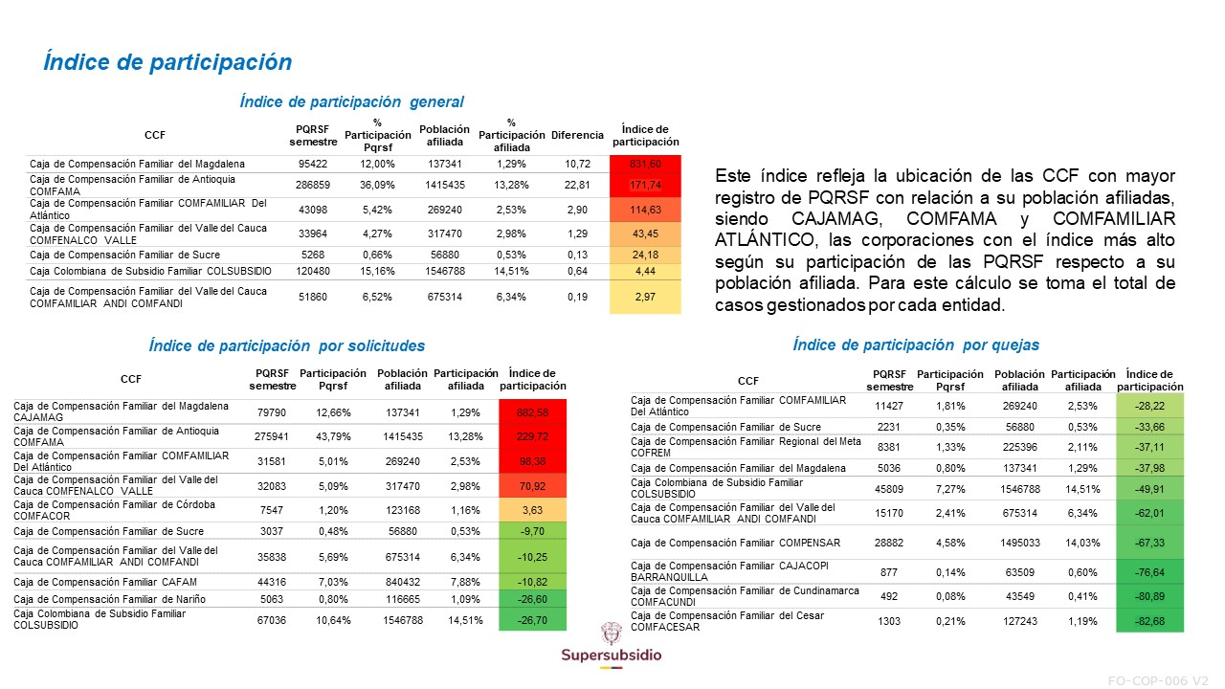

- Potencialización de servicios.

A través de la actividad de educación informal, se han visitado empresas rurales en las diferentes regiones abarcadas, en estas actividades se informó a los trabajadores rurales sobre los servicios y beneficios de las cajas de compensación, igualmente, se identificaron, las necesidades del sector rural en cuanto a los servicios de las cajas, con el fin de continuar fortaleciendo el acceso de esta población al Sistema del Subsidio Familiar.

- Acciones ejecutadas para promover la inclusión en la Superintendencia de Subsidio Familiar.

- Se desarrolla el Proyecto para la Adquisición de Material Accesible vigencia 2024, con la elaboración de material didáctico accesible para personas con discapacidad visual, auditiva y persona adulto mayor.

- Se realizó el Foro Nacional de los Derechos y Deberes de las personas con discapacidad en el Sistema del Subsidio Familiar. El evento presencial tuvo lugar el día 20 de junio de 2024 en la ciudad de Bogotá D.C. en el Centro de Rehabilitación para Adultos Ciegos – CRAC. El Foro contó con la participación de 283 personas de manera presencial y virtual.

- La Oficina de Protección al Usuario con el apoyo de la Caja de Compensación Familiar Compensar realizó el Encuentro ‘Somos Igualmente Diversos, que contó con la participación de 88 personas, incluyendo personas con discapacidad visual, auditiva e intelectual. En el Encuentro se dio a conocer el material creado para población con discapacidad, se escucharon sus comentarios y sugerencias, se informó la labor de la SuperSubsidio y los canales de atención.

- Desde la estrategia de posicionamiento de la SSF y relacionamiento con el afiliado, la Oficina de Protección al Usuario interactuó con trabajadores con discapacidad auditiva de las siguientes empresas, así: i) Lavandería Textil Care la cual cuenta con el 80% de empleados con discapacidad en su planta (auditiva:33, física:18, baja visión:9, intelectual:7, psicosocial:1), afiliados a la CCF Colsubsidio. ii) Almacenes Falabella, con la coordinación de la Caja de Compensación Familiar Compensar, se informó sobre los subsidios otorgados. En el marco de la estrategia de accesibilidad e inclusión, la Oficina de Protección al Usuario – OPU-, conceptualiza la información del Sistema en material didáctico para el aprendizaje y apropiación del Sistema en las personas con discapacidad y sus cuidadores.

- Se realizó un taller práctico de sensibilización para los colaboradores de la Caja de Compensación Familiar COMFAMA en pro de la mejora continua a los ciudadanos con discapacidad desde la atención al ciudadano.

- Avance en la garantía de derechos.

- Socialización a través de la actividad de educación informal a trabajadores del sector rural, empoderando a los mismos sobre sus derechos en el Sistema del Subsidio Familiar, beneficios y servicios de las cajas de compensación.

- Instalación de herramientas de comunicación no verbal (señalética) en diferentes espacios y áreas de la Entidad, atendiendo a la accesibilidad en espacio físico y el fortalecimiento de habilidades viso-gestoespaciales, para personas con discapacidad auditiva, discapacidad visual, discapacidad intelectual y persona mayor.

Secretaria general

- Logros

Desde el SG-SST, se logró dar cumplimiento al plan programado en el Sistema de Gestión de Seguridad y Salud en el Trabajo (SG-SST), este cumplimiento contribuye a la mejora continua del sistema, garantizando su alineación con los estándares establecidos por la normatividad vigente, logrando un resultado de 95% de gestión.

En cuanto a Gestión del Conocimiento y la Innovación, es de resaltar que con la política se logró obtener los documentos del Modelo de Gestión del Conocimiento de la SSF, de la Estrategia de Cultura Organizacional, Estrategia de Recopilación y Codificación del Conocimiento Tácito.

En Gestión del Conocimiento y la Innovación se logró gestionar el Programa de Formador de Formadores en Gestión del Conocimiento e Innovación de la SSF.

De acuerdo con los propósitos en el Modelo Integrado de Planeación y Gestión (MIPG) se ha fortalecido y dinamizado actividades de acuerdo al cronograma establecido, generando valor público a los funcionarios de la entidad mediante el Programa de Bienestar, Clima y Cultura Organizacional, y Código de Integridad.

A su vez, desde el Grupo de Gestión Documental y Notificaciones, se ha logrado desarrollar una serie de actividades, mediante las cuales se fortalece el proceso de Gestión Documental de la Superintendencia, con el fin de dar cumplimiento a la normatividad archivística emitida por el Archivo General de la nación y la Ley 1712 de 2014 “Ley de Transparencia y del Derecho de Acceso a la Información Pública”.

En términos de Planeación y organización documental, durante el periodo se llevó a cabo:

- Radicación ante el Archivo General de la Nación, la actualización de las Tablas de Retención Documental para el proceso de aprobación y convalidación.
- Formulación de lineamientos para expedientes electrónicos
- Actualización del Manual de Archivo, el cual fue socializado a funcionarios y contratistas mediante correo electrónico, con el fin de ser implementado en la organización de los archivos de Gestión.
- Jornadas de capacitación: Se realizaron 9 capacitaciones a funcionarios y contratistas en: lineamientos para la organización de archivos físicos (teórico-practico), con el fin de llevar a cabo el proceso transferencia documental primaria.
- Capacitación al Grupo de Gestión Contractual teórico-practica de lineamientos para la conformación de expediente electrónico.
- Acompañamiento a cada una de las áreas en el levantamiento de información de inventarios documentales y de los archivos de gestión.

En cuanto al grupo de Control Disciplinario Interno, se presentaron logros como: (i) Gestión eficaz y oportuna de las actividades procesales propias del Grupo, (ii) Mejora y adelantamiento de la gestión documental del grupo, en la atención al aumento de procesos.

Entre tanto el Grupo de Gestión Administrativa planteó como logros:

- Liderar la planeación y ejecución de los procesos relativos al funcionamiento y operación de la superintendencia de subsidio familiar contribuyendo con la misión general, apoyando y asistiendo a todas las dependencias de la entidad.
- La Ejecución de los recursos comprometidos por el Grupo de Gestión Administrativa que corresponde a los contratos de prestación de servicios profesionales y de apoyo a la gestión, el contrato del servicio de aseo y cafetería, el suministro de combustible, arrendamiento, vigilancia, la compra de tiquetes para comisiones, servicios públicos, el transporte de funcionarios (rutas), la recarga de extintores, el mantenimiento y los dispositivos de geolocalización (GPS) de los vehículos de la Entidad, entre otras contrataciones, los cuales han garantizado el adecuado funcionamiento y operación de la entidad.

El Grupo de Gestión Contractual logró:

- Actualizar el manual de contratación.
- Publicar manual de supervisores y de buenas prácticas.
- Adelantar capacitaciones, charlas y tips de interés general que recuerden la importancia del ejercicio de supervisión y del cumplimiento de las obligaciones contractuales de las personas naturales y jurídicas vinculadas a la entidad.

- Retos formulados

Retos Formulados 2024 II | Resultado de los retos
- Transferencia documental de los archivos de gestión de cada una de las áreas al archivo central de la entidad, de la documentación generada durante los años 2018-2022. | Se ha ejecutado conforme al cronograma establecido, finaliza el 29 de noviembre de 2024
- Radicación de la actualización de las Tablas de Retención Documental ante el Archivo General de la Nación, para el proceso de aprobación y convalidación | El 09 de octubre se llevó a cabo la reunión de apertura de inicio del proceso con el Archivo General de la Nación
- Capacitación a servidores públicos y contratista en los lineamientos para conformación de expedientes electrónicos | Inicialmente se capacitó a Gestión Contractual de manera teórico-practica en cuanto a los lineamientos para la conformación de expediente electrónico.
En materia Presupuestal  Lograr automatizar la ejecución presupuestal en un aplicativo o software que permita visualizar la ejecución de recursos por dependencias y se puedan visualizar alertas de impacto. | Se generaron 4 mesas de trabajo con la Oficina de Tecnología – OTIC con el propósito de desarrollar e implementar las Solicitudes de CDP en el aplicativo e-Flow. A la fecha ya se tiene un ambiente de pruebas para Validar que el proceso se genere tal cual se planeó. Sin embargo, se pretende desarrollar o contar con una herramienta de analítica de datos de tipo presupuestal.
En materia contable  Realizar cambios o ajustes al Manual de Políticas Contables aprobadas bajo la Resolución 0926 del 14 de diciembre de 2017. | Se identificaron 3 necesidades de ajustes a las políticas contables:  - Relacionadas con Intangibles. Actualmente se construye un Procedimiento específico para regular su manejo y posterior a ello actualizar la política contable.  - Relacionadas con Incapacidades. Igualmente se está construyendo procedimiento para su manejo y gestión y posterior a ello, se actualizará la política contable.  - Relacionadas con Activos fijos totalmente depreciados. Se adelantó una mesa de trabajo con la CGN para recibir orientaciones sobre su manejo.  Sin embargo, debe adelantarse una revisión de todos los capítulos de las políticas y adelantar mesas de trabajo respectivas.
En materia de Pagaduría  Depurar las deducciones contenidas en la funcionalidad del SIIF que en algún momento se dejaron pendientes de culminar con el fin de que solo se encuentren las deducciones reales de la Entidad. | El perfil Pagador implementó una hoja de trabajo para orientar al Grupo de Gestión de Talento Humano sobre las deducciones que genera en sus procesos de liquidación de nómina y seguridad social. Esto ha permitido que no sigan en aumento las diferencias. Sin embargo, está pendiente la depuración definitiva mostrando solamente los saldos reales y ciertos.
PIFC: Ejecutar, incentivar, motivar a los servidores públicos en la participación del Plan Institucional de Capacitación, de forma que se logre llevar a cabo la ejecución en el 100%. | Se logró la identificación de capacitaciones en cursos a cero costo que contribuyen al desarrollo profesional y personal de los funcionarios  Se realizó el proceso de utilización de 10 cupos para realizar el Diplomado en Administración Pública del Politécnico de Suramérica, convocando a los funcionarios los cuales respondieron exitosamente a la misma.  Se elaboró el proceso de pre contractual de PIFC, este documento se basó en los resultados del diagnóstico de necesidades realizado en las diferentes áreas de la Entidad
GESCO+I: Articulación de áreas y dependencias en proyectos de innovación para mejoras, optimización y generación de cultura organizacional enfocado al cambio. | Se realizaron mesas de trabajo con todas áreas y dependencias con la finalidad de identificar, articular y definir las acciones y actividades que están gestionando desde los equipos de trabajo para el cumplimento de los treinta y siete (37) criterios y lineamientos de implementación y operatividad del Autodiagnóstico de Función Pública, obteniendo como resultado el 69,5% consolidado de los cinco componentes definidos.  Se identificaron varias necesidades frente a la estructura de la dimensión en la Superintendencia del Subsidio Familiar, con el fin de hacer visible el proceso y eficiente su implementación. Estas necesidades son el diseño y aprobación de: Modelo de Gestión del Conocimiento (mapa del conocimiento institucional), Parametrización de las dimensiones de MIPG, Estrategia de Cultura Organizacional, Estrategia de comunicación para compartir y difundir el conocimiento que produce la Entidad, y Lineamientos para la recolección de conocimiento tácito.
Bienestar: Mejoramiento continuo en la ejecución del plan de bienestar, con el fin de brindar satisfacción y participación de los funcionarios | Se programaron las actividades y se realizaron los programas de bienestar enfocadas en la salud física (como clases de yoga, caminatas, alimentación saludable, Juegos inter-cajas) y mental (como talleres de manejo del estrés, pausas activas, eventos de integración, actividades recreativas, liderazgo, viernes de la super).
Clima y Cultura Organizacional: Iniciar con Clima y Cultura Organizacional. | Se Inicia las actividades dando cumplimiento al acuerdo colectivo y de acuerdo con el cronograma establecido. Se realizo la encuesta de Clima y Cultura Organizacional.
Código de Integridad: Cumplir con oportunidad las actividades en el periodo de la vigencia 2024. | Se logró Iniciar las actividades, en código de Integridad, con jueves de valores con el objetivo de fortalecer los valores institucionales de la entidad, se realizaron 8 actividades de 8 programadas.
SG-SST: Generar una adecuada y oportuna motivación para una participación y de cumplimiento de las funciones y responsabilidades del COPASST. | 1. Se realiza capacitación sobre las funciones y responsabilidades de Copasst el día 23 de julio 2024 con el asesor de la ARL positiva, con el fin de aclarar las dudas y fomentar el cumplimiento de estas por los miembros del comité.  2. Divulgación de la matriz de peligros y riesgos 2024 de la entidad al Copasst el día 29 de julio 2024 con el fin de brindar los conocimientos y herramientas necesarias para la ejecución de su gestión y dar a conocer la importancia de la participación del comité en la prevención de incidentes, accidentes y enfermedades laborales  3. Se realiza capacitación sobre identificación de factores de riesgos laborales el día 20 de agosto 2024, por el asesor de la ARL positiva con el fin de aclarar dudas y reforzar la importancia de la participación de este para el SO-SST.  4. Se continúa garantizando el trabajo con condiciones seguras y saludables, se realiza pista de entrenamiento para la brigada de emergencia, como también actividades con el apoyo de la ARL positiva, y se implementa matriz de participación de los funcionarios en las actividades SST 2024, en Sep.  5. Se continuo con el plan de trabajo del SGSST, realizando sensibilización sobre la participación de funcionarios y contratistas en el simulacro de evacuación distrital. Se han establecido pautas comunicativas sobre los beneficios y horarios de las pausas activas, además de dar seguimiento al cronograma de implementación de las actividades de los Programas de Vigilancia Epidemiológica. Asimismo, se lleva a cabo la revisión de la política de seguridad y salud en el trabajo de la entidad.
Declaración De Bienes Y Rentas: Continuar con la motivación de la entrega oportuna en los tiempos establecidos de acuerdo a la normatividad | Se logro cumplir con el 100% de acuerdo a la normatividad.

GESTIÓN ADMINISTRATIVA

El grupo de Gestión Administrativa tiene como objetivo principal liderar la planeación y ejecución de los procesos relativos al funcionamiento y operación de la Superintendencia de Subsidio Familiar contribuyendo al logro de la misión general, apoyando y asistiendo a todas las dependencias de la Entidad.

Los recursos comprometidos por el Grupo de Gestión Administrativa a 31 de diciembre del 2024 ascienden a la suma de $8.024.992.439,63 de los cuales, a la fecha, se pagaron $7.788.978.127,01 y se liberaron $236.014.312,61 para un cumplimiento equivalente al 97%.

Los recursos apropiados para la vigencia 2024 ($468.646.032) del contrato 428 de 2022 se liberaron toda vez que finalizó por mutuo acuerdo entre las partes.

Estos recursos comprometidos y pagados, corresponden a la ejecución de los contratos de prestación de servicios profesionales y de apoyo a la gestión, así como al contrato del servicio de aseo y cafetería, el suministro de combustible, arrendamiento, vigilancia, la compra de tiquetes para comisiones, servicios públicos, dotaciones, el transporte de funcionarios (rutas), la recarga de extintores, el mantenimiento y los dispositivos de geolocalización (GPS) de los vehículos de la Entidad, entre otras contrataciones, los cuales son indispensables y han garantizado el adecuado funcionamiento y operación de la Entidad.

A continuación, se presentan las principales contrataciones que se han adelantado para el buen funcionamiento de la Entidad, así como los recursos ejecutados en cada una de ellas:

RAZON SOCIAL | VALOR CONTRATO 2024 | VALOR PAGADO 2024 | LIBERACIONES Y RESERVAS
AGENCIA DE VIAJES Y TURISMO GOLDTOUR S.A.S | $ 724.680.812 | $ 512.937.419 | $211.743.393
ALCOMAX S.A.S | $ 4.990.000 | $ 4.990.000
ASOCIACION INTERNACIONAL DE CONSULTORIA S A S | $ 41.867.000 | $ 41.867.000
AUTO INVERSIONES COLOMBIA S.A. AUTOINVERCOL | $ 38.754.625 | $ 38.754.565 | $ 60
AVILES JAIMES RICARDO | $ 23.666.667 | $ 23.666.667
BOGOTA DISTRITO CAPITAL | $ 2.538.894 | $ 2.538.894
CIUDAD LIMPIA BOGOTA S.A. E.S.P. | $ 148.681 | $ 148.681
COLOMBIA TELECOMUNICACIONES S.A. E.S.P. BIC | $ 33.486.600 | $ 33.486.600
COMPAÑIA DE VIGILANCIA Y SEGURIDAD PRIVADA ANUBIS LTDA | $ 137.758.739 | $ 137.740.599 | $ 18.140
COMUNICACION CELULAR S A COMCEL S A | $ 8.077.011 | $ 8.077.011
CONSORCIO ELITE | $ 468.146.360 | $ 467.855.750 | $ 290.610
CONSORCIO KIOS | $ 41.098.607 | $ 40.757.688 | $ 340.920
CONTINENTAL DE PARTES Y SERVICIOS SAS | $ 5.000.000 | $ 4.951.406 | $ 48.594
D GERARD M G S A S | $ 23.788.500 | $ 23.788.500
DAR SOLUCIONES SAS | $ 1.255.000 | $ 1.255.000
EMPRESA DE ACUEDUCTO Y ALCANTARILLADO DE BOGOTA - ESP | $ 3.605.900 | $ 3.605.900
EMPRESA DE TELECOMUNICACIONES DE BOGOTA SA ESP PUDIENDO IDENTIFICARSE PARA TODOS LOS EFECTOS CON LA SIGLA ETB S.A. E.S.P. | $ 22.587.554 | $ 22.587.554
ENEL COLOMBIA S.A E.S.P | $ 123.545.010 | $ 123.545.010
FERNANDEZ LOPEZ SEBASTIAN | $ 10.000.000 | $ 10.000.000
GONZALEZ MOLANO DIANA CATHERINE | $ 61.600.000 | $ 61.600.000
GRUPO EDS AUTOGAS S.A.S. | $ 42.995.018 | $ 30.283.178 | $ 12.711.841
HERÁLDICA CAPITAL GROUP SAS | $ 8.264.884 | $ 8.264.884
HINCAPIE JIMENEZ SANDRA MIREYA | $ 63.670.333 | $ 63.670.333
LA PREVISORA S A COMPAÑIA DE SEGUROS | $ 276.604.700 | $ 274.604.700 | $ 2.000.000
LOPEZ PARRA YENYFER YOLANDA | $ 6.666.667 | $ 6.666.667
MAPFRE SEGUROS GENERALES DE COLOMBIA S A | $ 73.161.615 | $ 73.161.615
MEGASOFT S.A.S. | $ 20.697.075 | $ 17.937.227 | $ 2.759.848
MOSQUERA MOSQUERA YARLEIDY | $ 63.136.589 | $ 63.136.589
PROSUTEC S.A.S | $ 21.393.820 | $ 21.393.820
RODRIGUEZ RODRIGUEZ DIEGO ARMANDO | $ 83.100.000 | $ 83.100.000
SAFETING S.A.S. | $ 1.277.080 | $ 1.277.080
SITUANDO S.A.S | $ 4.395.065.201 | $ 4.395.065.201
SUPERINTENDENCIA DEL SUBSIDIO FAMILIAR | $ 2.685.200 | $ 2.685.200
TRANSPORTES CSC S.A.S- EN REORGANIZACION | $ 1.189.678.296 | $ 1.183.577.389 | $ 6.100.907
Total general | $ 8.024.992.440 | $ 7.788.978.127 | $ 236.014.313

- Plan Anual de Adquisiciones – PAA 2024.

El Plan Anual de Adquisiciones se actualizó de acuerdo con las solicitudes elevadas por las diferentes áreas de la Entidad, previa revisión y aprobación de Grupo de Gestión Contractual, Grupo de Gestión Administrativa y Secretaría General las cuales corresponden a las versiones 20, 21 y 22 publicadas en el SECOP II y en la página web de la entidad.

A continuación, se relaciona la ejecución en la contratación programada para la vigencia 2024:

EJECUCIÓN PLAN ANUAL DE ADQUISICIONES 2024
Rubro | PROGRAMACIÓN PAA 2024 |  | CONTRATACIÓN ADELANTADA |  | %
Rubro | Contratos Programados | Valor Programado | Contratos Suscritos | Valor Contratado | %
FUNCIONAMIENTO | 139 | $ 8.343.684.144 | 133 | $ 6.714.926.851 | 80%
INVERSIÓN | 295 | $ 22.552.117.244 | 291 | $ 19.622.560.897 | 87%
INVERSIÓN - FUNCIONAMIENTO | 1 | $ 833.000.000 | 1 | $ 99.977.850 | 12%
Total general | 435 | $ 31.728.801.388 | 425 | $ 26.437.465.598 | 83%
Nota: La adquisición programada con recursos mixtos se distribuye así: Inversión $400,000,000 y funcionamiento $433,000,000.

Los contratos no suscritos corresponden a 8 procesos cancelados, uno desierto y un contrato desistido.

- Plan Integral de Gestión ambiental y Plan Estratégico de seguridad vial.

El Grupo de Gestión Administrativa pretende mantener la efectiva gestión ambiental, para ello continuará planificando, administrando y controlando ambientalmente los procesos que se generan en torno a la prestación de sus servicios. Por lo anterior, el manejo ambiental de los recursos se convierte en el elemento de carácter estratégico en la gestión de la entidad, como apoyo al mejoramiento continuo.

Dentro del marco ambiental, en la Entidad se han adelantado actividades con el fin de generar conciencia sobre la implementación de buenas prácticas ambientales:
- Se adelantó la contratación del objeto “Prestar los servicios para desarrollar las actividades contempladas dentro de los programas del Plan Institucional de Gestión Ambiental dirigidos a los funcionarios de la Superintendencia del Subsidio Familiar de acuerdo a los requerimientos de la entidad para la vigencia 2024”, a través del cual se una charla virtual a los funcionarios y contratistas sobre los programas de uso eficiente del agua, uso eficiente de energía y la gestión adecuada de residuos.
- Dentro del proceso de auditoría realizado por la Oficina de Control interno en el periodo comprendido entre junio del 2023 a agosto del 2024, para el proceso de recursos físicos se entrega documentación de las actividades para el PIGA.
- Se realiza pesaje de los residuos peligrosos, reciclables y RAEES anexando evidencias fotográficas.
- La administración del edificio entrega certificación COMPUAMBIENTE de la recolección, transporte y disposición final RAEES y RESPEL con sus respectivas licencias ambientales.
- Elaboración, aprobación y divulgación de TIPS ambiental, divulgado en los correos institucionales (APAGA LA LUZ Y ENCIENDE EL AHORRO) Cada pequeño cambio en nuestros hábitos puede hacer una gran diferencia, Implementando estos simples cambios, no sólo ahorrarás energía, sino que también contribuirás a un ambiente más saludable. ¡Cada pequeño esfuerzo cuenta!
- Elaboración, aprobación y divulgación de TIPS ambiental el cual fue divulgado en los correos institucionales (05 DE DICIEMBRE DIA MUNDIAL DEL SUELO.) contribuir al cuidado del suelo, tanto en tu espacio de trabajo como en tu vida cotidiana.
- Seguimiento a los vehículos oficiales en el cumplimiento de los parámetros de emisión de gases (Certificación tecno mecánica) Vehículo de Placas OJY033 vigente hasta 23/7/2025 vehículo de placa ODS811 vigente hasta 07/11/2025, vehículo de placa ODS812 vigente hasta12/11/2025, vehículo de placa OCJ 882 vigente hasta el 03/7/2025, vehículo de placa OBG380 vigente hasta 7/11/2025.

En relación con el Plan de Seguridad Vial PESV la acciones van enfocadas en la promoción de hábitos, comportamientos y conductas que garanticen la seguridad en la Vial, buscando mejorar las condiciones que impliquen una cultura de autocuidado en la prevención de accidentes e incidentes viales que puedan afectar la integridad física, mental y social de los servidores y contratistas que deban desempeñar cualquier rol en la vía de acuerdo con el Código Nacional de Tránsito, todo enmarcado en los valores de la entidad y en los procesos de mejora continua, que contribuyan a la toma de conciencia en la ejecución de adecuadas conductas para prevenir accidentes e incidentes en la vía, por lo tanto la entidad ha realizado acciones focalizadas en él.
Para lo anterior se adelantaron capacitaciones apoyadas por la ARL y el Grupo de Gestión del Talento Humano (GGTH), con el fin de mitigar los siniestros viales y generar conciencia vial para todos los funcionarios y contratistas de la entidad (la asistencia de conductores de la Entidad es obligatoria).
Realizar quincenalmente las consultas de posibles multas/comparendos en los aplicativos RUNT, SIMIT y Secretaria de Movilidad, con la cédula de ciudadanía de los conductores, las placas de los vehículos y el Nit de la entidad de multa que afecte al parque automotor de la Entidad, se realizan.
Realizar seguimiento a la base de datos de mantenimiento de vehículos de Autoinvercol para garantizar la correcta gestión y registro de los servicios realizados. Esto incluye la actualización de información sobre fechas de mantenimiento, tipo de servicio y costos asociados correspondiente al mes de noviembre.
Realizar reportes de la inspección preoperacional semanal de los vehículos oficiales de la entidad, realizados por los conductores mecánicos.
Se elaboran y comparten a los correos de los funcionarios y contratistas tips sobre la seguridad vial “CONOCE Y RESPETA LOS LÍMITES DE VELOCIDAD EN LA VÍA” Los límites de velocidad no son sugerencias, son medidas de seguridad. Respetarlos ayuda a prevenir accidentes, reducir riesgos y salvar vidas y, sobre la seguridad vial “SI PIENSAS VIAJAR ESTE FIN DE AÑO, TEN EN CUENTA ESTAS RECOMENDACIONES” con el lema Conduce con responsabilidad y seguridad. ¡Tu vida y la de los demás son lo más importante!
Se adelanta seguimiento al reporte de velocidad a través de la plataforma GEOESCAN, utilizando el GPS instalado en los vehículos.
Se realizaron mantenimientos preventivo mensuales y lavados a los vehículos de la entidad.
El 27 de noviembre de 2024, la empresa ALCOMAX realizó una capacitación sobre el manejo adecuado del alcoholímetro, enfocado en la normatividad vigente y las consecuencias para un conductor que presenta una prueba positiva.
Se realizo reunión de cierre con los conductores mecánicos enfocado al comportamiento del exceso de velocidad de los conductores en el cuarto trimestre del año 2024 donde se evidencio una reducción significativa del exceso de velocidad de los vehículos oficiales de la entidad.

GESTIÓN FINANCIERA

En materia presupuestal

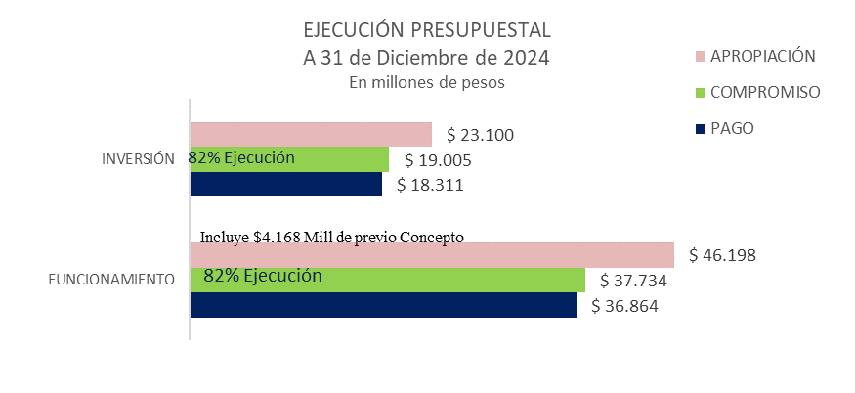
Fuente: SIIF Nación a 31-Dic-2024

Es de resaltar que al corte del reporte, se logró aumentar la ejecución en 7%, pasando de 75% a 31 de octubre a 82% a 31 de diciembre; expidiendo la suma de $ 56.822 millones correspondiente a registros presupuestales acumulados en toda la vigencia.

- Al corte 31 de diciembre de 2024, las cuentas por pagar constituidas al cierre de la vigencia 2023, fueron pagadas en su totalidad.

- Las reservas presupuestales inducidas (Con recibo a satisfacción sin PAC) fueron pagadas en su totalidad. Respecto a las reservas justificadas (Sin recibo a satisfacción al cierre de la vigencia 2023) se ha logrado ejecutar la suma de $ 3.032.807.455 (99.61%). En los pendientes se precisan a qué concepto corresponden.

- Durante la vigencia 2024, a la Entidad le fueron aprobados y trasladados del ítem Previo Concepto la suma de 7.955.028.925 para atender gastos necesarios para fortalecer o culminar la vigencia 2024, de manera satisfactoria; cifra que se resume en los principales conceptos aprobados, así:

- CONCEPTO DE SOLICITUD | - VALOR | - FECHA DE APROBACIÓN | - FECHA DE TRASLADO PPTAL
- Contratos de Prestación de Servicios $1.379.028.925  - Plan Institucional de Capacitación  - $400.000.000  - Fortalecimiento Componente Tecnológico  - $2.935.000.000 | - 4.714.028.925 | - 24- mayo-2024 | - 14-junio-2024
- Migración gestión documental Esigna | - 900.000.000 | - 15-agosto-2024 | - 01-agosto-2024
- Déficit gastos de personal | - 2.341.000.000 | - 09-octubre-2024 | - 23-septiembre-2024

- De la apropiación total de recursos entre funcionamiento e inversión al corte 31 de diciembre de 2024 no se comprometió la suma de $ 12.559 millones, divididos, así:

- 1.073 millones en Gastos de personal,
- 6.671 millones en Gastos generales (Incluye $4.168 Mill de Previo Concepto)
- 657 millones en transferencias
- 63 millones en Impuestos, tasas y multas, y
- 4.095 millones en Inversión.

- Se culminó de manera exitosa el proceso de devolución a las 42 Cajas de Compensación Familiar producto de los recursos no ejecutados en la vigencia 2023. La devolución correspondió a la suma de $ 7.558.093.470.

- Mediante radicado No. 2-2024-056992 de fecha 24 de octubre de 2024, el Ministerio de Hacienda aprobó TRES (3) Vigencias futuras por funcionamiento así:

OBJETO | Valor Apalancamiento 2024 | Valor Vigencia Futura 2025 – 2026
Objeto 1. Contrato de prestación de Servicio conectividad terrestre  Contrato: Nuevo con vigencia 14/11/2024 a 31/07/2026  Objeto Contractual: Prestar servicios de conectividad terrestre | $17.146.564  (Valor presupuesto de funcionamiento por prestación de servicios a 31/12/24) | $216.553.435
Objeto 2. Adición Contrato de prestación de servicio de alojamiento de infraestructura 1/01/2025 a 15/05/2025  Contrato: 237 de 2024. Orden de Compra No. 127072  Objeto Contractual: Prestar servicios de nube privada de infraestructura. (ID: OTIC-702)  Contratista: Comunicación Celular S.A. COMCEL S.A, | $99.977.850  (Valor presupuesto de funcionamiento vigencia 2024, contrato en ejecución, fecha de terminación el 31/12/2024) | $42.007.500
Objeto 3. Prestar el servicio integral de aseo y cafetería incluidos los suministros requeridos en la superintendencia del subsidio familiar. (ID: GGA-835) | $ 82.381.767 | $ 191.661.469
 | $199.506.181 | $450.222.404
TOTAL VALOR VIGENCIAS FUTURAS: |  | $450.222.404

En materia contable

En atención a las fechas establecidas por la Contaduría General de la Nación, órgano rector en materia contable; así como la Resolución 0356 del 30 de diciembre de 2022 “Por la cual se incorpora, en los Procedimientos Transversales del Régimen del Contabilidad Pública, el Procedimiento para la preparación, presentación y publicación de los informes financieros y contables, que deban publicarse conforme a lo establecido en el numeral 37 del artículo 38 de la Ley 1952 de 2019” la cual establece en el punto 3:

“3. PERIODICIDAD DE LOS INFORMES FINANCIEROS Y CONTABLES
Los informes financieros y contables se prepararán y presentarán, de forma trimestral, con corte al 31 de marzo, 30 de junio y 30 de septiembre del respectivo año. A 31 de diciembre del respectivo año no se prepararán ni presentarán informes financieros y contables dado que la entidad preparará y presentará el juego completo de estados financieros regulado en los marcos normativos expedidos por la CGN.”

El Ministerio de Hacienda y Crédito Público, emitió la Circular Externa No. 040 del 14 de noviembre del 2024 "ASPECTOS A CONSIDERAR PARA EL CIERRE DE LA VIGENCIA 2024 Y APERTURA DEL AÑO 2025 EN EL SISTEMA INTEGRADO DE INFORMACIÓN FINANCIERA - SIIF NACIÓN” en el punto 2. Fechas importantes en el literal L, establece:

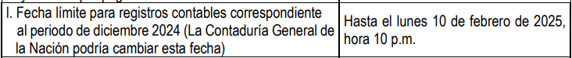
Así mismo, la Contaduría General de la Nación expidió el instructivo No. 001 del 16 de diciembre de 2024 “Instrucciones dirigidas a las entidades públicas relacionadas con el periodo contable 2024-2025, para el reporte de la información a la Contaduría General de la Nación y otros asuntos del proceso contable”, en el que informa que el plazo para emitir los estados financieros con sus notas es el próximo 28 de febrero de 2025.

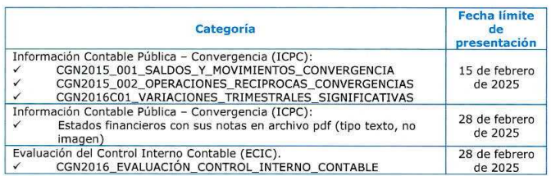
En este sentido la Superintendencia del Subsidio Familiar a través del Grupo de Gestión Financiera se encuentra en este momento en depuración y análisis de la información contable y financiera con corte a 31 de diciembre de 2024.

En atención a lo anterior, nos permitimos informar respecto al contenido de la información contable con corte a 30 de noviembre de 2024.

ACTIVO

Efectivo y equivalentes de Efectivo

En este grupo de cuentas se encuentran la constitución, administración y ejecución de la caja menor de la Superintendencia del Subsidio Familiar por valor de $1.050.000

Así mismo, se encuentra el saldo de la cuenta corriente de la entidad que con corte a 30 de noviembre de 2024 cuenta con un saldo en libros de $ 431.123.767,00, correspondiente al saldo por pagar de la planilla de seguridad social del mes de noviembre de 2024.

Cuentas por cobrar

En este grupo de cuentas con corte a 30 de noviembre, se reconocen:

- Dos sanciones contractuales (reconocidas en la cuenta 131102004) reportadas por la Oficina Asesora Jurídica correspondientes a los siguientes procesos:

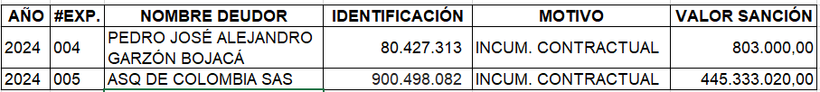
- Los saldos pendientes de pago de las diferentes EPS por concepto de incapacidades de funcionarios de la Superintendencia del Subsidio Familiar reconocidas en las cuentas 138426001 y 138490001, detalle que se resume a continuación:

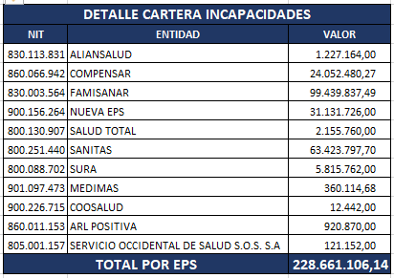

De este saldo de incapacidades es importante reportar las incapacidades mas significativas corresponde a la funcionaria Magda Peña (EPS Famisanar) que a 31 de noviembre presenta saldo por pagar de $ 94.354.847,00 y el funcionario Miguel Ángel Diaz Lozada (Nueva EPS) con saldo por pagar de $21.319.207,00.

Propiedad, planta y equipo

Respecto a las cuentas que componen el activo en este período tuvieron impacto significativo debido al reconocimiento de la baja de cuentas en atención a la Resolución No. 0287 del 09 de mayo de 2024 “Por medio de la cual se da la baja definitiva a bienes muebles por su obsolescencia física, deterioro y/o desgaste, y a bienes inmuebles por movilización de activos dando cumplimiento a lo dispuesto en el inciso primero del artículo 330 de la ley 2294 de 2023”.

Al respecto, la Entidad realizó las siguientes bajas de cuentas:

- Baja del inmueble (antigua sede de la Superintendencia) por la suma de $ 5.308.000.000
- Baja de bienes por concepto de líneas y cables por la suma de $ 4.802.000
- PASIVO

Cuentas por pagar

Los rubros que componen las cuentas por pagar de la entidad corresponden a:

- Descuentos de nómina: pago de la planilla de seguridad social del mes de noviembre y descuentos de nómina tales como libranzas, embargos judiciales, AFC, aportes parafiscales (SENA, ICBF, ESAP, Min. De Educación)
- Retenciones en la fuente por pagar del mes de noviembre (pagadas en diciembre)

Beneficios a los empleados

Se registra el pasivo que se debe reconocer a los funcionarios públicos por concepto de prestaciones sociales (vacaciones, prima de vacaciones, prima de navidad, prima de servicios, bonificaciones, prima de coordinación) a los que tiene derecho cada uno al cierre de noviembre de 2024.

Provisiones

En esta cuenta se registra la provisión de los procesos judiciales a cargo de la Entidad de acuerdo con los informes remitidos por la Oficina Asesora Jurídica, a corte de 30 de noviembre se reconocen en provisión los siguientes procesos:

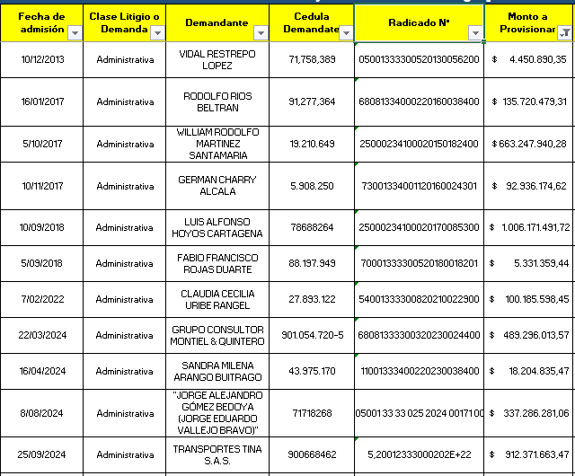

INGRESOS

Las cuentas que componen los ingresos de la entidad corresponden a las siguientes:

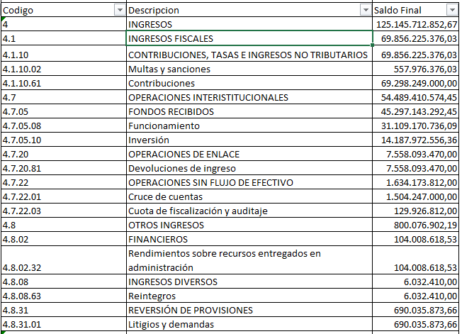
Las cuentas más representativas corresponden a:

- Contribuciones: en esta cuenta se reconoce la contribución que realizan las cajas de compensación familiar, consignados a la Dirección del Tesoro Nacional y asignados al Presupuesto de la vigencia 2024 de la Entidad

- Fondos recibidos: Funcionamiento e Inversión: Son los recursos asignados mensualmente por parte de la Dirección del Tesoro Nacional del Ministerio de Hacienda y Crédito para atender los pagos frente a terceros de la Entidad.

- Devoluciones de ingreso: La cifra corresponde a la devolución de recursos no ejecutados de la vigencia 2023, los cuales vía acto administrativo se realizó el tramite de devolución al FOSFEC

- Las cuentas de otros ingresos corresponden a la cuenta 4831 – Reversión de Provisiones, la cual corresponde a la reversión de la provisión de la demanda proceso No. 73001-33-33-006-2015-00382-01 (Lilia Chaparro Infante) según informe remito por la OAJ en el mes de febrero de 2024.

GASTOS

Las cuentas del gasto con corte a 30 de noviembre de 2024 se componen por:
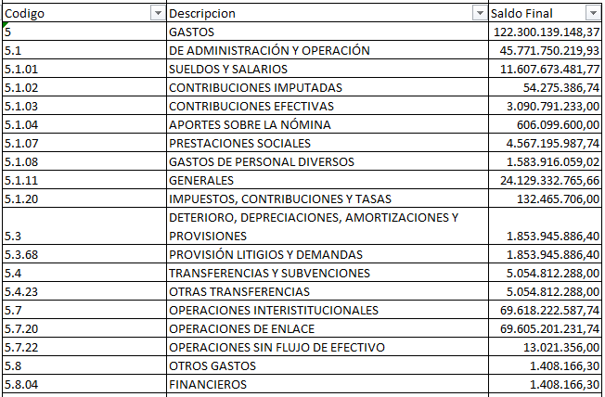
Sueldos y salarios: El saldo de esta subcuenta corresponde a los gastos por concepto de sueldos, horas extras, prima técnica, bonificaciones, auxilio de transporte y subsidio de alimentación que se reconocen a los funcionarios de planta de la entidad. La variación de esta cuenta corresponde al incremento salarial que aplico a los funcionarios en el mes de marzo.

Contribuciones Imputadas: El saldo de esta subcuenta corresponde al reconocimiento de los primeros dos días de incapacidad general asumidos por el empleador y los auxilios de maternidad, que se reconocen a los funcionarios de la planta global de la Superintendencia.

Contribuciones Efectivas: El saldo de esta subcuenta pertenece a los gastos por concepto de contribuciones correspondientes a caja de compensación familiar, aportes a salud, cotización a riesgos laborales y aportes a pensiones que se reconocen a los diferentes entes por aportes sobre la nómina de los funcionarios de planta.

Aportes sobre la nómina: El saldo de esta subcuenta pertenece a los gastos realizados a ICBF, SENA, ESAP y aportes a escuelas industriales e institutos técnicos, que se reconocen por aportes sobre la nómina de los funcionarios de planta.

Prestaciones sociales: El saldo de esta subcuenta pertenece a las prestaciones sociales que constituyen pagos que el empleador hace al trabajador por concepto de vacaciones, cesantías, prima de vacaciones, prima de navidad, prima de servicios, prima de coordinación y bonificaciones, con el fin de cubrir los derechos del trabajador originados durante la relación de trabajo.

Gastos de personal diversos: En esta subcuenta se consolidan todas las demás erogaciones realizadas durante el periodo con relación a gastos del personal, tales como: Capacitación, bienestar social y estímulos.

Gastos generales: Los gastos generales de la entidad se componen de los siguientes conceptos:

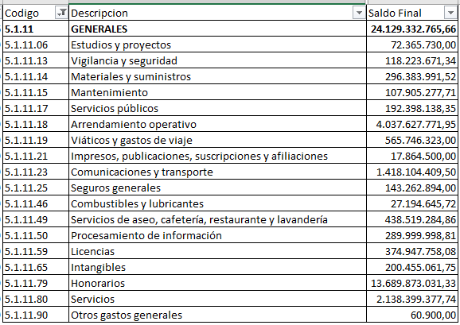

En materia de Pagaduría

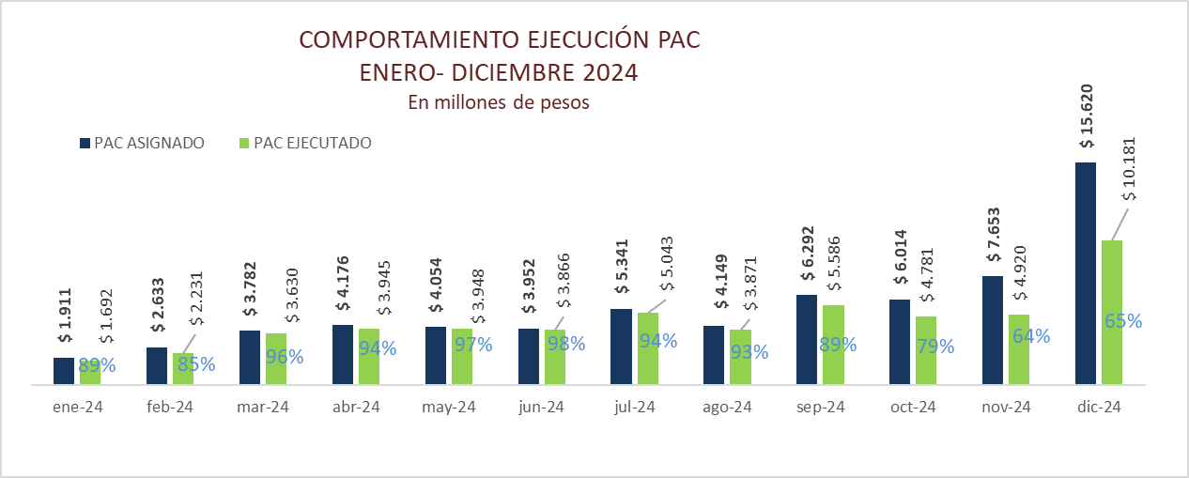

Durante el período del informe, el perfil pagador gestionó lo siguiente:

- En lo corrido de la vigencia 2024, y con corte a 31 de diciembre de 2024, la Entidad ha logrado ejecutar en promedio el 87% del PAC aprobado por el Ministerio de Hacienda para atender sus compromisos frente a terceros.

- Se adelantó el reporte de Documentos de no obligados a facturar electrónicamente realizados en el módulo de SIIF Nación y transmitidos a la DIAN y al corte del período la Entidad se encuentra al día en esta obligación tributaria.

- Se realizó la verificación y se actualizó el estado de contratos en SECOP II y se subió a cada pago, su respectivo soporte.

- Se emitió mediante memorando No. 3-2024-02818 de fecha 19 de noviembre de 2024 – Lineamiento radicación de cuentas y trámites de pagos, en el que se modificó la forma de radicar las cuentas para pago y su aprobación en SECOP; toda vez que la misma se estaba realizando por el Grupo de Gestión Financiera y se reasignó al supervisor; como debió ser.

- Se depuró la suma de $ 12.031.290,88 correspondiente a deducciones que se encontraban activas en el sistema SIIF de vigencias anteriores y que el Grupo de Gestión de Talento Humano no logró identificar; por cuanto se realizó la devolución a la Dirección del Tesoro Nacional y se reconoció como ingreso para la vigencia actual.

GESTIÓN CONTRACTUAL

De acuerdo con la normatividad vigente, la Superintendencia del Subsidio Familiar ha publicado, antes del 31 de enero de cada vigencia, su Plan Anual de Adquisiciones, el cual puede ser consultado tanto en el sitio web de SECOP como en la página de la SSF.

Los contratos celebrados al 31 de diciembre de 2024:

CONTRATOS CELEBRADOS POR MODALIDADES AL 31 DE DICIEMBRE DE 2024
MODALIDAD | TIPO DE CONTRATO | CANTIDAD | VALOR TOTAL
CONTRATACIÓN DIRECTA | PRESTACIÓN DE SERVICIOS PROFESIONALES | 340 | $ 15.871.540.219,33
CONTRATACIÓN DIRECTA | PRESTACIÓN DE SERVICIOS - PJ - CONTRATACIÓN DIRECTA | 9 | $ 3.008.485.316,00
CONTRATACIÓN DIRECTA | PRESTACIÓN DE SERVICIOS DE APOYO A LA GESTIÓN | 40 | $ 612.603.700,00
CONTRATACIÓN DIRECTA | CONTRATO INTERADMINISTRATIVO | 1 | $ 40.000.000,00
CONTRATACIÓN DIRECTA | ARRENDAMIENTO | 0 | $ -
CONTRATACIÓN DIRECTA | CONVENIO INTERADMINISTRATIVO | 0 | $ -
TOTAL CONTRATACIÓN DIRECTA |  | 390 | $ 19.532.629.235,33
ACUERDO MARCO |  | 4 | $ 2.150.192.584,22
MÍNIMA CUANTÍA |  | 14 | $ 146.852.042,00
SELECCIÓN ABREVIADA MENOR CUANTÍA |  | 10 | $ 1.820.697.675,00
SELECCIÓN ABREVIADA SUBASTA INVERSA |  | 4 | $ 2.005.921.709,00
CONCURSO DE MÉRITOS ABIERTO |  | 3 | $ 724.086.865,00
LICITACIÓN PÚBLICA |  | 2 | $ 962.482.306,00
TOTAL GENERAL |  | 427 | $ 27.342.862.416,55

A continuación, se muestran los contratos celebrados en las diferentes áreas de la entidad, realizados al 31 de diciembre del 2024:

PROCESOS DE CONTRATACIÓN ADELANTADOS EN CADA ÁREA 31 DE DICIEMBRE 2024
DEPENDENCIA | CANTIDAD TOTAL | % DE PARTICIPACIÓN
DESPACHO | 22 | 5%
DESPACHO - COMUNICACIONES | 11 | 3%
GRUPO DE GESTIÓN ADMINISTRATIVA | 24 | 6%
GRUPO DE GESTIÓN CONTRACTUAL | 23 | 5%
GRUPO DE GESTIÓN DEL TALENTO HUMANO | 33 | 8%
GRUPO DE GESTIÓN DOCUMENTAL Y NOTIFICACIONES | 13 | 3%
GRUPO DE GESTIÓN FINANCIERA | 10 | 2%
OFICINA ASESORA DE PLANEACIÓN | 16 | 4%
OFICINA ASESORA JURÍDICA | 12 | 3%
OFICINA CONTROL INTERNO | 5 | 1%
OFICINA DE PROTECCIÓN AL USUARIO | 57 | 13%
OFICINA DE TECNOLOGÍAS DE LA INFORMACIÓN Y LAS COMUNICACIONES | 61 | 14%
SECRETARIA GENERAL | 9 | 2%
SUPERINTENDENCIA DELEGADA PARA LA GESTIÓN | 8 | 2%
SUPERINTENDENCIA DELEGADA PARA LA GESTIÓN - DIRECCIÓN FINANCIERA Y CONTABLE | 20 | 5%
SUPERINTENDENCIA DELEGADA PARA LA GESTIÓN - DIRECCIÓN PARA LA GESTIÓN DE LAS CCF | 16 | 4%
SUPERINTENDENCIA DELEGADA PARA LA RESPONSABILIDAD ADMINISTRATIVA Y LAS MEDIDAS ESPECIALES | 18 | 4%
SUPERINTENDENCIA DELEGADA PARA LA RESPONSABILIDAD ADMINISTRATIVA Y LAS MEDIDAS ESPECIALES - GRUPO INTERNO DE MEDIDAS ESPECIALES | 14 | 3%
SUPERINTENDENCIA DELEGADA PARA LA RESPONSABILIDAD ADMINISTRATIVA Y LAS MEDIDAS ESPECIALES - GRUPO INTERNO DE REGISTRO Y CONTROL | 7 | 2%
SUPERINTENDENCIA DELEGADA PARA LA RESPONSABILIDAD ADMINISTRATIVA Y LAS MEDIDAS ESPECIALES - GRUPO INTERNO DE RESPONSABILIDAD ADMINISTRATIVA | 22 | 5%
SUPERINTENDENCIA DELEGADA PARA LOS ESTUDIOS ESPECIALES Y LA EVALUACIÓN DE PROYECTOS | 26 | 6%
TOTAL GENERAL | 427 | 100%

A lo largo del año, se realizaron 8 capacitaciones dirigidas a todos los colaboradores de la entidad, especialmente a supervisores de contratos, en las que se recalca la importancia del ejercicio de supervisión, del seguimiento permanente de sus supervisados, de la entrega oportuna y de calidad de los productos para los que fueron contratados y de consignar los entregables en los medios digitales destinados para tal fin.

Igualmente se han realizado y socializado de forma masiva a todos los trabajadores de la SSF, a través de 22 tips informativos relacionados con temas inherentes a la Gestión Contractual de la Entidad.

Se actualizo el Manuel de contratación y se elaboraran los Manuales de Bunas Practicas y Supervisión, siendo publicados a través de la Resolución No 0416 del 28 de junio del 2024 “Por la cual se adoptan los Manuales de contratación de supervisión y buenas prácticas de la Superintendencia del Subsidio Familiar” en la página de la Superintendencia en el Enlace: https://www.ssf.gov.co/web/guest/4.-manual-de-contrataci%C3%B3n-adquisici%C3%B3n-yo1.
.

GESTIÓN DEL TALENTO HUMANO

      - Plan Institucional De Formación Y Capacitación 2024 (PIFC)

Se continua con la consulta en las páginas de entidades públicas y privadas para identificar y enviar oferta de cursos y capacitaciones de carácter gratuito que apunten a las necesidades de las y los servidores públicos de la entidad, las entidades oferentes son las siguientes: Defensoría del Pueblo, SENA, ESAP, Fundación Universitaria del Área Andina, CAFAM, Centro Internacional de Formación de la OIT.

Detalle de ejecución a 1 Julio a 31 de diciembre de 2024
PIFC | 2024
Cursos ofrecidos | 19
Entidades Oferentes | 5
Funcionarios y Contratistas inscritos | 32

En el mes de noviembre se dio inicio a la ejecución del contrato 415 de 2024 con el siguiente objeto contractual “PRESTAR SERVICIOS EN LA EJECUCIÓN DEL PROGRAMA DE FORMACIÓN Y CAPACITACIÓN INSTITUCIONAL (PIFC) PARA LOS SERVIDORES PÚBLICOS DE LA SUPERINTENDENCIA DEL SUBSIDIO FAMILIAR PARA LA VIGENCIA 2024”. Llevando a cabo la ejecución y cumpliendo a cabalidad con todas las actividades planeadas dentro del cronograma de trabajo establecido con la empresa KAPITAL GROUP S.A.S.

      - GESCO+I

El proceso de implementación de la política de gestión del conocimiento y la innovación tiene un avance significativo en relación con la mitigación del riesgo de fuga de capital intelectual, en la estructuración de la dimensión a nivel institucional, la identificación y sistematización de conocimiento clave (explícito y tácito) para el desarrollo de la misionalidad y la generación de valor público, en darle identidad a todo lo relacionado con gestión del conocimiento.

Todos los documentos que se logró gestionar (Modelo de Gestión del Conocimiento de la SSF, Estrategia de Cultura Organizacional, Estrategia de Recopilación y Codificación del Conocimiento Tácito) fueron revisados y retroalimentados por el equipo transversal de Gestión del Conocimiento e Innovación (GESCO+I), y ajustados con las observaciones de sus integrantes, quedando listos para la aprobación por la administración. Para su implementación, se adaptaron los formatos de apoyo del Departamento Administrativo de la Función Pública (DAFP) para capturar el conocimiento clave en la Entidad y se está generando un modelo de evaluación de la gestión del conocimiento en conjunto con el área de despacho.

Por otro lado, se realizaron dos conversatorios del ciclo Tejiendo Diálogos de Saberes con el fin de capturar el conocimiento tácito de los servidores públicos en estado de pre-pensión, contando con la participación de cuatro invitados interdisciplinarios de distintas áreas. Además, se gestionó y planeó el Hackatón SSF, programado con el objetivo de promover proyectos de innovación en cada área y dependencia. Asimismo, se diseñó un método de evaluación para los proyectos de innovación.

Se llevó a cabo 26 episodios del pódcast “Legalmente Hablando” y dos espacios de Tinto Jurídico, liderados por la Oficina Asesora Jurídica. En junio, se celebró el Encuentro Nacional de Bibliotecas de las Cajas de Compensación Familiar.

Finalmente, en octubre, la SSF participó en el II Congreso Internacional de Innovación Pública bajo el tema “Estado Transparente, Territorios Innovadores”, organizado por la ESAP.

En octubre se desarrolló el evento Horizontes de Mejora y Fortalecimiento del Sistema Normativo del Subsidio Familiar.

En los meses de noviembre y diciembre se llevó a cabo las siguientes actividades:

Se realizo un Encuentro de Cierre de Gestión del Conocimiento e Innovación 2024 de la Superintendencia del Subsidio Familiar, donde se socializaron los resultados del avance de la gestión por parte del equipo GESCO+I.

De igual forma se dio a conocer los avances y acciones pendientes que se tendrán en cuenta en el Plan de Acción 2025 de GESCO+I.

      - Sistema de Gestión y Seguridad y Salud en el Trabajo- SG- SST

Las actividades ejecutadas se enfocaron en mantener y mejorar la calidad de vida de los funcionarios y se gestionaron de acuerdo con el cronograma establecido, cumpliendo así con el objetivo de garantizar condiciones de trabajo seguras y saludables.

El plan de trabajo se elabora con la información de la encuesta de identificación de factores de riesgo para los funcionarios y contratistas de la entidad, también se implementó la matriz de ausentismo laboral 2024 con la información suministrada en la base de datos. Se realiza comité de teletrabajo con el fin de que se pueda emitir concepto técnico sobre casos específicos, conjuntamente con la ARL se realiza medición de iluminación del piso 7 de la SSF, se brindó capacitaciones virtuales sobre los programas del plan estratégico de seguridad vial (PESV) con apoyo de la ARL positiva, y capacitación presencial sobre prevención de riesgo psicosocial taller “Ser buena onda”, prevención de incendios. Se realiza seguimiento a los hallazgos de la auditoria al PESV, se realiza pista de entrenamiento para la brigada de emergencia, como también actividades con apoyo de la ARL positiva, y se implementa matriz de participación de los funcionarios en las actividades SGSST 2024.

De otro lado se realizó sensibilización sobre la participación de servidores públicos y contratistas en el simulacro de evacuación distrital, también se establecieron pautas comunicativas sobre los beneficios y horarios de las pausas activas virtuales, se hace seguimiento al cronograma de implementación de las actividades de los Programas de Vigilancia Epidemiológica. Asimismo, también se realiza la revisión de la política de seguridad y salud en el trabajo de la entidad, dando cumplimiento al programa de SG-SST vigencia 2024 y a la Resolución 0312 de 2019 con un cumplimiento del 100%.

- Clima y Cultura Organizacional y Código de Integridad

El 1 de Julio de la presente vigencia se publicó la licitación para Clima y cultura Organizacional, seguidamente se publicó el 19 julio el pliego definitivo de las condiciones del contrato, se realiza evaluación definitiva de aspectos técnicos, finalmente se firmó el contrato en agosto de 2024 y la primera semana de septiembre se da inicio a la ejecución contractual, dando cumplimiento al 100% de las actividades programadas.

Programa de Bienestar e Incentivos

Teniendo en cuenta las categorías en bienestar se realizaron diferentes actividades dando cumplimiento al Programa de bienestar en el marco de la planeación estratégica del Grupo Gestión del Talento Humano, en temas deportivos, artes, cultura, bienestar espiritual, pertenencia, código de integridad, servicio al ciudadano y desvinculación asistida.

Estímulos e Incentivos

Dando cumplimiento durante este periodo se entregaron reconocimientos no pecuniarios de pensión de jubilación (Equivalente a siete (7) SMMLV) para cada uno a 6 funcionarios con este derecho.
Programa de Preparación para el Retiro

De acuerdo con lo programado se realizaron las tres actividades planeadas dentro del programa de Bienestar.

GESTIÓN DE CONTROL DISCIPLINARIO INTERNO

Durante 2024, se gestionaron las siguientes actuaciones disciplinarias (Autos):

- Inhibitorios (I): 3
- Indagaciones previas (IP): 24
- Investigaciones disciplinarias (ID): 1

Para un total de 28 actuaciones disciplinarias surtidas dentro del interregno objeto de medición.

En atención al aumento de casos, y la gestión que se ha requerido, se puede evidenciar un crecimiento en la cantidad de autos emitidos por el grupo, respecto al primer periodo reportado en el año.

En dicho grafico el 100% está representado en 11 autos emitidos.
- Como debilidades y/o oportunidades de mejora: (i) Completar la actualización de los formatos institucionales del grupo, para la gestión disciplinaria, (ii) Seguimiento e impulso para la división entre instrucción y juzgamiento, (iii) Ahondar nuevas formas de concientizar y capacitar al talento humano de la Entidad en cuanto a derecho disciplinario se refiere.

GESTION DOCUMENTAL Y NOTIFICACIONES

Es importante mencionar que, la Superintendencia del Subsidio Familiar cuenta con una Política de Gestión Documental, en la cual se establece el marco conceptual para la gestión física y electrónica del documento, la determinación de los estándares para la gestión de información en cualquier soporte, la formulación de directrices para establecer la metodología general para el uso, mantenimiento, retención, acceso y preservación de la información y la articulación permanente entre la Oficina de Tecnologías de la Información y las Comunicaciones, el Grupo de Gestión Documental y Notificaciones, la Oficina Asesora de Planeación y las demás áreas productoras de la Superintendencia del Subsidio Familiar.

En lo pertinente a la gestión y trámite de documentos, se da continuidad de manera eficiente a la radicación de correspondencia por medio electrónico y físico a través del Centro de Documentación e Información CDI, garantizando la preservación documental a largo plazo y la continuidad de las labores administrativas y misionales.

En el marco del cumplimiento de la Ley 1755 de 2015 “ Por medio de la cual se regula el Derecho Fundamental de Petición y se sustituye un título del Código de Procedimiento Administrativo y de lo Contencioso Administrativo”, en el proceso de gestión documental la entidad ha atendido de manera eficiente y oportuna los requerimientos de información de terceros, toda vez que, la Superintendencia del Subsidio Familiar cuenta con el 100% de los documentos digitalizados que reposan en el Archivo Central.

      - TRANSFERENCIA DOCUMENTAL PRIMARIA DE LOS ARCHIVOS DE GESTIÓN:

Se elaboró el cronograma de transferencias documentales, el cual tiene un periodo de ejecución del 01 de agosto a 29 de noviembre de 2024.

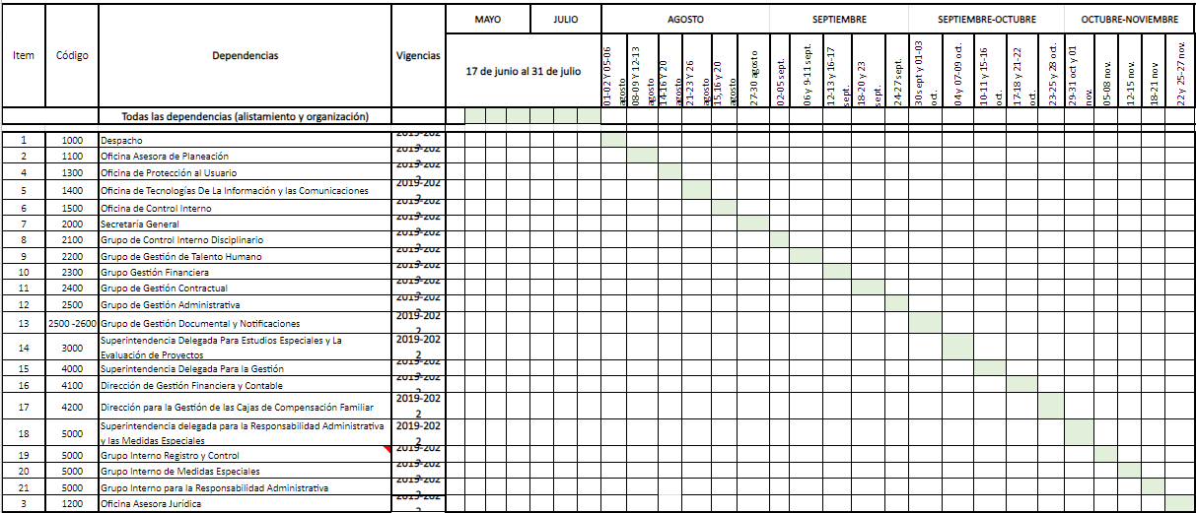

Se capacitaron a servidores públicos y contratistas de las 21 áreas de la entidad en Organización de archivos para el proceso de Transferencias primarias que se están ejecutando durante el segundo semestre del año, como documento de apoyo se elaboró cronograma de transferencias documentales con el fin de llevar seguimiento a las fechas estipuladas, esta labor ha requerido el continuo acompañamiento de 7 contratistas del Grupo de Gestión Documental y Notificaciones a las áreas, para la aplicación de las TRD en el proceso de organización de archivos de gestión y levantamiento de inventarios documentales.

      - PROCESO DE NOTIFICACIONES Y CERTIFICACIONES

En cuanto a los Actos Administrativos la entidad durante el periodo de 01 de junio a 31 de diciembre de 2024, la Superintendencia del Subsidio Familiar ha proferido 628 Resoluciones, 8 circulares internas y 4 circulares externas, las cuales fueron debidamente notificadas, comunicadas y publicadas según corresponda, de acuerdo con la normatividad vigente, las cuales abarcaron los siguientes temas:

Resoluciones

- Investigaciones administrativas
- Designación de Agente Especial dentro de Medida Cautelar
- Aprobación de las decisiones adoptadas en la Asamblea General Ordinaria de Afiliados
- Intervención Administrativa Total
- Inclusión a lista de elegibles
- Establece el cuociente departamental, se fija la cuota monetaria por departamento
- Determinan los valores de los pagos de subsidio en dinero de las Cajas de Compensación Familiar
- Se fija la contribución a cargo de las cajas de compensación familiar con destino al sostenimiento de la superintendencia del subsidio familiar
- Comisiones de servicios
- Pago de prestaciones sociales
- Vacaciones
- Horas extras
- Licencias de luto
- Licencias por enfermedad
- Aceptación de renuncias
- Prorrogas encargos
- Reubicaciones de funcionarios
- Resolución de recursos de reposición
- Nombramientos provisionales
- Adjudicación de procesos de selección

Oficina de Tecnologías de la Información y las Telecomunicaciones

- Logros

Desde la Oficina de las TIC, en cumplimiento al Plan Estratégico Institucional (PEI), se trabaja en una integración estratégica entre las soluciones de TI y los objetivos del PEI, entre otras con la participación de ejercicios de arquitectura empresarial, que permita un enfoque más integrado y coherente en la implementación de soluciones tecnológicas con los objetivos estratégicos, el impulso al gobierno y analítica de datos y la automatización de procesos; así como la mejora continua de los sistemas de información de respaldo a los procesos misionales en la Superintendencia.

- Retos formulados

Retos Formulados 2024 II | Resultado de los retos
Participación en mesas técnicas de arquitectura empresarial y gobierno y analítica de datos para alinear soluciones de TI con los objetivos y acciones del Plan Estratégico Institucional | Resolución en definición para establecer un órgano para la toma de decisiones de AE que represente a la entidad y sea responsable para AE
Desarrollo de servicios e información a través de la Sede Electrónica con productos de información del sistema del subsidio familiar | - Expedición de Certificado de Existencia y Representación Legal de las CCF  - Consulta ciudadana afiliación a CCF
Desarrollo de proceso de interoperabilidad con entidades públicas para generar consultas de información de interés para las partes | - Intercambio información MinEducación  - Acuerdo interadministrativo con MinTrabajo  - RNEC. Habilitación web service consulta cédulas de ciudadanía
Implementación de funcionalidades módulo de seguimiento a proyectos de inversión de la vigiladas | - Expedición Circula Proyectos de inversión de CCF y paso a Producción estructuras de información
Implementación de dos (2) modelo analítica para Fonniñez y Cuota Monetaria | - Entrega modelos de analítica para Fonniñez y Cuota Monetaria
Paso a producción de dos (2) flujos de información en funcionalidad BPM como optimización de procesos | - Entrega flujo CARIs  - Entrega flujo Horex  - Entrega flujo CDP  - Reingeniería CERL de CCF
Implementación cinco (5) dimensiones de MIPG en el Sistema de Gestión Institucional Integrado | Proceso de implementación de siete (7) Dimensiones conforme lineamientos de DAFP
Establecer un plan para el desacople de tablas maestras y de referencia del sistema del subsidio familiar acorde con lineamientos del PND | - Desarrollo POC Modelo de Datos Maestros (MDM) en ambiente Azure con herramienta Purview  - Participación Plan Nacional de Infraestructura de Datos (PNID)
Establecer lineamientos para la gestión del cambio en los proyectos de TI que aseguren durante el ciclo de vida de desarrollo de las soluciones informáticas su involucramiento directo para asegurar el uso y apropiación de las entregables establecidos. | - Definición de caja de herramientas para la Gestión del Cambio  - Acompañamiento procesos de desarrollo para fortalecimiento participación usuarios finales  - Desarrollo de talleres de UyA de TI  - Actividades vinculadas a la Arquitectura Empresarial y la Transformación Digital

- Otros temas de interés

- Modelo de Gestión y Gobierno de TI - MGGTI

Dentro de la Política de Gobierno Digital (PGD) el Modelo de Gestión y Gobierno de TI establece oportunidades para fortalecer capacidades institucionales de TI para la prestación servicios de TI a los diferentes grupos de interés en el uso y apropiación de las tecnologías de la información y las comunicaciones (TI).

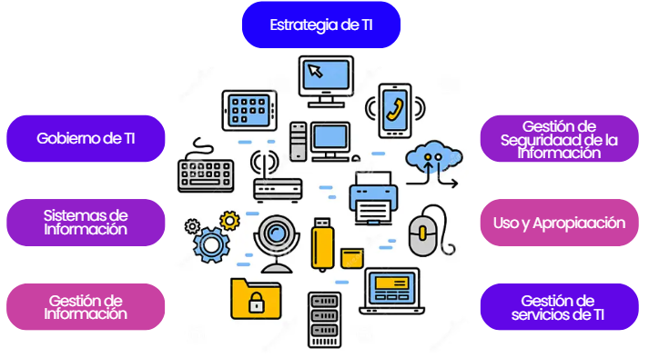

La gestión que adelanta la Oficina de las TIC hace cabal observancia del MGGTI propuesto desde MinTIC, de manera de identificar y atender las necesidades en los diferentes procesos de la Superintendencia de acuerdo con los seis dominios: Estrategia de TI, Gobierno de TI, Gestión de Sistemas de Información, Gestión de Información, Gestión de Servicios de TI y Uso y Apropiación de TI.

- Dominio Estrategia de TI

En cumplimiento del PETI y lo trazado en el Plan Estratégico Institucional (PEI), en el desarrollo de proyectos se han consolidado avances en la interoperabilidad entre los sistemas de información lo cual favorece la generación de servicios de información para proveer soluciones de detalle a diferentes usuarios. Así mismo la interoperabilidad con otras entidades públicas favorecerá el intercambio de información con entidades vinculadas al sector trabajo.

- Dominio Gobierno TI

Desde la Oficina de las TIC (OTIC) se adelanta la revisión de la cadena de valor, con el fin de identificar oportunidades de mejora de proceso de Gestión de Sistemas de Información, y sus procedimientos, de modo que capitalizar las capacidades instaladas en la optimización de la gestión que coadyuve al cumplimiento de los objetivos institucionales y del sector en materia de uso de las tecnologías de la información (TI).

En materia de la gestión de proveedores de TI se ha hecho seguimiento para fortalecer la relación desde la industria con la Entidad y los procesos de evaluación tecnológica o pruebas de concepto (POC) han comprendido dominios de gestión de la información, los sistemas de información y la seguridad informática. Así mismo en los procesos de contratación se ha atendido la experiencia en procesos anteriores para establecer y controlar productos y servicios con una mejor propuesta de valor, transferencia de tecnología y condiciones económicas que permitan maximizar beneficios para la entidad.

- Dominio Gestión de Información

Conforme a una hoja de ruta formulada, en materia de gobierno y analítica, que comprende tanto la gestión de datos como la implementación de tecnologías avanzadas de analítica de datos e inteligencia artificial, se ha dado continuidad al desarrollo de modelos de analítica y la generación de tableros de control para atender tanto las funciones de IVC en la Entidad como la de proveer vistas de la información para diferentes grupos de interés.

Con la elaboración de los dossier y tableros los interesados pueden ya disponer de vistas con despliegue de información más elaborada y cuya navegabilidad le permita generar análisis específicos. Además de la información o señales sobre el estado o la dirección en la gestión de las vigiladas se ha dispuestos vistas de información general del sector que pueden ser consultadas desde el Observatorio del Sistema del Subsidio Familiar.

Así las cosas, se han abordado proyectos de analítica de datos para fondos de ley con el fin de facilitar la toma de decisiones que fortalezcan la misionalidad de la entidad, a continuación, se presentan los más relevantes adelantados en la vigencia.

- Analítica Ley 115:

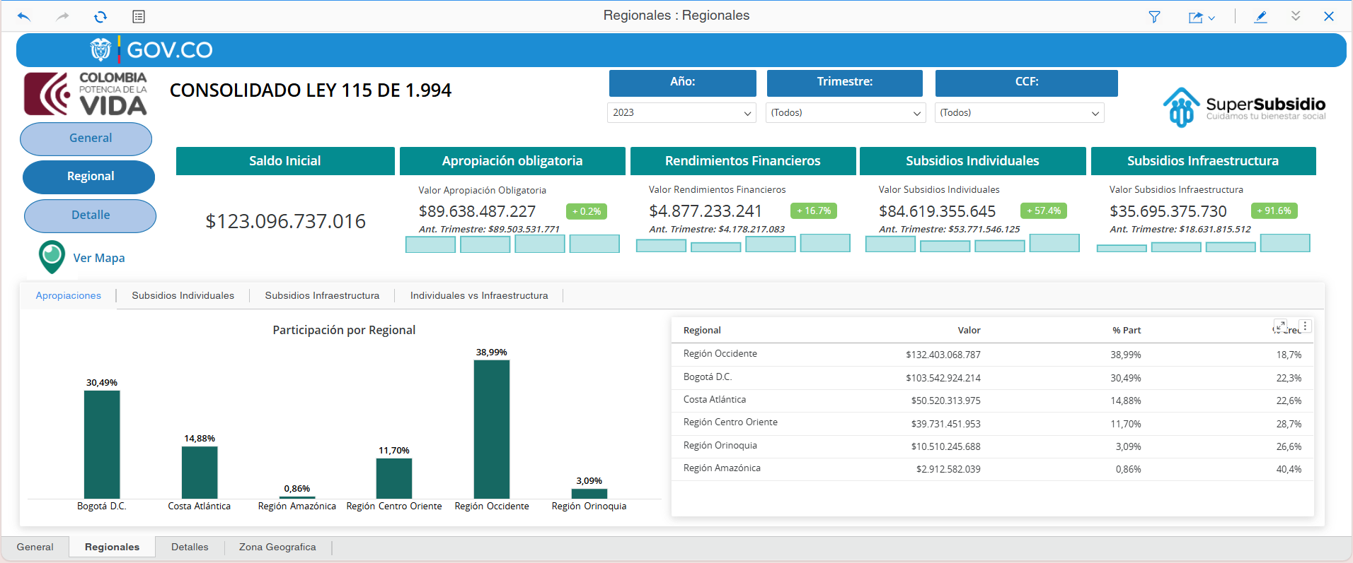

- Analítica FONIÑEZ:

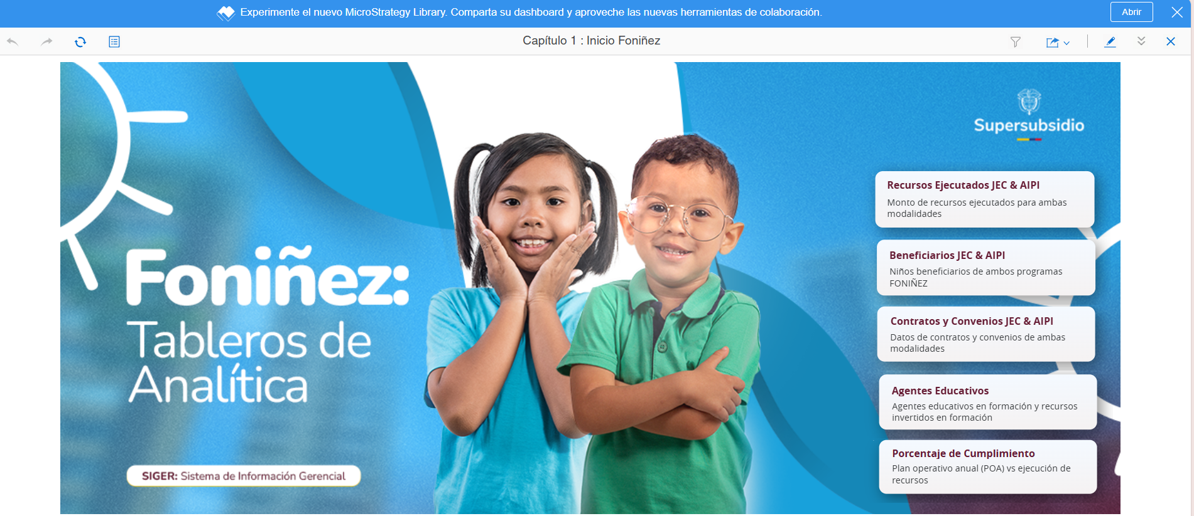

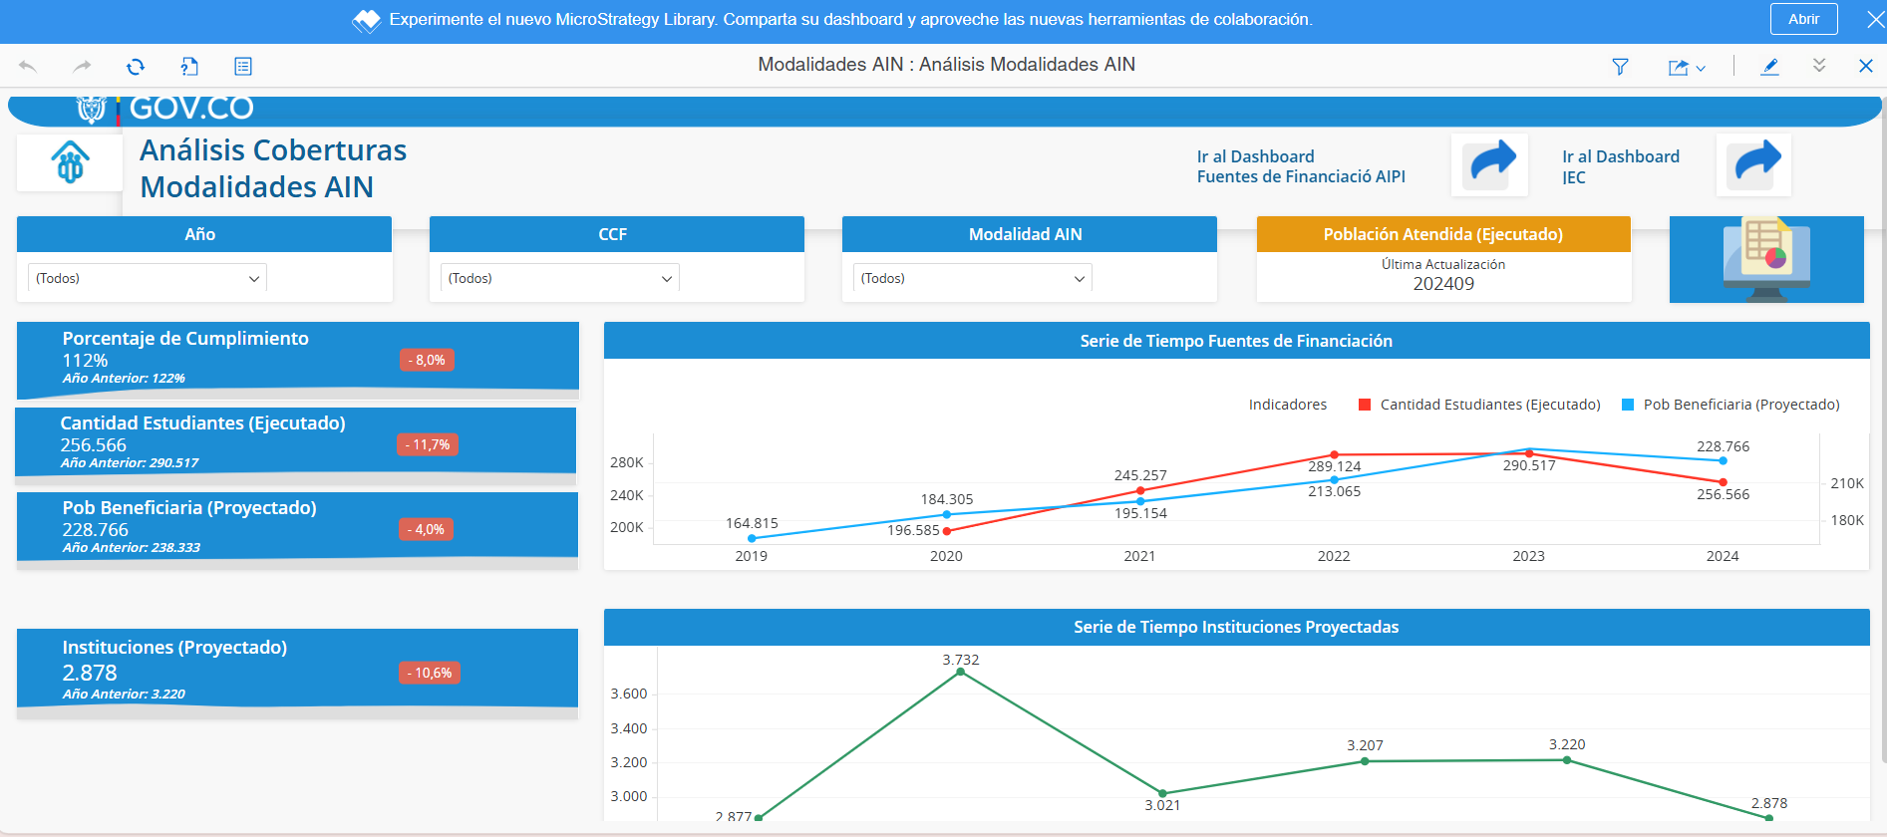

Se adelantan sesiones de trabajo en relación con el Plan Nacional de Infraestructura de Datos (PNID) el cual, bajo orientación del Departamento Nacional de Planeación, se orienta a establecer una estrategia y gobernanza de la infraestructura de datos del Estado que, para los planes a nivel de Superintendencia, favorecerá el desarrollo de aplicaciones, consultas y la prestación de servicios digitales. Las sesiones adelantadas corresponden en su momento al levantamiento de inventarios de información de diferente índole sobre las características y capacidades en las entidades en materia de la gestión de la información, el cual ha sido soportado por lo trabajado en los diferentes sistemas de información y los aportes desde el equipo de arquitectura empresarial.

- Dominio Gestión de Sistemas de Información

- Proyecto SIMON

Con la finalización del desarrollo del webservice con la Registraduría se dispone de una herramienta más eficaz en materia de intercambio de información para implementar flujos de verificación de identificación de afiliados al sistema del subsidio familiar. Además, se han culminado desarrollo de la versión 2 en materia de los perfiles de administración como de funcionalidades de control y procesamiento de los cargues que adelantan las vigiladas.

- Banco de Proyectos

Con la publicación de la Circular 0006 de 2024, se finalizó la implementación de funcionalidades y servicios del sistema de información de banco de proyectos de las CCF para favorecer el seguimiento que la Superintendencia hace de los proyectos, a partir de ajustes a estructuras, así como para la implementación tableros de control.

- Proyecto SIGER

Además del soporte a los requerimientos de las áreas misionales, se avanza en la transformación del sistema de información con el fin de lograr una navegación más eficiente y así aumentar su uso y apropiación. La implementación de tableros de control con informes gerenciales ha permitido proveer vistas de la información reportadas por las vigiladas que permiten fortalecer las funciones de IVC de la Superintendencia.

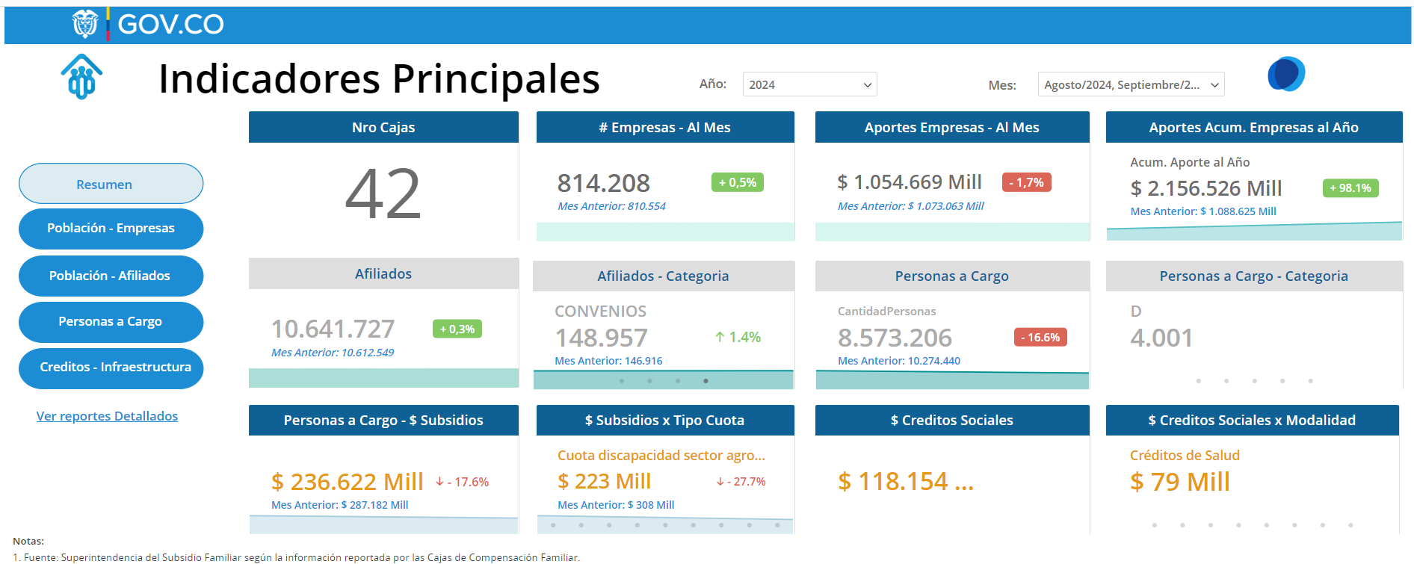
- SERVICIO CHATBOT

En ese sistema de información, la alianza con Microsoft, para tener acompañamiento de expertos en el desarrollo de pruebas de concepto (POC) de herramientas de inteligencia artificial para mejorar la capacidad de respuesta del bot vinculado con LUPITA ha generado resultados satisfactorios y se adelanta una segunda fase para avanzar en la definición de la interfaz de usuario y la optimización de su integración con la sede electrónica de la Superintendencia.

- SEDE ELECTRÓNICA

En el 2024 se adelantó la estrategia de actualización entonces de la sede electrónica de tal forma que permita dar cumplimiento a lo establecido por parte las diferentes entidades en materia de disposición de la información de gestión de la entidad en su sede electrónica.



- MICROSITIO DE JURÍDICA

Durante esta vigencia el proyecto tuvo tres focos principales, el primero es la Anonimización de los conceptos jurídicos para dar cumplimiento con la protección de datos personales, el segundo es generar una herramienta que permite a la Oficina Asesora Jurídica administrar de manera autónoma la información del micrositio y el tercero es la inclusión de nuevas funcionalidades dentro del sistema de relatoría denominadas Notificaciones y jurisprudencia de interés la cuales se encargan de mostrar los conceptos emitidos desde la oficina asesora jurídica.

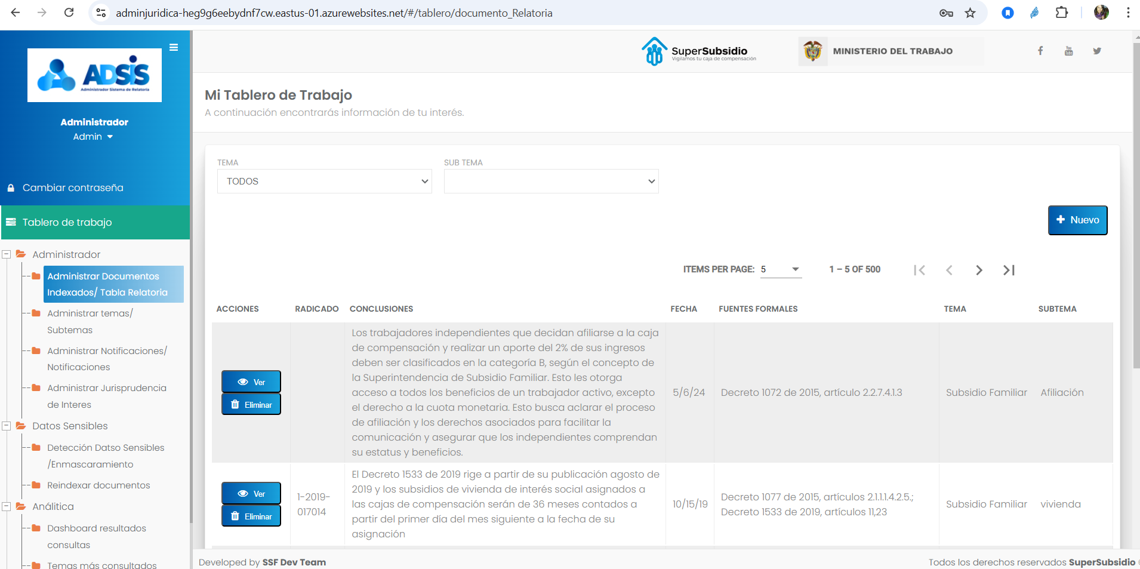 | 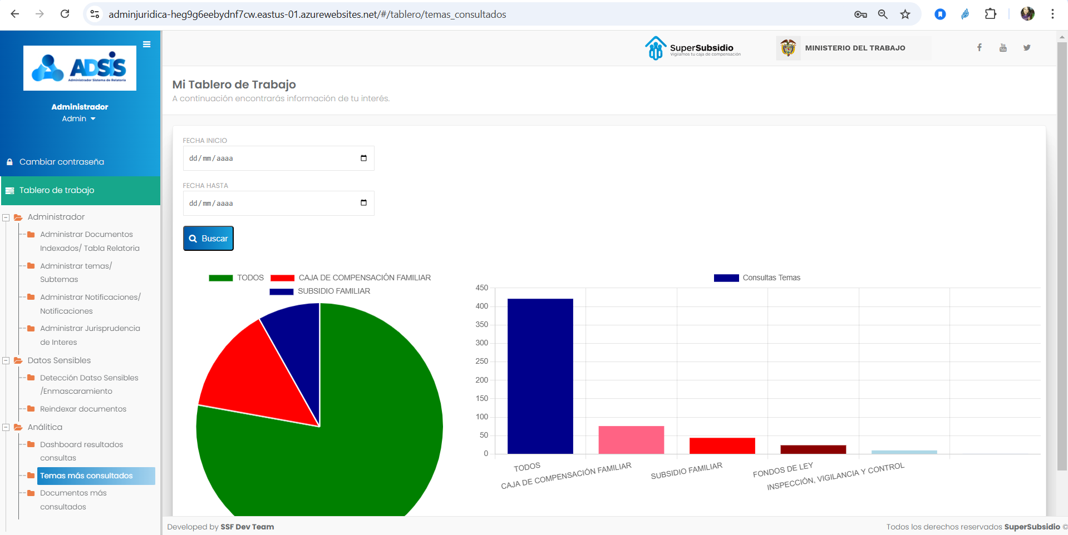

- SISTEMA DE GESTIÓN INSTITUCIONAL - EFLOW

Conforme con la adquisición de la plataforma de SoftExpert Suite realizada por la entidad en el 2021, se ha establecido esta herramienta como un sistema de gestión institucional, dada la capacidad para desarrollo internos, el cual se ha denominado EFLOW. Durante la vigencia, se desarrollaron proyectos representativos de los cuales se resaltan los siguientes:

- Gestión de Certificados de Apropiación de Recursos de Inversión: La Oficina Asesora de Planeación de la Superintendencia del Subsidio Familiar enfrenta un desafío crítico en la gestión y control de los recursos de inversión. Actualmente, los procesos de registro inicial, solicitudes, autorizaciones y expedición de documentos se realizan de manera fragmentada y con un manejo limitado de la información. Por tanto, se identificó la necesidad de implementar un desarrollo de una “Sistema de gestión para el seguimiento y control de los recursos de inversión”. Este sistema proporciona una base de datos centralizada y de alta calidad, permitiendo el acceso a la información actualizada que facilite la adopción de decisiones estratégicas y potencie la capacidad de generar informes sólidos y transparentes sobre la inversión pública.

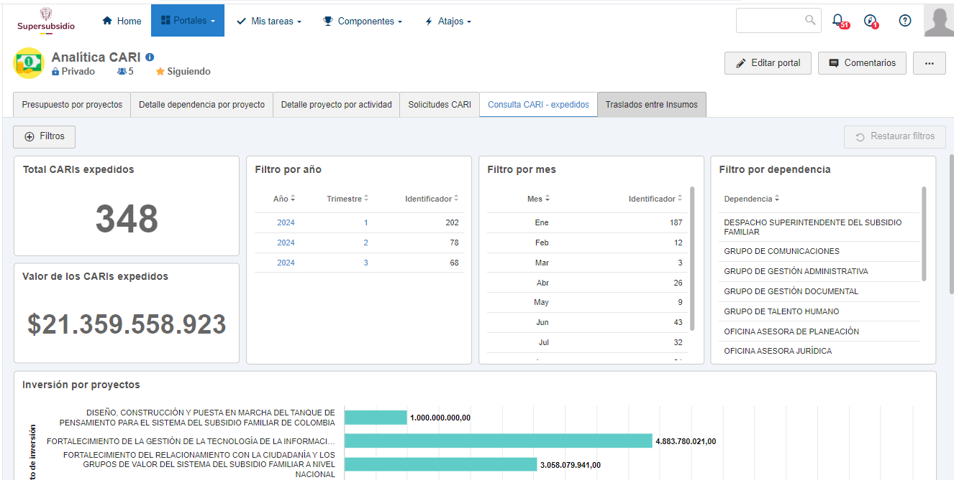
- Gestión de Certificados de Existencia y Representación Legal de las Cajas de Compensación Familiar: se identificó la necesidad de implementar un desarrollo para dar cumplimiento a las funciones del área de la Superintendencia Delegada para las Medidas Especiales y la Responsabilidad Administrativa (Registro y control), específicamente en la función No. 13 “Llevar el registro de las instituciones bajo vigilancia de la Superintendencia, de sus representantes legales ,de los integrantes del consejo directivo y de los revisores fiscales”, dado que el proceso se realizaba de manera manual.

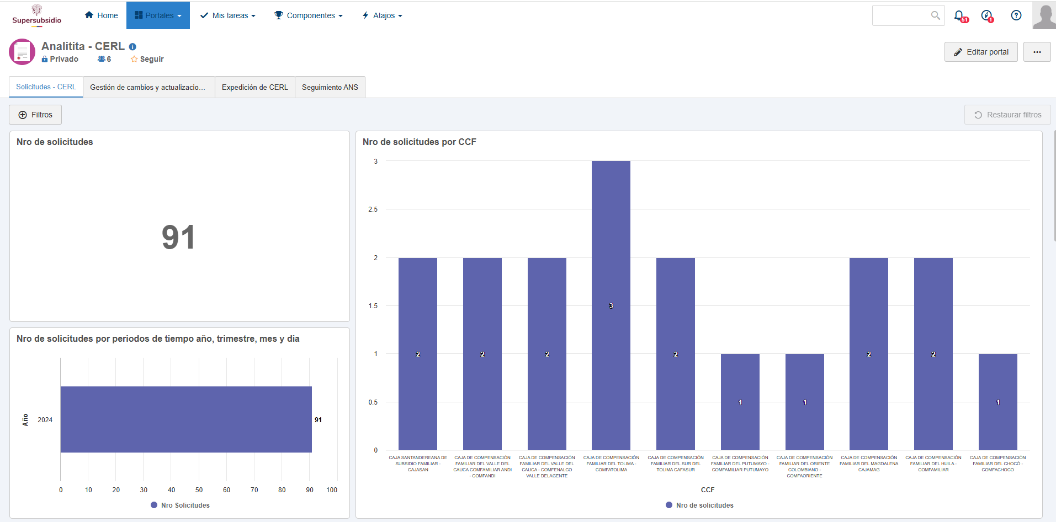

- Dominio Gestión de Servicios de TI

El dominio de gestión de los servicios de TI comprende toda la infraestructura tecnológica que se dispone para generar servicios como hardware, plataformas de software, interfaces de redes de comunicación, servicios en nube computacional y gestión de incidentes, entre otros, que garantizan la operación acorde a las necesidades identificadas en los demás dominios. En cuanto hace al componente tecnológico se han adelantado los mantenimientos en hardware en las frecuencias establecidas contractualmente, directamente por personal especializado de fabrica tanto a nivel de servidores, gestores de bases de datos y elementos de red.

- Dominio Gestión de la Seguridad de la Información

Para los procesos de contratación identificados para 2024 se adelantan lo correspondiente a la renovación de licencias de elementos de seguridad como Firewall y WAF, junto con la provisión de servicios de soporte y mantenimiento. Así mismo la implementación del servicio SOC (Security Operacional Center), cuyo propósito es adoptar un esquema de monitoreo y control que supervisa toda la infraestructura tecnológica 7x24 para detectar eventos de ciberseguridad en tiempo real y activa procedimientos de preventivos y reactivos de manera eficaz para mitigar impacto frente a incidentes de seguridad.

- Dominio de Uso y Apropiación

En el marco de las actividades de Uso y Apropiación se destaca lo siguiente:

Oficina Asesora Jurídica

- Logros

Los principales logros alcanzados durante el 2024 son:

- Resultados Generales Medición del Desempeño Institucional 2023

En la calificación de los “Resultados Generales Medición del Desempeño Institucional 2023” la Oficina Asesora jurídica presentó una calificación del 100. Esto indica que la Oficina ha trabajado y avanzado en la implementación de las políticas de gestión y desempeño institucional que hacen parte del Modelo Integrado de Planeación y Gestión (MIPG).

- Seminario de actualización jurídica 2024 – Convocatoria de mejora normativa.

Este año se organizó y ejecutó un evento académico liderado por el despacho de la superintendencia, la oficina asesora jurídica, la delegada para la gestión de las cajas y la delegada de medidas, que sirvió de escenario de análisis y divulgación de propuestas de mejora normativa del Sistema del Subsidio Familiar.

Para tal efecto, se diseñó una convocatoria pública, que se lanzó oficialmente el 22 de marzo de 2024. Mediante el uso de las diferentes redes sociales de la entidad y a través de la página Web, se invitó a todos los actores del sistema y a la ciudadanía en general a presentar propuestas que permitan potencializar el Sistema del Subsidio Familiar y alcanzar los objetivos del Plan Nacional de Desarrollo 2022-2026.

El simposio se denominó: "HORIZONTES DE MEJORA Y FORTALECIMIENTO DEL SSF"; se realizó los días 17 y 18 de octubre de 2024; contó con la participación de ponentes y panelistas de entidades públicas, privadas y del propio sistema, expertos en diversas temáticas referidas al Subsidio Familiar y enfocadas a propuestas de mejora normativa. En este escenario se reservó un espacio para que los participantes de la convocatoria pública expusieran sus mejores propuestas.

- Actualización del normograma

Durante el año 2024, se ha reestructuró el normograma de la institución, y se ha hecho el seguimiento para incorporar la legislación recientemente expedida.

- Avance en las estructuras de SIMON

Se ha trabajado en la modificación de las estructuras de los reportes que se realizan en SIMON, mediante la propuesta de modificación del anexo técnico de la Circular externa 002 de 2023.

- Creación de espacio en la página Web de la entidad para notificaciones.

Se creó en la página Web de la entidad un espacio en el que se publicarán las actuaciones relacionadas con los procesos administrativos de cobro coactivo.

- Retos formulados

Retos Formulados 2024 II | Resultado de los retos
Seminario de actualización jurídica 2024 – Convocatoria de mejora normativa | Se realizó la convocatoria de mejora normativa y Seminario “HORIZONTES DE MEJORA Y FORTALECIMIENTO DEL SSF"
Continuar con la actualización y mantenimiento de la herramienta de consulta normativa sobre el subsidio familiar. | Se ha avanzado en el 50% de la actualización y mejora de la herramienta.
Incluir en la página Web, módulo de consulta de notificaciones de cobro coactivo. | Se encuentra en la página Web un módulo de consulta de las notificaciones de cobro coactivos
Seguimiento y evaluación de la política de prevención del daño antijurídico | Mediante Resolución 379 del 18 de junio de 2024, se adoptó la política de prevención del daño antijurídico para la vigencia 2024-2025
Modificación de las estructuras de SIGER a cargo de la oficina asesora jurídica | Se ha trabajado en la modificación de las estructuras de los reportes que se realizan en SIMON, mediante la propuesta de modificación del anexo técnico de la Circular externa 002 de 2023.
Ampliación de las acciones de participación ciudadana | Se realizó convocatoria de mejora normativa a los ciudadanos y partes interesadas

- Otros temas de interés

- Representación Externa

La Superintendencia del Subsidio Familiar, con corte al 31 de diciembre de 2024, es parte en cincuenta y tres (53) procesos judiciales activos, discriminados de la siguiente manera:

PROCESOS JUDICIALES POR ACCIONES
ACCIÓN O MEDIO DE CONTROL | CANTIDAD
CUMPLIMIENTO DE NORMAS CON FUERZA MATERIAL DE LEY O DE ACTOS ADMINISTRATIVOS | 1
DIVISORIO | 1
NULIDAD ELECTORAL | 1
NULIDAD SIMPLE | 10
NULIDAD Y RESTABLECIMIENTO | 31
ORDINARIO LABORAL | 2
REPARACION DIRECTA | 5
VERBAL | 1
VERBAL - IMPUGNACION DE ASAMBLEAS, JUNTAS DIRECTIVAS O DE SOCIOS | 1
TOTAL | 53

Estos procesos judiciales cursan en los siguientes despachos judiciales:

Estos procesos judiciales cursan en los siguientes despachos judiciales:

DESPACHO INICIAL | TOTAL
DESPACHO 00 DE LA SECCIÓN PRIMERA DEL CONSEJO DE ESTADO | 9
DESPACHO 00 DE LA SECCIÓN PRIMERA DEL TRIBUNAL ADMINISTRATIVO ORAL DE CUNDINAMARCA | 3
DESPACHO 00 DE LA SECCIÓN PRIMERA ORAL DEL TRIBUNAL ADMINISTRATIVO DE CUNDINAMARCA | 1
DESPACHO 00 DE LA SECCIÓN QUINTA DEL CONSEJO DE ESTADO | 1
DESPACHO 00 DE LA SECCIÓN SEGUNDA DEL CONSEJO DE ESTADO | 2
DESPACHO 00 DE LA SECCIÓN SEGUNDA MIXTA DEL TRIBUNAL ADMINISTRATIVO DE CUNDINAMARCA | 1
DESPACHO 00 DE LA SECCIÓN TERCERA DEL TRIBUNAL ADMINISTRATIVO ORAL DE CUNDINAMARCA | 1
DESPACHO 00 DEL TRIBUNAL ADMINISTRATIVO ORAL DE Córdoba | 1
DESPACHO 00 DEL TRIBUNAL ADMINISTRATIVO ORAL DE HUILA | 1
DESPACHO 00 DEL TRIBUNAL ADMINISTRATIVO ORAL DE NARIÑO | 1
DESPACHO 00 DEL TRIBUNAL ADMINISTRATIVO ORAL DE SUCRE | 1
JUZGADO 01 CIVIL DEL CIRCUITO DE FLORENCIA - Caquetá | 1
JUZGADO 02 ADMINISTRATIVO MIXTO DE BARRANCABERMEJA | 1
JUZGADO 02 ADMINISTRATIVO ORAL DE Cúcuta | 1
JUZGADO 02 ADMINISTRATIVO ORAL DE LA SECCIÓN PRIMERA DE BOGOTÁ | 1
JUZGADO 03 ADMINISTRATIVO ORAL DE BARRANCABERMEJA | 1
JUZGADO 03 ADMINISTRATIVO ORAL DE FLORENCIA - Caquetá | 1
JUZGADO 03 ADMINISTRATIVO ORAL DE LA SECCIÓN PRIMERA DE BOGOTÁ | 1
JUZGADO 03 ADMINISTRATIVO ORAL DE QUIBDÓ | 1
JUZGADO 04 ADMINISTRATIVO ORAL DE LA SECCIÓN PRIMERA DE BOGOTÁ | 1
JUZGADO 04 CIVIL MUNICIPAL DE IBAGUÉ | 1
JUZGADO 05 ADMINISTRATIVO ORAL DE FLORENCIA - Caquetá | 1
JUZGADO 05 ADMINISTRATIVO ORAL DE MEDELLIN | 1
JUZGADO 05 ADMINISTRATIVO ORAL DE SINCELEJO | 1
JUZGADO 06 ADMINISTRATIVO MIXTO DE RIOHACHA | 1
JUZGADO 06 ADMINISTRATIVO ORAL DE MONTERÍA | 1
JUZGADO 06 ADMINISTRATIVO ORAL DE SANTA MARTA | 1
JUZGADO 07 ADMINISTRATIVO ORAL DE POPAYÁN | 1
JUZGADO 08 ADMINISTRATIVO ORAL DE Cúcuta | 2
JUZGADO 08 ADMINISTRATIVO ORAL DE IBAGUÉ | 1
JUZGADO 08 LABORAL DEL CIRCUITO DE CARTAGENA | 1
JUZGADO 09 ADMINISTRATIVO ORAL DE PASTO | 1
JUZGADO 1 ADMTIVO BOGOTÁ | 1
JUZGADO 11 ADMINISTRATIVO MIXTO DE IBAGUÉ | 1
JUZGADO 11 ADMINISTRATIVO ORAL DE MONTERÍA | 1
JUZGADO 20 CIVIL DEL CIRCUITO | 1
JUZGADO 22 LABORAL DEL CIRCUITO DE BOGOTÁ | 1
Juzgado 25 Administrativo de Medellín | 1
JUZGADO 25 ADMINISTRATIVO ORAL DE MEDELLIN | 1
JUZGADO 36 ADMINISTRATIVO ORAL DE LA SECCIÓN TERCERA DE BOGOTÁ | 1
Juzgado 64 Administrativo de Bogotá | 1
Total general | 53

La Superintendencia del Subsidio Familiar también es parte en las demandas presentadas en ejercicio de la acción de tutela, por vulneración de derechos fundamentales. Los despachos judiciales vinculan a la Superintendencia del Subsidio Familiar cuando los accionados son las cajas de compensación familiar, en consideración a las funciones de inspección, control y vigilancia que la entidad ejerce sobre estas. La Superintendencia del Subsidio Familiar también ha sido accionada por las cajas de compensación familiar por violación del derecho de petición o el derecho al debido proceso y de defensa, en este último caso, cuando ha tomado medidas de intervención.

En ese contexto, con corte al 31 de diciembre de 2024, se contestaron 376 demandas.

Trámites O.AJ. hasta el 31 de diciembre de 2024
Contestaciones de demanda en acción de tutela. | 376
Total: 376

Los temas que recurrentemente se invocan son:

- Vulneración al derecho fundamental de petición
- Vulneración al derecho fundamental de habeas data.
- Vulneración al derecho fundamental a la igualdad.
- Vulneración al derecho fundamental a la salud y a la vida
- Vulneración al derecho fundamental al subsidio familiar en dinero por los beneficiarios afiliados menores de edad y/o adulto mayor
- Vulneración al derecho fundamental al mínimo vital
- Vulneración al derecho fundamental a la vivienda digna
- El derecho al subsidio del desempleado
- El derecho al subsidio en servicios (créditos hipotecarios o educativos)
- Vulneración al derecho fundamental a la educación

- Gestión doctrina

En salvaguarda de los derechos de los actores del sistema del subsidio familiar, y en garantía del derecho fundamental de petición¹, en sus diferentes modalidades, la Oficina Asesora Jurídica de la Superintendencia del Subsidio familiar de abril de 2023 a 31 de diciembre de 2024:

Trámites O.AJ. hasta el 20 de diciembre de 2024
Emisión de Conceptos: | 321
Emisión de oficios: | 64
Total: 385

En relación con las respuestas a solicitudes de concepto jurídico y, en general, de derechos de petición, se identificaron como principales temas tratados, los siguientes:

- El Subsidio familiar en sus diferentes modalidades de acuerdo con la Ley 21 de 1982.
- Mecanismo de Protección al Cesante - Fondo de Solidaridad de Fomento al Empleo y Protección al Cesante - FOSFEC.
- El Subsidio Familiar de Vivienda- Fondo de Vivienda de Interés Social, administrado por las Cajas de Compensación Familiar - FOVIS constituido por la Ley 49 de 1990.

- Gestión asesoría a las dependencias de la Superintendencia del Subsidio Familiar

Para el apoyo a la misionalidad de la entidad durante el 2024, se realizó acompañamiento en más de 50 solicitudes de revisiones y solicitudes de asesorías a las demás dependencias de la Superintendencia del Subsidio Familiar.

- Gestión de cobro coactivo

En lo relacionado con los procesos administrativos de cobro coactivo:

El total de los expedientes activos de cobro persuasivo y coactivo a corte 31 de diciembre de 2024 es de treinta y ocho (38).

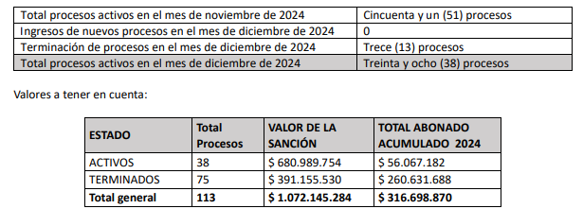

- Se redactó, socializó y publicó el proyecto de Resolución «Por la cual se modifica el numeral 6.1.3 del CAPITULO VI ─EXTINCIÓN DE OBLIGACIONES─ de la Resolución 0370 del 27 de junio de 2012».

- Participación ciudadana

Las acciones ejecutadas por la oficina asesora jurídica, que permitieron el ejercicio de la participación ciudadana son:

- Convocatoria pública de participación ciudadana, que promovió la presentación de propuestas de mejora normativa que permitan potencializar el Sistema del Subsidio Familiar y alcanzar los objetivos del Plan Nacional de Desarrollo 2022-2026.
- Se creó el Podcast Legalmente hablando. A corte 31 de diciembre de 2024 se realizaron 34 publicaciones.

Oficina de Control Interno

- Logros

La Oficina de Control Interno OCI realiza las Auditorías Internas a los veintiún (21) procesos de la entidad de acuerdo a la priorización del Mapa de Riesgos y al Plan Anual de Auditorías. Adicionalmente, las auditorías internas se realizan de acuerdo a las directrices y dinámicas de la Superintendencia del Subsidio Familiar SSF y a los lineamientos y modelos brindados por el Departamento Administrativo de la Función Pública - DAFP.

Durante el periodo comprendido entre el 01 de enero al 31 de diciembre de 2024, la Oficina de Control Interno OCI presenta un avance y cumplimiento al 100%, en la ejecución de las veinte (20) Autorías Internas, donde se identificaron sesenta y nueve (69) hallazgos y nueve (9) Oportunidades de Mejora, para un total de setenta y ocho (78) Hallazgos y Oportunidades de Mejora, lo que ha permitido fortalecer la mejora continua y la sostenibilidad del Sistema Integrado de Gestión SIG en la Superintendencia del Subsidio Familiar SSF.

Para la OCI es importante el seguimiento y evaluación para proteger los recursos financieros de la SSF, proporcionando aseguramiento objetivo, asesoría y conocimiento basado en los riesgos. La oficina proporciona información a la entidad sobre la efectividad del Sistema de Control Interno, a través de un enfoque basado en el riesgo, incluidas las maneras en que funciona la primera y segunda línea de defensa, así como generar las recomendaciones y sugerencias que contribuyan a su mejoramiento y optimización del sistema. Razón por la cual, la OCI está comprometida con el objetivo de promover y fortalecer la transparencia, integridad y eficiencia de la SSF, garantizando la mejora continua a través del seguimiento de los planes de mejoramiento de los diferentes procesos de la SSF. Adicionalmente, durante la vigencia del 2024, la OCI ha dado cumplimiento de forma transparente y eficaz al seguimiento y presentación de un total de ciento veinte siete (127) informes Internos y Externos, de los cuales. Informes Externos a los entes de control, treinta y seis (36) y noventa y un (91) informes internos, lo cual se evidencia en la siguiente gráfica de comportamiento.

- Retos formulados:

Retos Formulados 2024 | Resultado de los Retos
Verificar y evaluar, a través de las Auditorías Internas e Informes Internos y Externos, el Sistema de Control Interno de la Superintendencia del Subsidio Familiar SSF, para contribuir al mejoramiento de sus Procesos y Procedimientos, fomentando la cultura de autocontrol para garantizar el cumplimiento de la misión y visión de la SSF. | La Oficina de Control Interno cumplió con el reto formulado teniendo en cuenta que se efectuaron veinte (20) Auditorías Internas y ciento veinte siete (127) Informes Internos y Externos, por medio de los cuales hizo seguimiento y verificación de las metas y objetivos determinados para la SSF respecto a los planes, programas y proyectos que estén a su cargo.
Garantizar eficacia, eficiencia y economía en las operaciones y la correcta evaluación y seguimiento de la gestión organizacional de la entidad. | Teniendo en cuenta el resultado anterior, el cumplimiento de las Auditorías Internas se realiza de acuerdo al cronograma del plan de trabajo de la Oficina en el periodo comprendido del 01 de enero a 31 de diciembre 2024. Lo que, permite evidenciar debilidades en los procesos que generan hallazgos y oportunidades de mejora como resultado de las veinte (20) Auditorías Internas realizadas, fortaleciendo la mejora continua de la Superintendencia el Subsidio Familiar.

- OTROS TEMAS DE INTERÉS

- GESTIÓN DE CONTROL INTERNO: AUDITORÍAS INTERNAS, PLANES DE MEJORAMIENTO:

- AUDITORIAS INTERNAS Y RESULTADOS OBTENIDOS POR EL SEGUIMIENTO Y MEDICIÓN:
En concordancia con la Ley 87 de 1993 en los artículos Nrs: 5, 6 y 13, Decreto No. 943 del 21 de mayo del 2014, Decreto No. 1499 del 2017 el cual establece las normas del Sistema de Control Interno y en la Resolución Interna No. 0517 del 2017, la Oficina de Control Interno realizó dos (2) Comités de Coordinación de Control Interno en la vigencia del 2024, en este Comité se presentó el avance y cumplimiento del Cronograma Plan de Trabajo para la vigencia del 2024 a los integrantes del Comité, como son: Auditorías internas, Informes internos y externos, materialización de los Riesgos de Gestión, Planes de Mejoramiento de la Contraloría General de la Republica y Decreto No. 199 del año 2024 Plan Interno de Austeridad, Riesgos de Gestión Materializados y así dando cumplimiento a las normas vigentes.

De acuerdo al Cronograma del Plan Anual de Auditorías para la vigencia del año 2024 en el marco de sus funciones la Oficina de Control Interno en el Rol de Evaluación y Seguimiento durante el periodo del 01 de enero al 31 de diciembre del año 2024, realizó veinte (20) Auditorías Internas a todos los procesos de la entidad.

Las auditorías tuvieron por objeto “Evaluar de manera objetiva e independiente la gestión realizada por el proceso en el marco del ciclo PHVA establecido en la caracterización documentada en el Sistema de Gestión, con el propósito de contribuir al mejoramiento continuo y garantizar de manera oportuna y eficiente el cumplimiento del objetivo del proceso. Y como alcance comprendió la evaluación de los controles internos propios de cada proceso auditado, el periodo del alcance de las auditorías comprendió parte de la vigencia 2023 y 2024 y a la norma ISO 9001:2015, el Modelo Integrado de Planeación y Gestión MIPG, Planes de Acción, Indicadores de Gestión, Riesgos de Gestión y Corrupción, Contratación así como los Planes de Mejoramiento Individuales y de los entes de control y las políticas, manuales, instructivos, guías y lineamientos aplicables.
- HALLAZGOS Y OPORTUNIDADES DE MEJORA:
En el periodo del 1 enero al 31 de diciembre del año 2024, se dejaron; sesenta y nueve (69) Hallazgos y nueve (9) Oportunidades de Mejora. Total, de setenta y ocho (78) los cuales están cargados en el aplicativo ISOLUCIÓN y asignados a cada líder del proceso auditado. Los informes generados por la Oficina de Control Interno fueron comunicados a los responsables (líderes de los procesos), a fin de que se tomaran las acciones de mejora correspondientes y los mismos se encuentran cargados en el aplicativo ISOLUCION, así:

TOTAL HALLAZGOS Y OPORTUNIDADES DE MEJORA VIGENCIA 2024 – OCI:

NO.  AUDITORÍA | PROCESO AUDITADO | REUNIÓN DE  APERTURA | REUNIÓN  DE CIERRE | HALLAZGOS | OPORTUNIDADES  DE MEJORA
394 | Proceso Gestión Jurídica 2024 | 7-02-2024 | 22-03-2024 | 8 | 2
395 | Proceso Planeación Institucional 2024 | 8-02-2024 | 01-04-2024 | 1 | 1
396 | Auditoría Interna SIC Proceso Gestión del Talento Humano | 12-02-2024 | 15-03-2024 | 14 | -
397 | 2024 auditoria Proceso Interacción con el Ciudadano. | 4-03-2024 | 8-04-2024 | 2 | -
398 | 2024 auditoria Proceso Notificaciones y Certificaciones | 12-03-2024 | 30-04-2024 | 1 | -
399 | 2024 auditoría interna proceso de estudios especiales y evaluación de proyectos. | 16-05-2024 | 31-07-2024 | 3 | -
400 | 2024 auditoria Gestión de Sistemas de Información. | 17-05-2024 | 2-08-2024 | 5 | 1
401 | 2024 control Legal de Cajas. | 9-05-2024 | 09-07-2024 | 13 | 1
403 | 2024 auditoria Proceso Visitas a Entes Vigilados. | 13-06-2024 | 12-8-2024 | 2 | -
402 | Almacén e Inventarios | 8/07/2024 | 2/09/2024 | 3 | 0
404 | Proceso Contratación Administrativa | 2/08/2024 | 27/09/2024 | 6 | 1
405 | Evaluación de Gestión de las CCF | 5/08/2024 | 21/09/2024 | 1 | 0
406 | Gestión Documental | 8/08/2024 | 12/09/2024 | 1 | 0
407 | Control Financiero y Contable de las CCF | 5/08/2024 | 27/09/2024 | 0 | 1
408 | Recursos Físicos | 5/09/2024 | 3/10/2024 | 2 | 1
409 | Direccionamiento Estratégico | 9/09/2024 | 18/10/2024 | 0 | 0
410 | Gestión Financiera y Presupuestal | 10/09/2024 | 2/12/2024 | 4 | 0
411 | Comunicación Pública | 12/01/2024 | 29/11/2024 | 2 | 1
412 | Gestión Estadística General del Sistema del Subsidio Familiar | 13/11/2024 | 13/12/2024 | 0 | 0
413 | Procesos Disciplinarios | 15/11/2024 | 16/12/2024 | 2 | 0
TOTAL, HALLAZGOS Y OPORTUNIDADES DE MEJORA - 2024 |  |  |  | 69 | 9

- PLANES DE MEJORAMIENTO:

Los líderes de cada uno de los procesos auditados formularon sus Planes de Mejoramiento en los quince (15) días siguientes al cierre de la auditoria, e implementaron las acciones de mejora de acuerdo a los resultados generados, el líder del proceso tiene que hacer su respectivo cargue, validación y aprobación de estas acciones en el aplicativo ISOLUCIÓN. Los cuales debe dar cumplimiento y estar totalmente subsanados al 31 de diciembre de 2024.

- INFORMES INTERNOS Y EXTERNOS REALIZADOS:

La Oficina de Control Interno realiza los Informes Internos y Externos de acuerdo a la normatividad y a los requerimientos por parte de los entes de control, de acuerdo a las fechas establecidas en el plan de trabajo y a lo programado para cada vigencia, esto con el fin de dar cumplimiento a la normatividad que nos rige, donde se realiza seguimiento, evaluación, asesoría y se verifica el cumplimiento de cada una de las actividades de cada uno de los procesos y se ve reflejada la gestión de las áreas de la Superintendencia del Subsidio Familiar y también donde se evalúa a cada uno de los sujetos involucrados tanto internos como externos de la gestión de la entidad:

Durante el periodo del 1 de enero al 31 de diciembre del 2024, la Oficina de Control Interno de forma transparente y eficaz realizó el seguimiento y presentación de un total ciento veinte siete (127) Informes internos y externos a los entes de control, los Informes Internos se presentan al Representante de la entidad y a los integrantes del Comité Institucional de Coordinación de Control Interno y a las oficinas relacionadas con cada uno de ellos, dando cumplimiento a las Normas Legales Vigentes.

En la siguiente gráfica que se relaciona a continuación, el cumplimiento de los informes Internos y Externos presentados realizados en la vigencia del 2024 por la Oficina de Control Interno:

Proceso de Comunicación Pública

- Logros

- Se respondió satisfactoriamente el 100 % de las solicitudes de apoyo y acompañamiento de las diferentes áreas por parte de Comunicaciones.
- Se cumplió la meta de cumplimiento de la Matriz ITA sobre información contenida en la Sede Electrónica institucional y que maneja la procuraduría General de la Nación.
- Hubo crecimiento de seguidores en las redes sociales institucionales.
- Se crearon espacios informativos en las redes sociales sobre temas del subsidio familiar como Legalmente Hablando, SuperSubsidio Responde, Superinspirador y Hablemos en Lengua de Señas.
- Van 23 ediciones de la revista institucional La SuperContigo.

- Retos formulados

El propósito del área de comunicaciones es divulgar de manera clara y efectiva la gestión que adelanta la Superintendencia del Subsidio Familiar en materia de inspección, vigilancia y control del sistema del subsidio familiar con acciones de comunicación interna y externa, que generen conocimiento sobre los beneficios del Sistema de Subsidio Familiar para los colombianos respecto del subsidio familiar y los servicios sociales que prestan las cajas de compensación familiar.

Aspectos a tener en cuenta (retos):

- El grupo de comunicaciones lo componen solamente contratistas. Hay un funcionario de planta encargado del tema de Comunicaciones. Es necesaria la normalización de la planta o, en su defecto, una reestructuración que garantice la creación de una oficina que responda a los crecientes retos en materia de comunicaciones para la Superintendencia del Subsidio Familiar.
- El mantenimiento de este grupo depende del presupuesto de inversión que se asigne a la Superintendencia. En caso de recortes, se afectará el desarrollo de las tareas en materia de comunicación institucional.
- La ejecución presupuestal del área de comunicaciones al 15 de octubre está en 84%.

- Otros temas de interés

ACTIVIDADES DE COMUNICACIÓN

Acciones de Prensa

PRODUCTO | DESCRIPCIÓN
SuperSubsidio prorroga intervención de Comfenalco Antioquia | https://www.elcolombiano.com/negocios/supersubsidio-extiende-intervencion-en-comfenalco-antioquia-por-riesgos-financieros-y-operativos-LH25444168
SuperSubsidio aclara situaciones difundidas en medios | https://caracol.com.co/2024/09/13/supersubsidio-familiar-respondio-a-las-denuncias-de-corrupcion-dentro-de-la-entidad/
SuperSubsidio responde cuestionamientos sobre corrupción | https://redmas.com.co/colombia/La-SuperSubsidio-se-pronuncia-para-aclarar-situaciones-difundidas-en-los-ultimos-dias-en-medios-de-comunicacion-20240913-0029.html
Aumentó afiliación de empresas a Cajas | https://www.eluniversal.com.co/economica/2024/07/30/comfamiliar-cartagena-entre-las-cajas-de-mayor-crecimiento-en-aportes-en-primer-semestre/
Entrevista El Meridiano de Córdoba | https://elmeridiano.co/vigilamos-que-los-aportes-sean-administrados-conforme-a-la-norma

Videos Institucionales
PRODUCTO | DESCRIPCIÓN
Obligación del empleador de pagar la afiliación. | https://x.com/Supersubsidio/status/1851685500060324074
La ruta del subsidio familiar | https://x.com/Supersubsidio/status/1849586677381201937
Requisitos Subsidio al Desempleo. | https://x.com/Supersubsidio/status/1849148785160847401
Actualizar datos beneficiarios Subsidio | https://x.com/Supersubsidio/status/1846612071007363401
Parque Tacasuán Montería. | https://x.com/Supersubsidio/status/1844786312206827523
Nueva situación laboral | https://x.com/Supersubsidio/status/1844075355868652015
Requisitos Subsidio de Vivienda | https://x.com/Supersubsidio/status/1841538639144354184
Certificado de Escolaridad | https://x.com/Supersubsidio/status/1833928493496987971
Lengua de Señas | https://x.com/Supersubsidio/status/1833566108659683540
Empleador debe reportar novedades a la Caja de Compensación | https://x.com/Supersubsidio/status/1831380454131241379
Subsidio Familiar de Vivienda | https://x.com/Supersubsidio/status/1830576413163811154
Cajas de Compensación Familiar. | https://x.com/Supersubsidio/status/1828858575172554884
Hasta que edad son beneficiarios los hijos | https://x.com/Supersubsidio/status/1826318350131363892
Certificados de Existencia y Representación Legal | https://x.com/Supersubsidio/status/1823781638670610718
Visita IVC Cali | https://x.com/Supersubsidio/status/1819130993816772634
Visita IVC Delegada de Gestión. | https://x.com/Supersubsidio/status/1817896019683582009
Cursos Virtuales | https://x.com/Supersubsidio/status/1817892842855162237
Certificado de Escolaridad | https://x.com/Supersubsidio/status/1816171494587891769
Sistema de Relatoría | https://x.com/Supersubsidio/status/1805595550575902872
Subsidios Cajas | https://x.com/Supersubsidio/status/1803487915017752717
Trabajo Cajas de Compensación Familiar. | https://x.com/Supersubsidio/status/1800951198318461177

Diseños Institucionales 2024
PRODUCTO | DESCRIPCIÓN | CANTIDAD
Líneas de atención | OPU | 1
Delegada de Proyectos | Boletín Estadístico II Trimestre 2024 | 1
Oficina Jurídica | Administrador Sistema de Relatoría | 1
Secretaría General | Convocatoria Concurso Superintendencias | 1
Delegada Proyectos | Anuario Estadístico 2023 | 1
OPU | Banner y Redes Festivos No atención Chat | 5
Delegada de Proyectos | Estadísticas Jóvenes en el sistema | 3
Planeación | Días de la Calidad | 4
Contratos | Invitación participar convocatorias públicas | 4
Delegada de Proyectos | Infografía Adultos Mayores | 1
Jurídica | Seminario Mejora Normativa | 5
Comunicaciones | Encuesta Comunicación Interna | 1
OPU | Popularízate | 5

Facebook Live
PRODUCTO | DESCRIPCIÓN
Horizontes de mejora y fortalecimiento del Sistema normativo del Subsidio Familiar. | https://www.facebook.com/watch/live/?ref=watch_permalink&v=2980456668752664
Popularízate, Julio 2024 Servicios de Recreación y Turismo de las Cajas de Compensación Familiar. | https://www.youtube.com/watch?v=WZr7ceSkZIY&t=10888s
Vicepresidencia y SuperSubsidio conmemoran el 'Día de la Diversidad Étnica y Cultural' | https://www.facebook.com/watch/live/?ref=watch_permalink&v=524707293647866
Capacitación para nuevos consejeros en el Sistema del Subsidio Familiar. | https://www.facebook.com/watch/live/?ref=watch_permalink&v=1532352407645368
Custodia para afiliación de beneficiarios a Caja de Compensación Familiar e Hijos pensionados. | https://www.facebook.com/watch/live/?ref=watch_permalink&v=2038849983241063
Popularízate Octubre / Servicios para Adulto Mayor de las Cajas de Compensación Familiar. | https://www.facebook.com/SuperSubsidio/videos/475163151554812/
PRODUCTO | DESCRIPCIÓN | CANTIDAD
Publicaciones Institucionales | Publicaciones redes sociales | 162

Alcance y Participación:

- La SSF ha logrado establecer una presencia significativa en las principales plataformas de redes sociales.
- La cantidad de seguidores/variedades en las cuentas oficiales de la SSF en estas plataformas es consistente y en aumento moderado.
- La participación del público, medida a través de comentarios, likes y shares, muestra una tendencia positiva, especialmente en publicaciones relacionadas con servicios y preguntas Frecuentes.
- Gracias a la coordinación con las áreas de la SSF se ha podido entablar una comunicación asertiva de cara al público en las redes sociales:
  - Grabación de videos informativos
  - Creación de un podcast para el área jurídica
  - Grabación de espacios informativos del área de oficina de protección al usuario
  - Generación de guiones para las visitas de inspección, vigilancia y control de la SSF entre otras.

NUEVOS ESPACIOS EN REDES SOCIALES

La Superintendencia de Subsidio Familiar ha implementado tres programas en redes sociales para informar y aclarar dudas sobre el sistema de subsidio familiar:
- SupersubsidioResponde: Espacio interactivo donde los ciudadanos pueden plantear preguntas y recibir respuestas claras sobre el sistema de subsidio familiar. Son nueve (9) programas emitidos.
- Legalmente Hablando: Sesiones que ofrecen explicaciones detalladas sobre aspectos legales y derechos dentro del sistema. Legalmente Hablando: Sesiones que ofrecen explicaciones detalladas sobre aspectos legales y derechos dentro del sistema. Son once (11) programas emitidos.
- SuperInspirador: Estas historias no solo buscan generar una conexión profunda con la comunidad beneficiaria del sistema desde el principio, sino también involucrar activamente a las Cajas de Compensación Familiar, incentivando que Superintendencia se compartan y difundan estas narrativas. Son dos (2) programas emitidos.

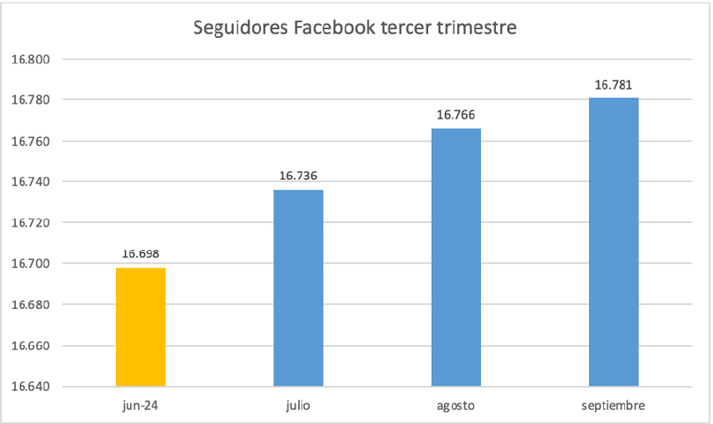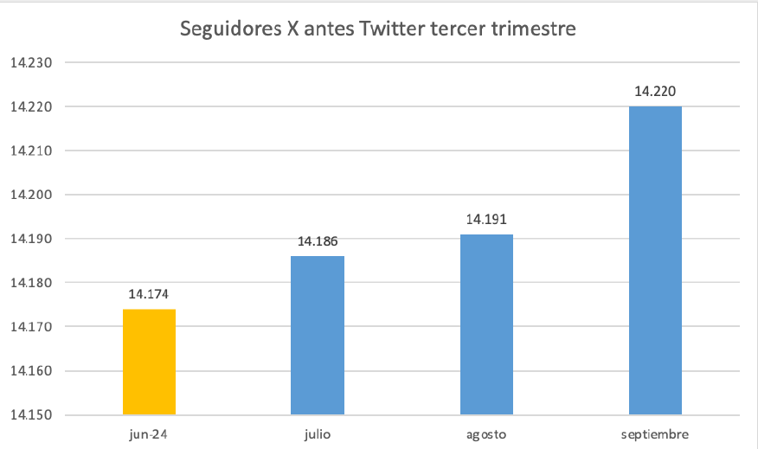
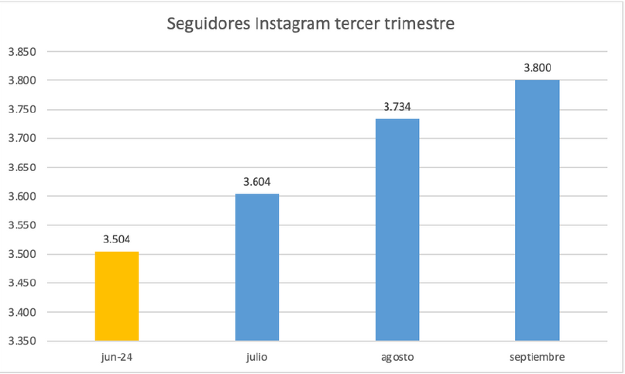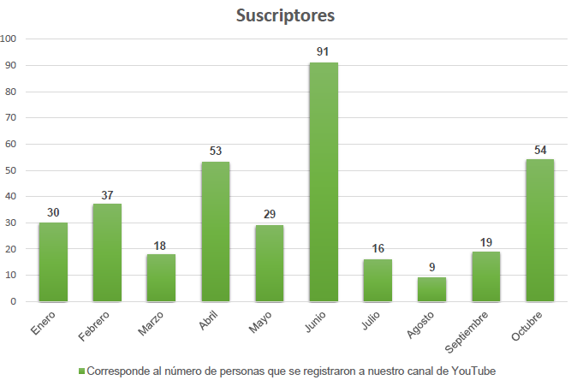

Oficina Asesora de Planeación

- Logros
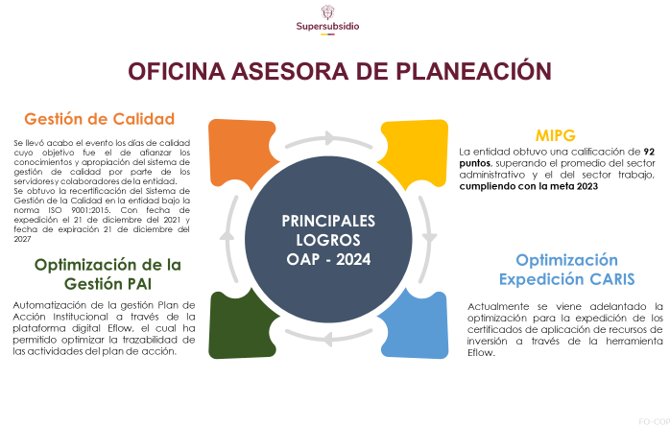

- Retos formulados

Retos Formulados 2024 II | Resultado de los retos
MIPG | La entidad obtuvo una calificación de 92 puntos, superando el promedio del sector administrativo y el del sector trabajo, cumpliendo con la meta de 2023.
Arquitectura Empresarial | Implementación Hoja de ruta para los proyectos sugeridos en los procesos de Planeación Institucional y acompañamiento en seis proyectos derivados de la Hoja de Ruta del ejercicio de Arquitectura Empresarial (AE) realizado para el proceso Estudios Especiales y Evaluación de Proyectos
Proyectos de Inversión | La Oficina Asesora de Planeación lideró el proceso de elaboración del anteproyecto de presupuesto para la vigencia 2025
Gestión de Riesgos | Se actualizó y aprobó la política integral de administración del riesgo de la entidad para incluir los lineamientos sobre la gestión del riesgo fiscal, alineándolo a la guía que para el efecto dispuso el Departamento Administrativo de la Función Pública versión 6.

- Otros temas de interés

- Presupuesto de Inversión

En el marco del Decreto 2595 de 2012, son funciones de la Oficina Asesora de Planeación: Realizar el seguimiento a la ejecución de los diferentes planes, programas y proyectos de la Superintendencia del Subsidio Familiar, además, preparar, en coordinación con la Secretaría General y demás dependencias, el anteproyecto de presupuesto de funcionamiento e inversión para cada anualidad.

En la vigencia 2024 la entidad cuenta con 5 proyectos de inversión, los cuales al cierre del 31 de diciembre de 2024 reflejan la siguiente ejecución presupuestal:

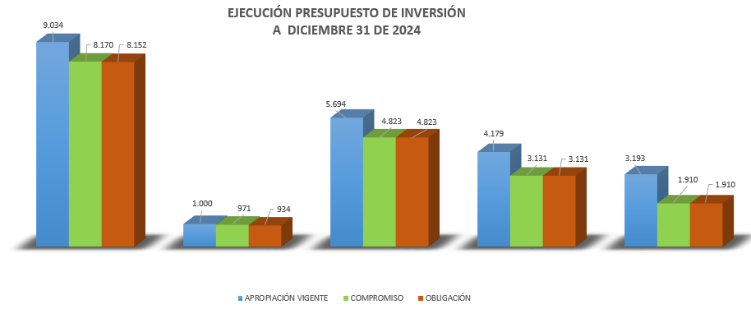
Fuente: SIIF Nación - Ministerio de Hacienda y Crédito Público.

A continuación, se presenta la ejecución por áreas, desglosado por proyectos de inversión en donde se tienen recursos asignados:

EJECUCIÓN PRESUPUESTAL - PROYECTOS DE INVERSIÓN POR ÁREAS AL 31 DICIEMBRE - 2024
ÁREA / PROYECTO INVERSIÓN | PRESUPUESTO ASIGNADO | VALOR COMPROMETIDO | % EJECUCIÓN | VALOR PAGOS | % PAGOS
COMUNICACIONES
IVC | 782 | 708 | 91% | 673 | 86%
MIPG | 61 | 42 | 70% | 42 | 70%
DESPACHO
MIPG | 100 | 45 | 45% | 45 | 45%
GESTIÓN
IVC | 3.219 | 3.021 | 94% | 3.021 | 94%
MIPG | 125 | 98 | 79% | 98 | 79%
GESTIÓN/MEDIDAS TIQUETES
IVC | 153 | 94 | 61% | 94 | 61%
GGA
MIPG | 98 | 90 | 92% | 90 | 92%
GGD
MIPG | 79 | 79 | 100% | 79 | 100%
GGTH
MIPG | 1.046 | 950 | 91% | 950 | 91%
MEDIDAS
IVC | 2.924 | 2.456 | 84% | 2.454 | 84%
MIPG | 57 | 35 | 62% | 35 | 62%
MEDIDAS/PROYECTOS TIQUETES
IVC | 73 | 55 | 75% | 55 | 75%
OAJ
IVC | 316 | 307 | 62% | 307 | 97%
OAP
MIPG | 1.182 | 973 | 82% | 973 | 82%
OPU
MIPG | 187 | 184 | 98% | 184 | 98%
OPU | 3.193 | 1.910 | 60% | 1.796 | 56%
OTIC
MIPG | 1.188 | 582 | 49% | 582 | 49%
TICS | 5.694 | 4.823 | 85% | 4.823 | 85%
PROYECTOS
IVC | 1.568 | 1.529 | 97% | 1.529 | 97%
MIPG | 57 | 52 | 92% | 52 | 92%
TANQUE | 1.000 | 971 | 97% | 428 | 43%
Total general | 23.100 | 19.005 | 82% | 18.311 | 79%
Cifras: COP Millones

Desde la Oficina Asesora de Planeación (OAP) se mantiene y fortalece el asesoramiento y orientación a las áreas de la entidad, contribuyendo a una programación presupuestal de inversión 2025 alineada con las transformaciones establecidas en el Plan Nacional de Desarrollo 2022–2026 "Colombia Potencia Mundial de la Vida".

- Seguimiento a planes Decreto 612 de 2018

La Oficina Asesora de Planeación realizo la consolidación, monitoreo y seguimiento a los planes de la entidad definidos en el Decreto 612 de 2018; identificando los avances de gestión alcanzados en cada uno de ellos y aquellos donde se necesita realizar ajustes y enrutamiento, tarea consolidada hasta el II Semestre del año 2024.

- Medición del desempeño institucional

La Superintendencia del Subsidio Familiar realizó un acompañamiento integral a todas sus áreas en la preparación y diligenciamiento del reporte FURAG. Este apoyo incluyó revisar preguntas de años anteriores, identificar actividades pendientes, recopilar evidencias, asignar responsables por políticas, socializar lineamientos del DAFP y revisar el contenido antes de cargarlo en la plataforma. Asimismo, se monitorearon y evaluaron los resultados de la implementación de políticas, elaborando un informe de resultados por política y dimensión para identificar fortalezas y áreas de mejora, en línea con las recomendaciones del DAFP. La entidad obtuvo una calificación de 92 puntos, superando el promedio del sector administrativo y el del sector trabajo, cumpliendo con la meta de 2023.

- Planes de Mejoramiento:

Con corte al 31 de diciembre de 2024, la Oficina Asesora de Planeación realizó los monitoreos derivados de los hallazgos de auditorías internas, trasladando los hallazgos y sus correspondientes planes de mejoramiento a las áreas responsables.

Esta acción ha impulsado significativamente el cumplimiento de las acciones propuestas en cada hallazgo, fortaleciendo la gestión institucional y orientando a la entidad hacia el logro de sus metas propuestas.

- Avances en la Planeación Institucional:

    - Acompañamiento, orientación a las áreas responsables de la SSF, en el cual se consolida la proyección de las Metas Trimestrales 2024 de los Indicadores del Plan Estratégico Sectorial.

    - Análisis y consolidación de la información referente a Indicadores cuantitativos y cuantitativos del Plan Estratégico Sectorial.

    - Actualización del inventario documental referente a las políticas adoptadas al interior de la SSF.

    - Análisis, verificación y consolidación de la información reportadas por las áreas de la entidad referentes al Plan de Acción Institucional PAI 2024.

    - Monitoreo y análisis de los avances en los planes de mejoramiento de la entidad, verificando: reportes de actividades, subsanación de resultados de la auditoría y oportunidades de mejora en los diferentes procesos de la entidad.

    - Consolidación y verificación del avance cualitativo y cuantitativo de metas e indicadores del Plan Estratégico Institucional.

